TRƯỜNG ĐẠI HỌC TÀI NGUYÊN VÀ MÔI TRƯỜNG
TP. HỒ CHÍ MINH
KHOA CÔNG NGHỆ THÔNG TIN



BÁO CÁO TỔNG HỢP BÀI TẬP MÔN HỌC
PHƯƠNG PHÁP PHÁT TRIỂN PHẦN MỀM HƯỚNG ĐỐI TƯỢNG

=

Giảng viên hướng dẫn : ThS. Phạm Trọng Huynh
Sinh viên thực hiện : Nguyễn Thị Thùy Trang
Mã số sinh viên : 1250080206
Lớp : 12_ĐH_CNTT4
Khoá : 2023 – 2027

TP.HCM, tháng 10 năm 2026
TRƯỜNG ĐẠI HỌC TÀI NGUYÊN VÀ MÔI TRƯỜNG
TP. HỒ CHÍ MINH
KHOA CÔNG NGHỆ THÔNG TIN

BÁO CÁO TỔNG HỢP BÀI TẬP MÔN HỌC
PHƯƠNG PHÁP PHÁT TRIỂN PHẦN MỀM HƯỚNG ĐỐI TƯỢNG

Giảng viên hướng dẫn : ThS. Phạm Trọng Huynh
Sinh viên thực hiện : Nguyễn Thị Thùy Trang
Mã số sinh viên : 1250080206
Lớp : 12_ĐH_CNTT4
Khoá : 2023 – 2027

TP.HCM, tháng 10 năm 2026
MỤC LỤC
LAB 0: CÀI ĐẶT VÀ KIỂM TRA MÔI TRƯỜNG 1
I.Thông tin môi trường làm việc 1
II. Minh chứng thực hành chi tiết (BT-01 ĐẾN BT-12) 1
1. Cài đặt JDK 21/25 & Cấu hình JAVA_HOME (BT-01, BT-02) 1
2. Cài đặt Apache Maven & Cấu hình MAVEN_HOME (BT-03) 2
3. Cài đặt Git & Cấu hình tài khoản học tập (BT-04) 2
4. Khởi động IntelliJ IDEA & Cài đặt Plugin PlantUML (BT-05, BT-06) 2
5. Mở Starter Project & Chạy ứng dụng Java OOP trên IntelliJ (BT-07-08) 3
6. Biên dịch, Kiểm thử & Đóng gói dự án bằng Maven CLI (BT-09, BT-10) 4
7. Khởi tạo Git Repository & Commit đầu tiên (BT-11, BT-12) 4
III. Câu hỏi 5
1. Khái niệm “JDK, JRE và chuỗi công cụ Java” giải quyết vấn đề gì? 5
3. Artifact nào của lab thể hiện rõ nhất khái niệm này? 6
4. Nếu yêu cầu nghiệp vụ (Business logic) thay đổi, phần nào cần cập nhật và kiểm thử lại? 6
LAB 1: ĐẶC TẢ YÊU CẦU USE CASE 6
BÀI 1: XÂY DỰNG HỆ THỐNG THƯ VIỆN TRỰC TUYẾN 6
1. Giai đoạn phân tích (Analysis) 6
1.1. Phân tích yêu cầu 6
1.1.1. Xác định yêu cầu chức năng của hệ thống 6
1.1.2. Xây dựng bảng thuật ngữ của hệ thống 7
1.1.3. Mô hình hóa yêu cầu chức năng sử dụng use case model 7
Use case: Đặt mua tài liệu 9
Use case: Đăng ký mượn sách 10
Use case: Tìm kiếm tài liệu 11
Use case: Đọc tài liệu điện tử trực tuyến 11
Use case: Tải về tài liệu điện tử 12
Use case: Đăng nhập 13
Use case: Quên mật khẩu 14
Use case: Quản lý mượn trả sách 15
Use case: Cập nhật danh mục sách 16
Use case: Duyệt yêu cầu đặt mua 17
Use case: Gửi email nhắc nhở 18
BÀI 2: HỆ THỐNG QUẢN LÝ CỬA HÀNG NƯỚC GIẢI KHÁT 19
Câu 1. 19
Câu 2. 20
Câu 3. 21
Câu 4. 24
Câu 5. 25
Câu 6. 26
LAB 3: HỆ THỐNG QUẢN LÝ KHÁCH SẠN 27
FrmMain 27
FrmDanhMuc 27
FrmPhongTienNghi 28
FrmDatPhong 29
FrmDichVu 30
FrmTraPhong 30
FrmThongKe 31
LAB 4: HỆ THỐNG PHẦN MỀM CỬA HÀNG ONLINE “E-SHOPPING” 33
1. Phân tích mô tả nghiệp vụ yêu cầu hệ thống 33
1.1. Đầu vào – xử lý – đầu ra 33
1.2. Tác nhân và hệ thống ngoài 33
1.3. Quy tắc nghiệp vụ 33
2. Xây dựng đầy mô hình UML 34
2.1. Pha phân tích 34
2.1.1. Biểu đồ Use Case 34
Use case: Đặt hàng 35
Use case: Xem sản phẩm 37
2.1.2. Biểu đồ lớp phân tích và biểu đồ trạng thái 39
2.2. Pha thiết kế 40
2.2.1. Biểu đồ tuần tự 40
2.2.2. Biểu đồ lớp thiết kế và thiết kế theo chức năng 40
2.2.3. Biểu đồ hoạt động 42
3. Thiết kế cơ sở dữ liệu 43
3.1. ERD 43
3.2. Danh sách bảng 43
3.3. Ràng buộc quan trọng 43
4. Kiến trúc và hệ thống form 44
5. Thiết kế giao diện 44
FrmMain 44
FrmDatHang 45
FrmTimKiem 46
6. Kiểm thử tổng thể 46
Kết quả 47
7. Truy vết: Yêu cầu → UML → Form/Service → Bảng CSDL → Test case 51
LAB 5: QUẢN LÝ CÔNG TY DU LỊCH 52
1. Phân tích mô tả nghiệp vụ yêu cầu hệ thống 52
1.1. Đầu vào – xử lý – đầu ra 52
1.2. Tác nhân và hệ thống ngoài 52
1.3. Quy tắc nghiệp vụ và quyết định triển khai 53
2. Trả lời câu hỏi 53
Câu 1. 53
Câu 2. 55
Câu 3. 56
Câu 4. 58
Câu 5. 59
Câu 6. 60
LAB 6: QUẢN LÝ HỒ SƠ BỆNH ÁN CỦA BỆNH NHÂN 60
1. Xác định tác nhân và chức năng 60
2. Bảng yêu cầu: đầu vào – xử lý – đầu ra 61
2.1. Bảng ràng buộc 61
3. Trả lời câu hỏi 62
Câu 1. 62
Câu 2. 62
Câu 3. 63
Câu 4. 64
Câu 6. 64
LAB 7: QUẢN LÝ NHÂN SỰ 67
1. Phân tích mô tả nghiệp vụ yêu cầu hệ thống 67
1.1. Đầu vào – xử lý – đầu ra 67
1.2. Tác nhân và vai trò 67
1.3. Quy tắc nghiệp vụ 68
2. Xây dựng đầy mô hình UML 69
2.1. Pha phân tích 69
2.1.1. Biểu đồ Use Case 69
2.1.2. Biểu đồ lớp phân tích và biểu đồ trạng thái 71
2.2. Pha thiết kế 72
2.2.1. Biểu đồ tuần tự 72
2.2.2. Biểu đồ lớp thiết kế và thiết kế theo chức năng 73
2.2.3. Biểu đồ hoạt động 74
3. Thiết kế cơ sở dữ liệu 75
3.1. ERD 75
3.2. Danh sách bảng 75
3.3. Ràng buộc quan trọng 76
4. Kiến trúc và hệ thống form 76
5. Thiết kế giao diện 77
FrmMain 77
FrmKhenThuong 77
LAB 8: HỆ THỐNG QUẢN LÝ CỬA HÀNG NƯỚC GIẢI KHÁT 78
1. Phân tích mô tả nghiệp vụ yêu cầu hệ thống 78
1.1. Đầu vào – xử lý – đầu ra 78
1.2. Tác nhân và hệ thống ngoài 78
2. Xây dựng đầy mô hình UML 80
2.1. Pha phân tích 80
2.1.1. Biểu đồ Use Case 80
Use case: bán hàng và giao hàng 81
Use case: Lập phiếu ghi nợ 82
2.1.2. Sơ đồ Class Diagram 85
3. Pha thiết kế 85
3.1.1. Biểu đồ tuần tự 85
3.1.2. Biểu đồ hoạt động 86
4. Thiết kế cơ sở dữ liệu 87
4.1. ERD 87
4.2. Danh sách bảng 87
4.3. Ràng buộc quan trọng 88
5. Kiến trúc và hệ thống form 89
6. Thiết kế giao diện 90
FrmMain 90
FrmBanHang 90
FrmPhieuGhiNo 91

Link Git: https://github.com/tghubtest/LAB_OOSD

LAB 0: CÀI ĐẶT VÀ KIỂM TRA MÔI TRƯỜNG

I.Thông tin môi trường làm việc
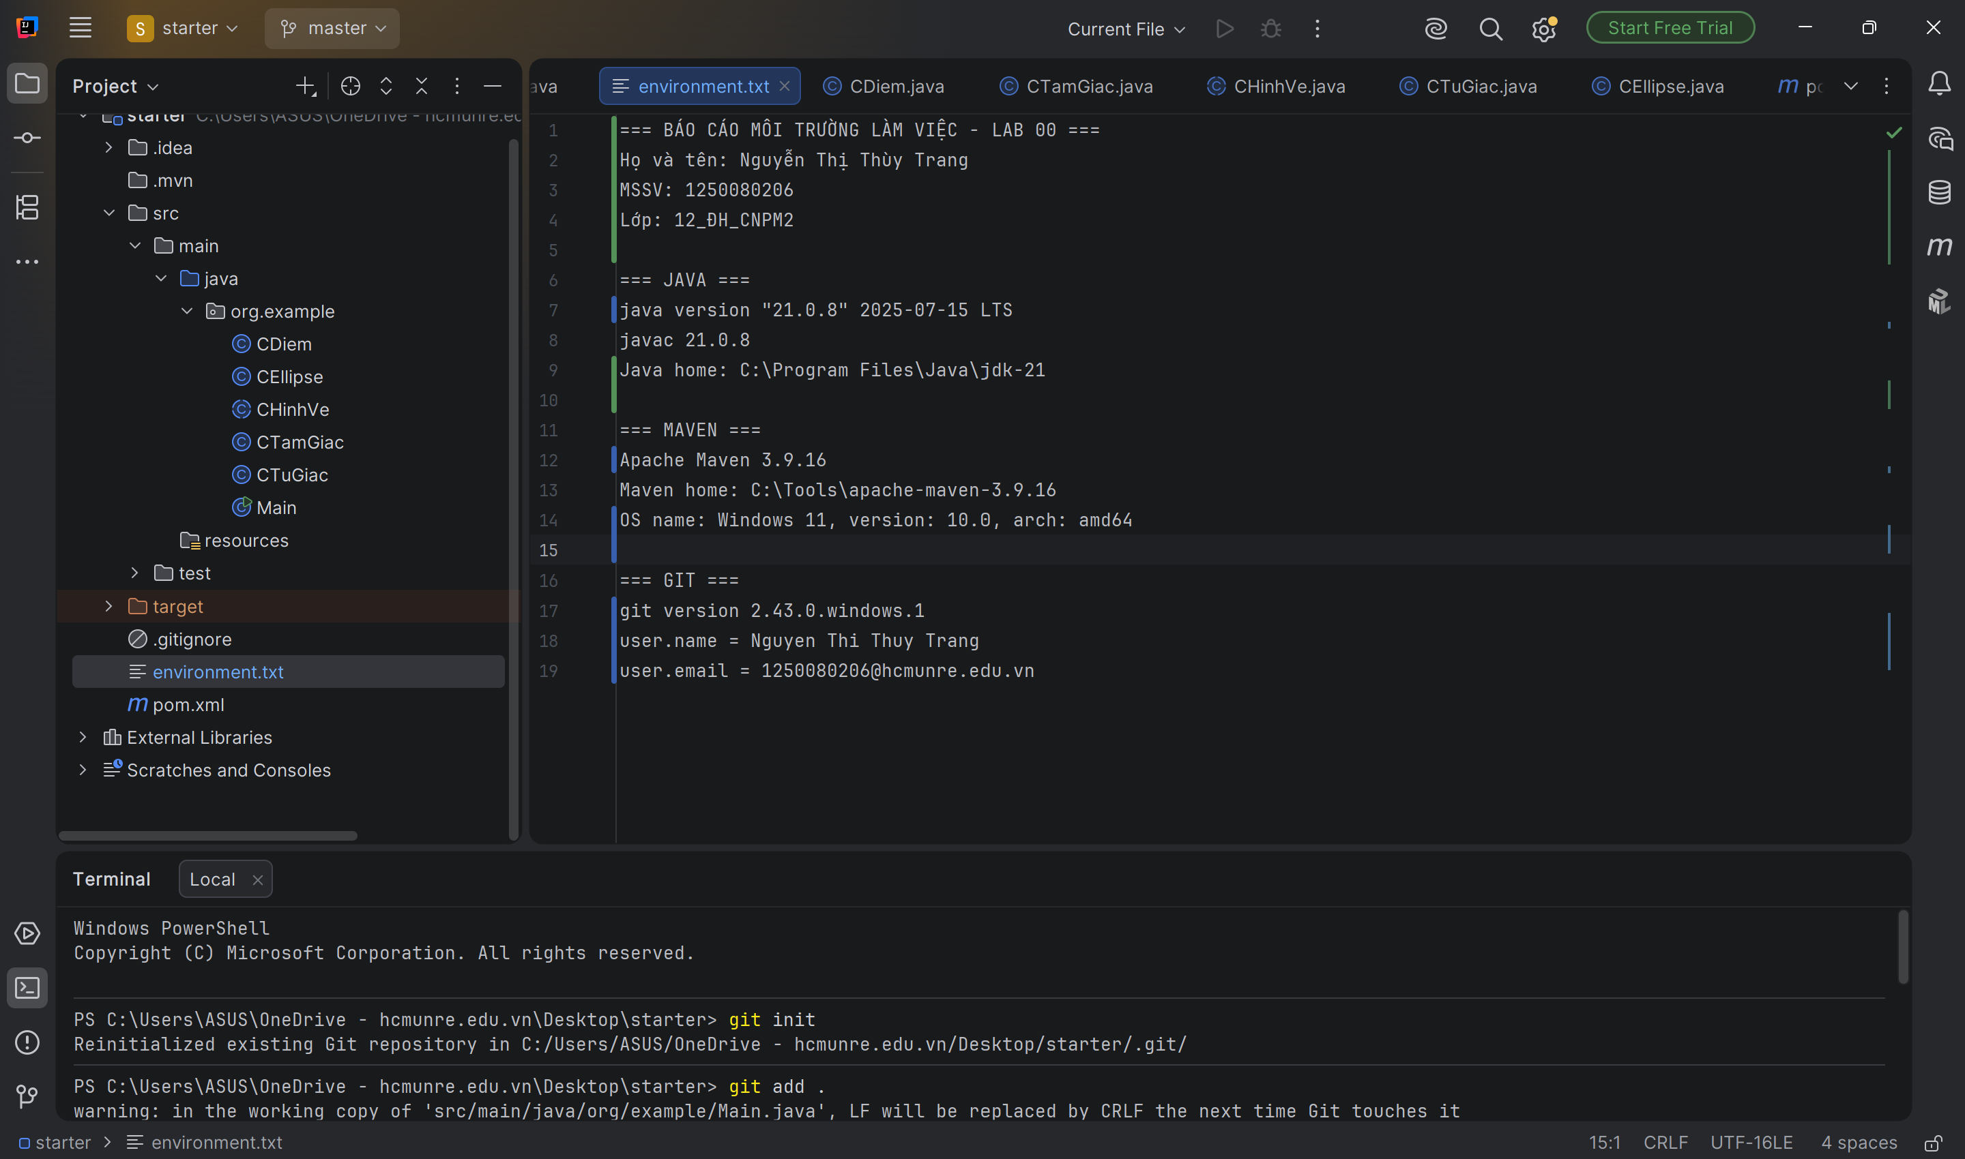

II. Minh chứng thực hành chi tiết (BT-01 ĐẾN BT-12)

Cài đặt JDK 21/25 & Cấu hình JAVA_HOME (BT-01, BT-02)
Đã kiểm tra cài đặt JDK 21/25 LTS, thiết lập biến môi trường JAVA_HOME trỏ về thư mục gốc của JDK và thêm %JAVA_HOME%\bin vào PATH.
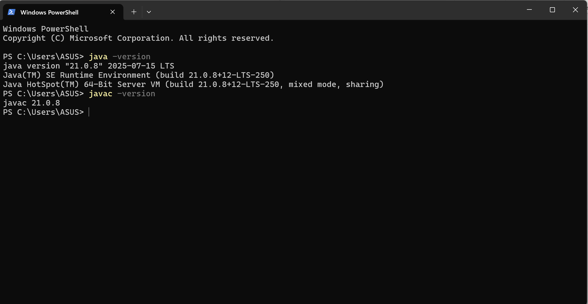

Cài đặt Apache Maven & Cấu hình MAVEN_HOME (BT-03)
Giải nén Apache Maven 3.9.x, tạo biến MAVEN_HOME và thêm đường dẫn bin vào hệ thống. Xác nhận Maven nhận đúng Java home trùng khớp với JDK đã cài.
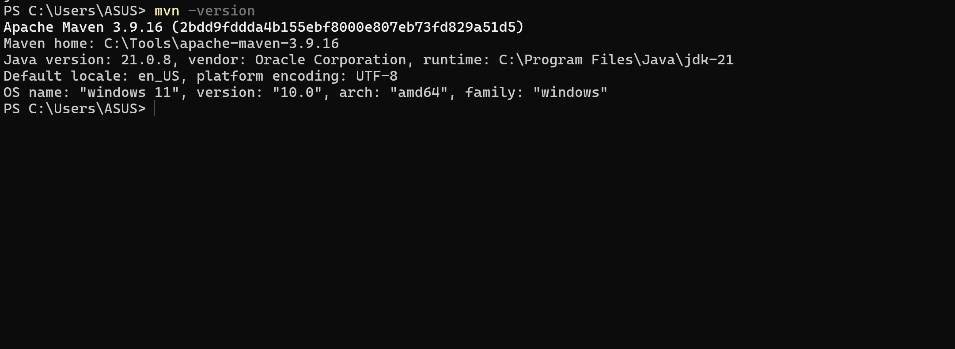

Cài đặt Git & Cấu hình tài khoản học tập (BT-04)
Cài đặt Git Bash và thiết lập thông tin định danh user.name (Nguyễn Thị Thùy Trang) và user.email sinh viên.
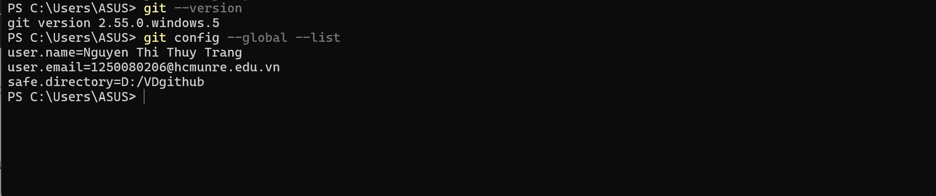

Khởi động IntelliJ IDEA & Cài đặt Plugin PlantUML (BT-05, BT-06)
Cài đặt IntelliJ IDEA, kích hoạt thành công plugin PlantUML Integration để phục vụ vẽ sơ đồ UML ở các lab tiếp theo.

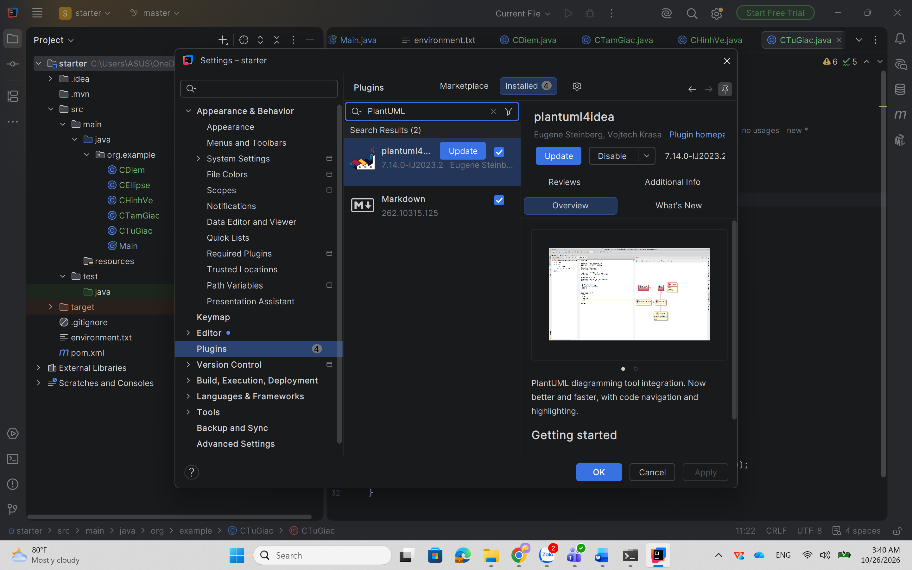

Mở Starter Project & Chạy ứng dụng Java OOP trên IntelliJ (BT-07-08)
Mở dự án Maven starter trong IntelliJ IDEA, cấu hình Project SDK 21 và thực thi file Main.java. Chương trình biên dịch thành công, chạy bằng JDK 21 và xuất kết quả ra màn hình Console (Process finished with exit code 0). 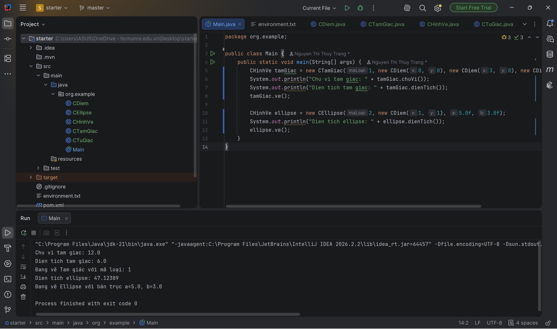

Biên dịch, Kiểm thử & Đóng gói dự án bằng Maven CLI (BT-09, BT-10)
Sử dụng Terminal/PowerShell thực hiện chuỗi lệnh mvn clean test và mvn package để dọn dẹp, kiểm thử tự động và đóng gói dự án. Hệ thống báo BUILD SUCCESS, tự động biên dịch 6 file nguồn Java và đóng gói thành công file starter-1.0-SNAPSHOT.jar trong thư mục target/.
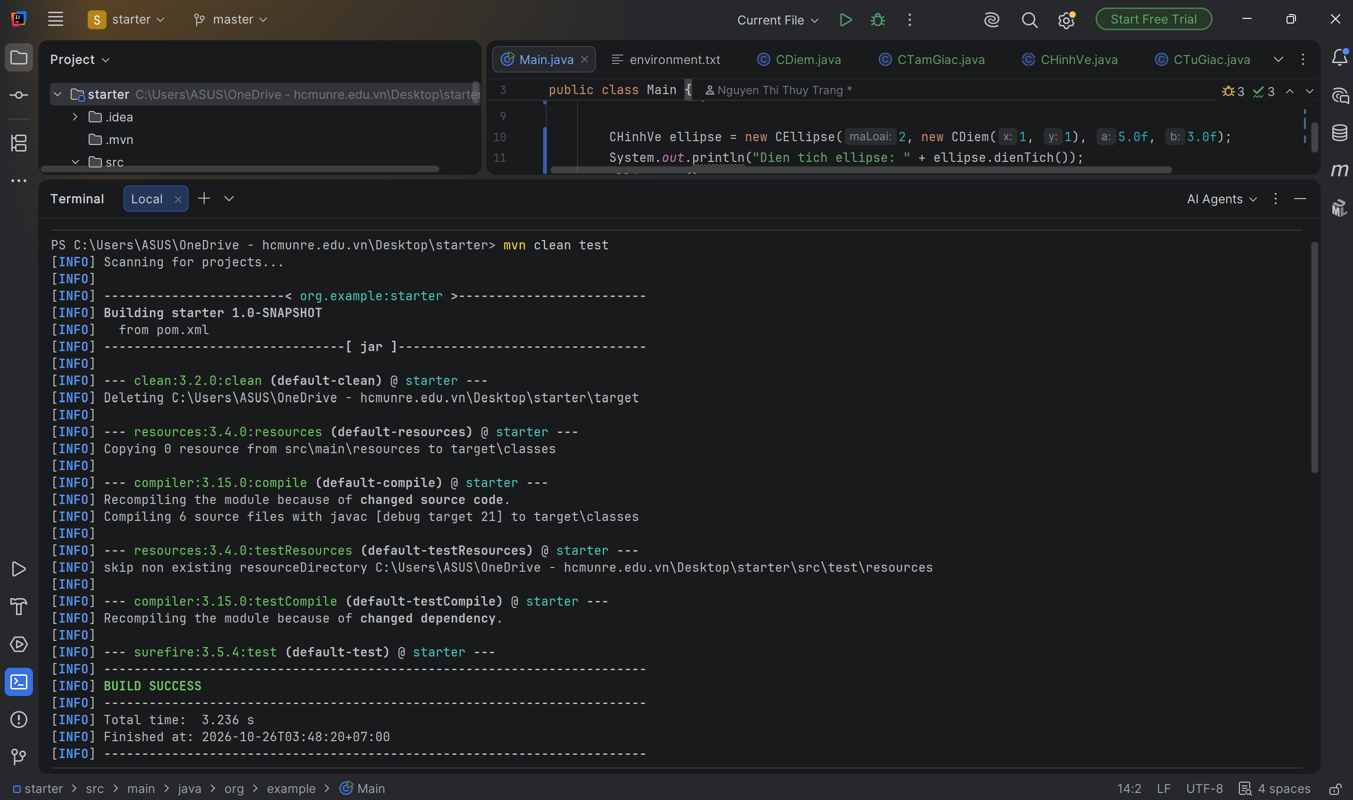
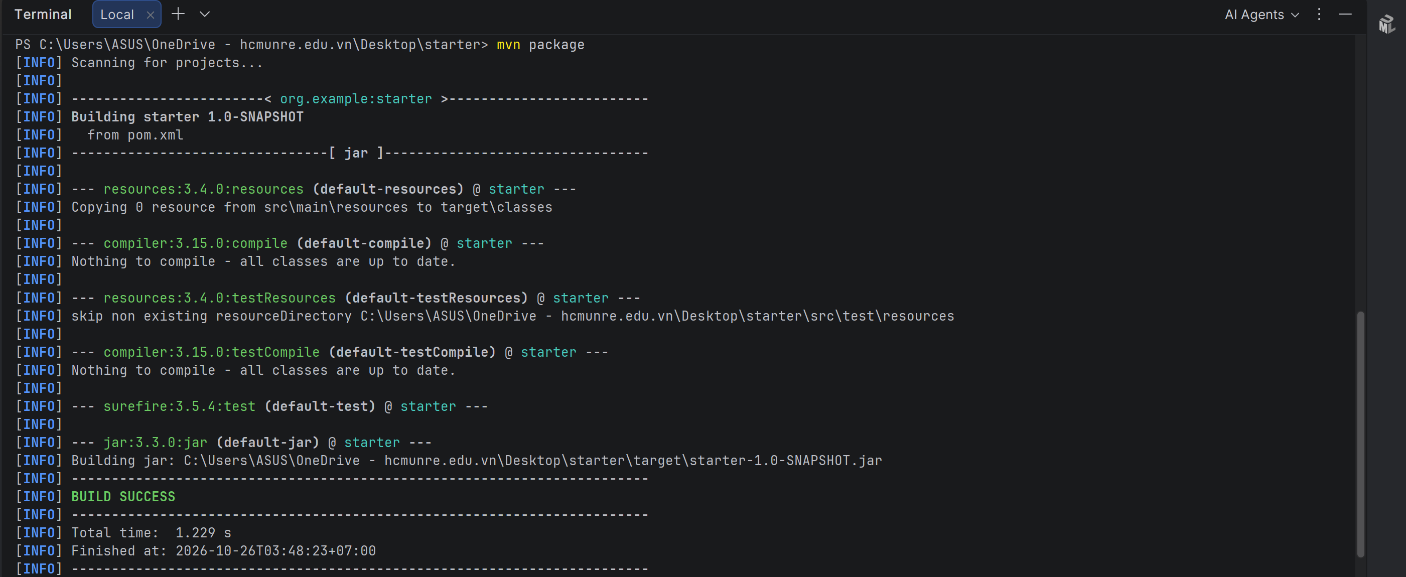
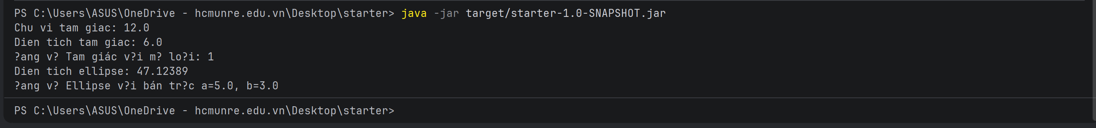
- Khởi tạo Git Repository & Commit đầu tiên (BT-11, BT-12)
Khởi tạo kho chứa Git cục bộ (git init), đưa toàn bộ cấu trúc dự án vào theo dõi (git add .) và thực hiện commit đầu tiên với thông điệp chuẩn (git commit -m "chore: initialize OOAD lab project"). Xác nhận lịch sử commit thành công bằng lệnh git log --oneline.
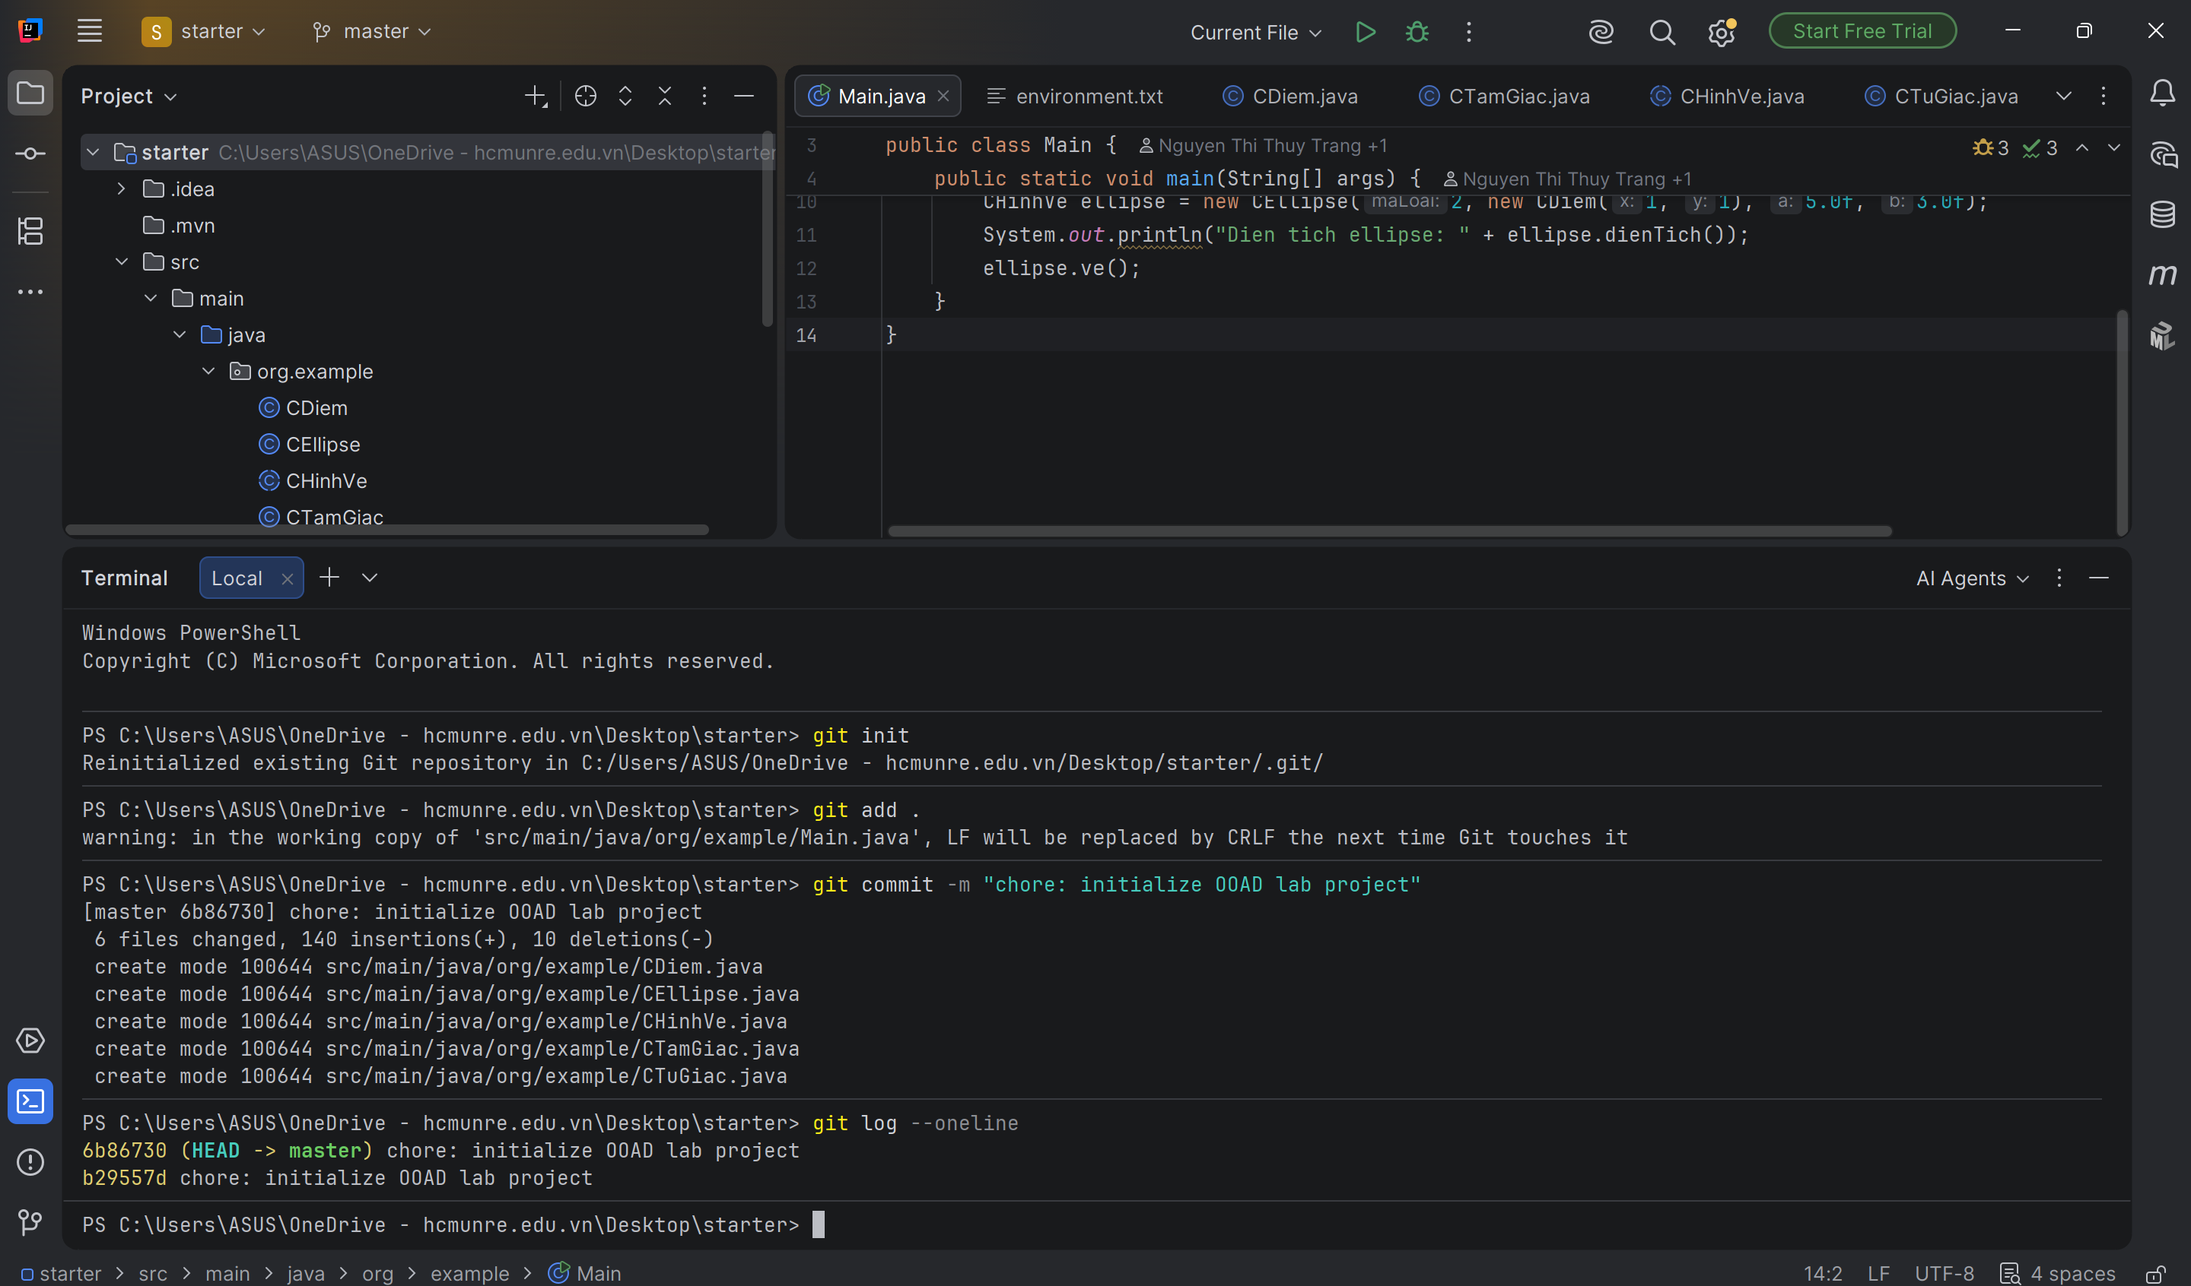

III. Câu hỏi

Khái niệm “JDK, JRE và chuỗi công cụ Java” giải quyết vấn đề gì?
Giải quyết bài toán tương thích môi trường: tách biệt rõ ràng giữa môi trường phát triển (JDK - chứa javac, build tools) và môi trường thực thi (JRE - chỉ chạy bytecode).
Tự động hóa và đồng bộ: tránh việc quản lý thủ công từng file .jar. Chuỗi công cụ (Maven) tự động tải dependency, biên dịch và đóng gói nhất quán giữa máy cá nhân và máy chấm bài/server.
- Dấu hiệu nào cho thấy nhóm đang áp dụng sai hoặc quá mức?
Mất đồng bộ phiên bản Java/Maven: thành viên dùng các version Java khác nhau (người Java 8, người Java 21) dẫn đến việc code chạy được ở máy cá nhân nhưng lỗi build khi hợp nhất.
Commit rác lên Git: cấu hình thiếu .gitignore dẫn đến việc đưa cả thư mục biên dịch /target, /out hoặc file cấu hình IDE cá nhân lên repository.
Lạm dụng plugin: nhét quá nhiều plugin kiểm tra mã nguồn không cần thiết khiến thời gian build kéo dài.

Artifact nào của lab thể hiện rõ nhất khái niệm này?
File pom.xml: cấu hình trung tâm quản lý toàn bộ dependency, version Java tương thích (-release 21/25) và các plugin đóng gói.
Thư mục /target & file .jar: sản phẩm được đóng gói tái lập hoàn toàn từ mã nguồn thông qua lệnh mvn package.
- Nếu yêu cầu nghiệp vụ (Business logic) thay đổi, phần nào cần cập nhật và kiểm thử lại?
Phần cần cập nhật: mã nguồn xử lý nghiệp vụ trong src/main/java/ và các class test tương ứng trong src/test/java/.
Phần cần kiểm thử: chạy lại toàn bộ bộ test tự động bằng lệnh mvn clean test để đảm bảo logic mới không làm phát sinh lỗi hệ thống (regression bugs).

LAB 1: ĐẶC TẢ YÊU CẦU USE CASE

BÀI 1: XÂY DỰNG HỆ THỐNG THƯ VIỆN TRỰC TUYẾN

1. Giai đoạn phân tích (Analysis)

1.1. Phân tích yêu cầu

1.1.1. Xác định yêu cầu chức năng của hệ thống
Hệ thống thư viện trực tuyến cung cấp các chức năng chính phân theo từng tác nhân như sau:
Chức năng dành cho độc giả:
Tìm kiếm tài liệu: cho phép tìm kiếm theo nhiều tiêu chí (loại sách, tên sách, chủ đề, tên tác giả, năm xuất bản, từ khóa).
Đọc và tải tài liệu điện tử: đọc trực tuyến tài liệu hoặc tải về máy (bắt buộc nhập Mã thẻ thư viện).
Đăng ký mượn sách: xem số lượng tồn kho của sách trong thư viện và đăng ký mượn (bắt buộc nhập Mã thẻ thư viện).
Đặt mua tài liệu: yêu cầu mua tài liệu mới (yêu cầu đăng nhập tài khoản, cung cấp: tên sách, tác giả, năm xuất bản).
Chức năng dành cho thủ thư:
Thực hiện toàn bộ các chức năng của độc giả.
Quản lý mượn trả: theo dõi thông tin mượn/trả sách, kiểm tra sách đang được mượn bởi ai, tình trạng quá hạn.
Quản lý danh mục: thêm, sửa, xóa hoặc cập nhật danh mục sách thư viện và sách điện tử.
Xử lý yêu cầu mua: xem xét, chấp nhận hoặc từ chối yêu cầu đặt mua tài liệu từ độc giả.
Chức năng tự động của hệ thống:
Gửi email tự động: tự động quét thời hạn trả sách và gửi email nhắc nhở độc giả trước hạn trả 3 ngày.

1.1.2. Xây dựng bảng thuật ngữ của hệ thống
Độc giả: bao gồm giảng viên, cán bộ nhân viên và sinh viên của trường, bắt buộc phải có thẻ thư viện hợp lệ để sử dụng dịch vụ mượn sách hoặc tải tài liệu.
Thủ thư: nhân viên quản lý thư viện, có tài khoản hệ thống chuyên dụng để thực hiện các nghiệp vụ quản lý tài liệu và độc giả.
Tài liệu điện tử: sách, báo, tạp chí ở định dạng số, hỗ trợ đọc trực tuyến hoặc tải về qua mạng nội bộ.
Sách thư viện: sách in vật lý lưu trữ tại kho thư viện phục vụ nhu cầu mượn trả trực tiếp.
Intranet: mạng nội bộ của trường học, giới hạn phạm vi truy cập hệ thống trong khuôn viên trường.
Mã thẻ thư viện: mã định danh duy nhất cấp cho độc giả để xác thực khi mượn sách in hoặc tải tài liệu số.

1.1.3. Mô hình hóa yêu cầu chức năng sử dụng use case model
− Xác định các Actor
Độc giả (Reader): người sử dụng hệ thống chính gồm sinh viên, giảng viên, nhân viên trường. (Trả lời cho câu hỏi: Ai sử dụng hệ thống?)
Thủ thư (Librarian): người quản lý kho sách, thông tin mượn trả và xử lý đơn đặt mua. (Trả lời cho câu hỏi: Ai duy trì và cung cấp thông tin quản lý cho hệ thống?)
Hệ thống gửi mail tự động (System / Time Trigger): tác nhân hệ thống thực thi tự động tác vụ quét lịch hẹn và gửi thông báo. (Trả lời cho câu hỏi: Hệ thống tự động thực hiện việc gì?)
− Xác định các use case và đặt ID cho từng use case
UC01: Đăng nhập hệ thống (Login)  UC02: Tìm kiếm tài liệu (Search Documents)  UC03: Đọc tài liệu điện tử trực tuyến (Read E-document)  UC04: Tải về tài liệu điện tử (Download E-document)  UC05: Đăng ký mượn sách thư viện (Borrow Physical Book) | UC06: Đặt mua tài liệu mới (Request Document Purchase)  UC07: Quản lý thông tin mượn trả sách (Manage Borrowing/Returning)  UC08: Cập nhật danh mục sách (Update Catalog)  UC09: Duyệt yêu cầu đặt mua (Manage Purchase Requests)  UC10: Gửi email nhắc nhở hạn trả sách (Send Automated Reminder Email)

− Vẽ Use case model
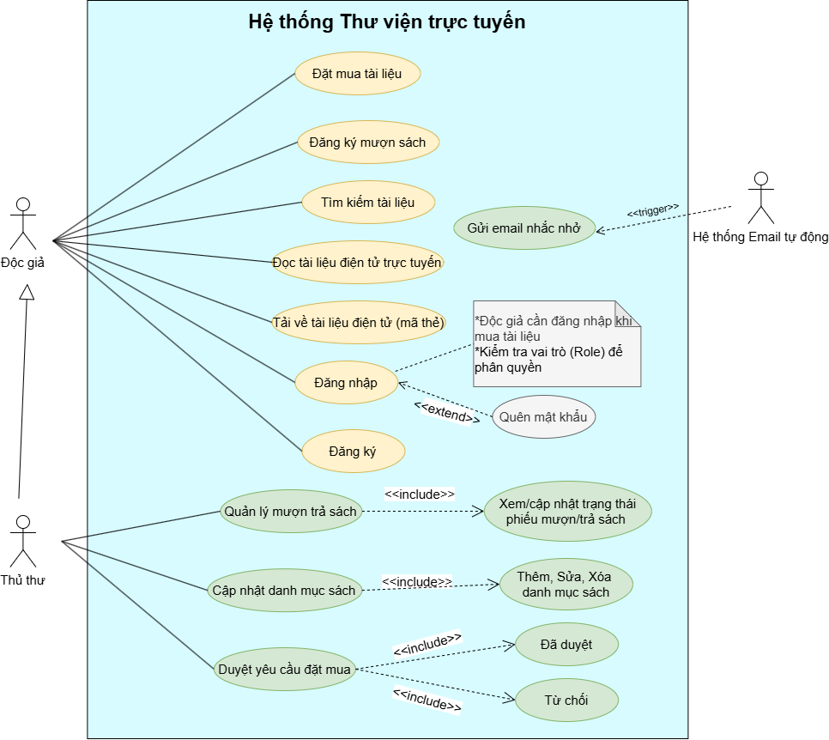

− Đặc tả use case : mô tả chi tiết các bước thực hiện của từng use case

Use case: Đặt mua tài liệu
Mẫu đặc tả use case
Tên use case | Đặt mua tài liệu
Actor | Độc giả, thủ thư
Mô tả | Use case cho phép độc giả gửi yêu cầu đặt mua các loại tài liệu mới chưa có trong thư viện. Yêu cầu này sau đó sẽ được thủ thư xem xét duyệt hoặc từ chối.
Tiền điều kiện (Precondition) | Độc giả phải có tài khoản trong hệ thống và đã đăng nhập thành công.
Hậu điều kiện (Postcondition) | Yêu cầu đặt mua được lưu vào cơ sở dữ liệu ở trạng thái "Chờ duyệt" để thủ thư xử lý.
Luồng sự kiện chính (Basic flow)
Actor | Hệ thống
1. Người dùng chọn chức năng "Đặt mua tài liệu" trên hệ thống. | 2. Hệ thống hiển thị form yêu cầu cung cấp thông tin tài liệu cần mua.
3. Người dùng nhập đầy đủ các thông tin theo yêu cầu: Tên sách, Tác giả, Năm xuất bản và nhấn nút "Gửi yêu cầu". | 4. Hệ thống ghi nhận thông tin vào cơ sở dữ liệu, lưu trạng thái chờ xử lý và hiển thị thông báo "Gửi yêu cầu đặt mua thành công".
Luồng sự kiện thay thế (Alternate flow)
3.1 Nếu người dùng chưa đăng nhập hệ thống:  - Hệ thống yêu cầu đăng nhập hoặc chuyển hướng sang màn hình đăng ký tài khoản.  - Sau khi đăng nhập/đăng ký thành công, hệ thống cho phép quay lại thực hiện gửi yêu cầu đặt mua. | 3.2 Nếu người dùng bỏ trống các thông tin bắt buộc (Tên sách, Tác giả...):  - Hệ thống hiển thị thông báo lỗi "Vui lòng điền đầy đủ thông tin bắt buộc".  - Yêu cầu người dùng nhập lại (quay lại bước 3).

Use case: Đăng ký mượn sách
Mẫu đặc tả use case
Tên use case | Đăng ký mượn
Actor | Độc giả, Thủ thư
Mô tả | Use case cho phép độc giả kiểm tra tình trạng số lượng sách còn trong thư viện và thực hiện đăng ký mượn sách bằng cách nhập mã thẻ thư viện.
Tiền điều kiện (Precondition) | - Độc giả đã tìm thấy quyển sách cần mượn và sách còn số lượng trong thư viện.  - Độc giả phải có thẻ thư viện hợp lệ.
Hậu điều kiện (Postcondition) | - Nếu đăng ký thành công, hệ thống lưu thông tin phiếu mượn và giảm số lượng sách tồn kho.  - Thủ thư có thể nhìn thấy yêu cầu mượn để xử lý.
Luồng sự kiện chính (Basic flow)
Actor | Hệ thống
1. Sau khi xem thông tin chi tiết sách, người dùng click chọn "Đăng ký mượn". | 2. Hệ thống kiểm tra tình trạng số lượng sách còn trong thư viện và hiển thị form yêu cầu nhập mã thẻ thư viện.
3. Người dùng nhập Mã thẻ thư viện của mình và xác nhận đăng ký | 4. Hệ thống xác thực mã thẻ, ghi nhận thôi tin mượn sách, cập nhật số lượng tồn kho và thông báo đăng ký mượn thành công
Luồng sự kiện thay thế (Alternate flow)
3.1 Nếu sách trong thư viện đã hết (số lượng = 0):  - Hệ thống hiển thị thông báo "Sách đã hết, không thể đăng ký mượn".  - Use case kết thúc hoặc quay lại trang tìm kiếm. | 4.1 Nếu Mã thẻ thư viện không hợp lệ hoặc không tồn tại trong hệ thống:  - Hệ thống hiển thị thông báo lỗi "Mã thẻ thư viện không hợp lệ".  - Yêu cầu người dùng nhập lại (quay lại bước 3).

Use case: Tìm kiếm tài liệu
Mẫu đặc tả use case
Tên use case | Tìm kiếm tài liệu
Actor | Độc giả, thủ thư
Mô tả | Use case thực hiện việc tìm kiếm tài liệu theo một trong các tiêu chí: tựa sách, tên tác giả,  năm xuất bản, hoặc tìm theo từ khóa.
Tiền điều kiện (Precondition) | Không
Hậu điều kiện (Postcondition) | Nếu tìm kiếm thành công thì người dùng có thể thực hiện các thao tác tiếp theo: đọc, tải, đăng ký mượn hoặc đặt mua.
Luồng sự kiện chính (Basic flow)
Actor | Hệ thống
1. Tại giao diện chính của hệ thống, người dùng chọn loại tài liệu cần tìm | 2. Hệ thống hiển thị form nhập thông tin của loại tài liệu cần tìm
3. Người dùng nhập một hoặc tất cả các tiêu chí: tựa sách, tên tác giả, năm xuất bản hoặc từ khóa và click nút tìm kiếm | 4. Nếu có, hệ thống hiển thị danh sách các sách trong form kết quả.
Luồng sự kiện thay thế (Alternate flow)
4.2 Người dùng chọn lại chức năng tìm kiếm để tìm tài liệu khác, lặp lại bước 1 đến 4  4.3 Người dùng kết thúc việc tìm kiếm | 4.1 Nếu không tìm thấy tài liệu theo yêu cầu thì hệ thống hiển thị thông báo không có tài liệu theo yêu cầu

Use case: Đọc tài liệu điện tử trực tuyến
Mẫu đặc tả use case
Tên use case | Đọc tài liệu điện tử trực tuyến
Actor | Độc giả, thủ thư
Mô tả | Use case cho phép người dùng mở và đọc trực tiếp nội dung các tài liệu điện tử (sách số, báo, tạp chí) ngay trên giao diện trình duyệt của hệ thống mà không cần tải về máy.
Tiền điều kiện (Precondition) | - Người dùng đã tìm kiếm và chọn được tài liệu điện tử cần đọc.  - Tài liệu phải ở định dạng hỗ trợ đọc trực tuyến (PDF, HTML...).
Hậu điều kiện (Postcondition) | Giao diện trình đọc tài liệu được mở lên, người dùng có thể lật trang, xem nội dung hoặc tiếp tục thực hiện tải về nếu có nhu cầu.
Luồng sự kiện chính (Basic flow)
Actor | Hệ thống
1. Tại trang danh sách kết quả tìm kiếm, người dùng chọn mục tài liệu điện tử và nhấn nút "Đọc trực tuyến". | 2. Hệ thống kiểm tra đường dẫn file tài liệu và khởi chạy trình xem tài liệu trực tuyến (Document Viewer).
3. Người dùng tương tác với trình đọc (chuyển trang, phóng to/thu nhỏ, xem mục lục). | 4. Hệ thống tải và hiển thị nội dung trang tài liệu tương ứng cho người dùng đọc.
Luồng sự kiện thay thế (Alternate flow)
(Không có) | 2.1 Nếu file tài liệu bị lỗi hoặc không tìm thấy trên hệ thống:  - Hệ thống hiển thị thông báo lỗi "Không thể tải tài liệu để đọc trực tuyến".  - Kết thúc use case.

Use case: Tải về tài liệu điện tử
Mẫu đặc tả use case
Tên use case | Tải về tài liệu điện tử
Actor | Độc giả, thủ thư
Mô tả | Use case cho phép người dùng tải tệp tài liệu số (PDF, DOC...) về thiết bị cá nhân để lưu trữ và đọc ngoại tuyến.
Tiền điều kiện (Precondition) | - Người dùng đã tìm kiếm và chọn được tài liệu điện tử cần tải.  - Tài liệu cho phép tải về công khai hoặc người dùng có quyền tải.
Hậu điều kiện (Postcondition) | Tệp tài liệu được tải xuống thiết bị của người dùng thành công.
Luồng sự kiện chính (Basic flow)
Actor | Hệ thống
1. Người dùng chọn tài liệu điện tử và nhấn nút "Tải về" (Download). | 2. Hệ thống kiểm tra liên kết tệp và kích hoạt quá trình tải xuống tệp về thiết bị cho người dùng.
3. Người dùng nhận file tài liệu trên thiết bị. | 4. Hệ thống ghi nhận lượt tải của tài liệu.
Luồng sự kiện thay thế (Alternate flow)
(Không có) | 2.1 Nếu tệp tài liệu không tồn tại hoặc bị xóa:  - Hệ thống hiển thị thông báo lỗi "Tài liệu hiện không có sẵn để tải về".  - Kết thúc use case.

Use case: Đăng nhập
Mẫu đặc tả use case
Tên use case | Đăng nhập
Actor | Độc giả, thủ thư
Mô tả | Use case cho phép người dùng nhập thông tin tài khoản để xác thực quyền truy cập vào các chức năng hệ thống yêu cầu quyền hạn (như đặt mua tài liệu, quản lý...).
Tiền điều kiện (Precondition) | Người dùng đã có tài khoản hợp lệ trên hệ thống.
Hậu điều kiện (Postcondition) | Nếu đăng nhập thành công, hệ thống chuyển hướng người dùng về trang chủ/giao diện tương ứng với quyền hạn.
Luồng sự kiện chính (Basic flow)
Actor | Hệ thống
1. Người dùng chọn chức năng "Đăng nhập" trên giao diện hệ thống. | 2. Hệ thống hiển thị form yêu cầu nhập Tên đăng nhập và Mật khẩu.
3. Người dùng nhập thông tin tài khoản và nhấn nút "Đăng nhập". | 4. Hệ thống kiểm tra thông tin, xác thực thành công và hiển thị giao diện chính đã đăng nhập.
Luồng sự kiện thay thế (Alternate flow)
3.1 Người dùng chọn tính năng "Quên mật khẩu" (mở rộng từ Đăng nhập):  - Hệ thống chuyển sang luồng khôi phục mật khẩu. | 4.1 Nếu thông tin tài khoản hoặc mật khẩu không chính xác:  - Hệ thống hiển thị thông báo lỗi "Tài khoản hoặc mật khẩu không đúng".  - Yêu cầu người dùng nhập lại (quay lại bước 3).

Use case: Quên mật khẩu
Mẫu đặc tả use case
Tên use case | Quên mật khẩu
Actor | Độc giả, thủ thư
Mô tả | Use case hỗ trợ người dùng lấy lại quyền truy cập khi quên mật khẩu đăng nhập thông qua email đăng ký.
Tiền điều kiện (Precondition) | Người dùng đang ở màn hình đăng nhập và chọn tính năng quên mật khẩu.
Hậu điều kiện (Postcondition) | Mật khẩu mới được cập nhật hoặc hệ thống gửi liên kết đặt lại mật khẩu thành công qua email.
Luồng sự kiện chính (Basic flow)
Actor | Hệ thống
1. Tại form đăng nhập, người dùng nhấn vào liên kết "Quên mật khẩu". | 2. Hệ thống hiển thị giao diện yêu cầu nhập email/tên đăng nhập đã đăng ký.
3. Người dùng nhập email và nhấn xác nhận gửi yêu cầu. | 4. Hệ thống kiểm tra tính hợp lệ của email, tạo mã xác thực và gửi hướng dẫn lấy lại mật khẩu về email của người dùng.
Luồng sự kiện thay thế (Alternate flow)
(Không có) | 4.1 Nếu email không tồn tại trong hệ thống:  - Hệ thống hiển thị thông báo lỗi "Email không tồn tại trong hệ thống".  - Yêu cầu nhập lại email.

Use case: Quản lý mượn trả sách
Mẫu đặc tả use case
Tên use case | Quản lý mượn trả sách
Actor | Thủ thư
Mô tả | Use case cho phép thủ thư theo dõi, duyệt các yêu cầu mượn sách, cập nhật trạng thái trả sách và kiểm tra thông tin quá hạn của độc giả.
Tiền điều kiện (Precondition) | Thủ thư đã đăng nhập vào hệ thống bằng tài khoản quản trị.
Hậu điều kiện (Postcondition) | Trạng thái phiếu mượn/trả sách được cập nhật chính xác vào cơ sở dữ liệu.
Luồng sự kiện chính (Basic flow)
Actor | Hệ thống
1. Thủ thư chọn chức năng "Quản lý mượn trả sách" trên menu hệ thống. | 2. Hệ thống hiển thị danh sách các yêu cầu mượn sách và danh sách sách đang được mượn.
3. Thủ thư chọn một yêu cầu mượn hoặc nhập mã phiếu để thực hiện xác nhận cho mượn/nhận lại sách và nhấn lưu. | 4. Hệ thống cập nhật trạng thái phiếu mượn, cập nhật lại số lượng tồn kho của sách và thông báo thành công.
Luồng sự kiện thay thế (Alternate flow)
3.1 Thủ thư chọn thao tác kiểm tra sách quá hạn:  - Hệ thống lọc và hiển thị danh sách các độc giả chưa trả sách đúng hạn. | 4.1 Nếu thông tin nhập vào không hợp lệ hoặc sách đã được xử lý trước đó:  - Hệ thống hiển thị thông báo lỗi và yêu cầu thủ thư kiểm tra lại.

Use case: Cập nhật danh mục sách
Mẫu đặc tả use case
Tên use case | Cập nhật danh mục sách
Actor | Thủ thư
Mô tả | Use case cho phép thủ thư hiện các thao tác thêm mới, chỉnh sửa thông tin hoặc xóa/khóa các đầu sách trong kho dữ liệu thư viện.
Tiền điều kiện (Precondition) | Thủ thư đã đăng nhập vào hệ thống bằng tài khoản quản trị.
Hậu điều kiện (Postcondition) | Danh mục sách được thêm mới, cập nhật hoặc xóa khỏi cơ sở dữ liệu hệ thống.
Luồng sự kiện chính (Basic flow)
Actor | Hệ thống
1. Thủ thư chọn chức năng "Cập nhật danh mục sách". | 2. Hệ thống hiển thị giao diện quản lý danh mục gồm danh sách sách hiện tại và các nút chức năng (Thêm, Sửa, Xóa).
3. Thủ thư chọn hành động (Thêm/Sửa/Xóa), nhập các thông tin chi tiết đầu sách mới hoặc chỉnh sửa và nhấn "Lưu". | 4. Hệ thống kiểm tra dữ liệu, cập nhật cơ sở dữ liệu và hiển thị thông báo thành công.
Luồng sự kiện thay thế (Alternate flow)
3.1 Thủ thư bỏ trống các thông tin bắt buộc khi them/sửa sách:  - Hệ thống hiển thị thông báo lỗi yêu cầu điền đầy đủ các trường thông tin. | 4.1 Khi xóa sách đang có người mượn:  - Hệ thống cảnh báo "Sách đang được mượn, không thể xóa" và hủy thao tác.

Use case: Duyệt yêu cầu đặt mua
Mẫu đặc tả use case
Tên use case | Duyệt yêu cầu đặt mua
Actor | Thủ thư
Mô tả | Use case cho phép thủ thư xem xét danh sách các yêu cầu đặt mua tài liệu mới do độc giả gửi lên để quyết định phê duyệt hay từ chối.
Tiền điều kiện (Precondition) | - Thủ thư đã đăng nhập vào hệ thống bằng tài khoản quản trị.  - Có ít nhất một yêu cầu đặt mua tài liệu đang ở trạng thái chờ duyệt.
Hậu điều kiện (Postcondition) | Trạng thái yêu cầu đặt mua được cập nhật thành "Đã duyệt" hoặc "Từ chối".
Luồng sự kiện chính (Basic flow)
Actor | Hệ thống
1. Thủ thư chọn chức năng "Duyệt yêu cầu đặt mua". | 2. Hệ thống hiển thị danh sách các yêu cầu đặt mua tài liệu từ độc giả (kèm tên sách, tác giả, người yêu cầu).
3. Thủ thư chọn một yêu cầu cụ thể và nhấn nút "Phê duyệt" (hoặc "Từ chối"). | 4. Hệ thống cập nhật trạng thái mới cho yêu cầu đó và hiển thị thông báo xử lý thành công.
Luồng sự kiện thay thế (Alternate flow)
3.1 Nếu thủ thư chọn từ chối yêu cầu:  - Hệ thống yêu cầu nhập lý do từ chối trước khi lưu trạng thái. | 4.1 Nếu danh sách yêu cầu trống:  - Hệ thống hiển thị thông báo "Không có yêu cầu đặt mua nào cần xử lý".

Use case: Gửi email nhắc nhở
Mẫu đặc tả use case
Tên use case | Gửi email nhắc nhở
Actor | Hệ thống Email tự động
Mô tả | Use case mô tả tác vụ tự động của hệ thống quét thời hạn mượn sách hằng ngày và gửi email thông báo nhắc nhở độc giả sắp đến hạn hoặc quá hạn trả sách.
Tiền điều kiện (Precondition) | - Đến khung giờ định kỳ hệ thống thực hiện quét dữ liệu mượn trả.  - Có độc giả sắp đến hạn trả sách (ví dụ: còn 3 ngày) hoặc đã quá hạn.
Hậu điều kiện (Postcondition) | Hệ thống đã gửi email thông báo thành công đến hộp thư của độc giả tương ứng.
Luồng sự kiện chính (Basic flow)
Actor | Hệ thống
1. Đến lịch hẹn định kỳ, tác nhân kích hoạt tiến trình kiểm tra thời hạn mượn sách. | 2. Hệ thống quét cơ sở dữ liệu tìm các phiếu mượn sắp đến hạn/quá hạn.
3. (Hệ thống tự động thực hiện) | 4. Hệ thống soạn thảo nội dung nhắc nhở và tự động gửi email đến địa chỉ của độc giả.
Luồng sự kiện thay thế (Alternate flow)
(Không có) | 2.1 Nếu không có độc giả nào đến hạn hoặc quá hạn:  - Hệ thống kết thúc tiến trình mà không gửi email.  - Ghi log nhật ký hệ thống

BÀI 2: HỆ THỐNG QUẢN LÝ CỬA HÀNG NƯỚC GIẢI KHÁT
BÀI LÀM
Câu 1. Hãy xác định các Actor và các Use Case tổng quát có trong mô tả trên. Sử dụng StarUML, vẽ Use Case Diagram tổng quát cho toàn bộ quy trình hoạt động của hệ thống. Mô hình đảm bảo cho phép quản lý toàn bộ các loại thực thể và các xử lý cần thiết liên quan đến các loại thực thể. Lưu file bài làm và mô hình với tên phù hợp.
1. Xác định các Actor (Tác nhân của hệ thống):
- Khách hàng: đối tượng đến cửa hàng mua nước giải khát (bao gồm khách vãng lai và khách quen), có nhu cầu mua hàng, nhận hóa đơn, phiếu hẹn hoặc lập phiếu ghi nợ.
- Nhân viên cửa hàng: người trực tiếp sử dụng hệ thống để lập đơn đặt hàng nhà cung ứng, kiểm tra kho, lập hóa đơn, lập phiếu hẹn và lập phiếu ghi nợ cho khách quen.
- Nhà cung ứng: đơn vị cung cấp các mặt hàng nước giải khát cho cửa hàng, nhận đơn đặt hàng và gửi kèm phiếu giao hàng.
2. Xác định các Use Case tổng quát:
UC01: Quản lý danh mục loại nước giải khát và nước giải khát
UC02: Quản lý thông tin nhà cung ứng
UC03: Lập và quản lý đơn đặt hàng (ĐĐH)
UC04: Quản lý đợt giao hàng và phiếu giao hàng
UC05: Bán hàng và thanh toán (kiểm tra kho, lập hóa đơn hoặc phiếu hẹn)
UC06: Lập và quản lý phiếu ghi nợ (cho khách quen)
UC07: Tra cứu và thống kê thông tin hệ thống
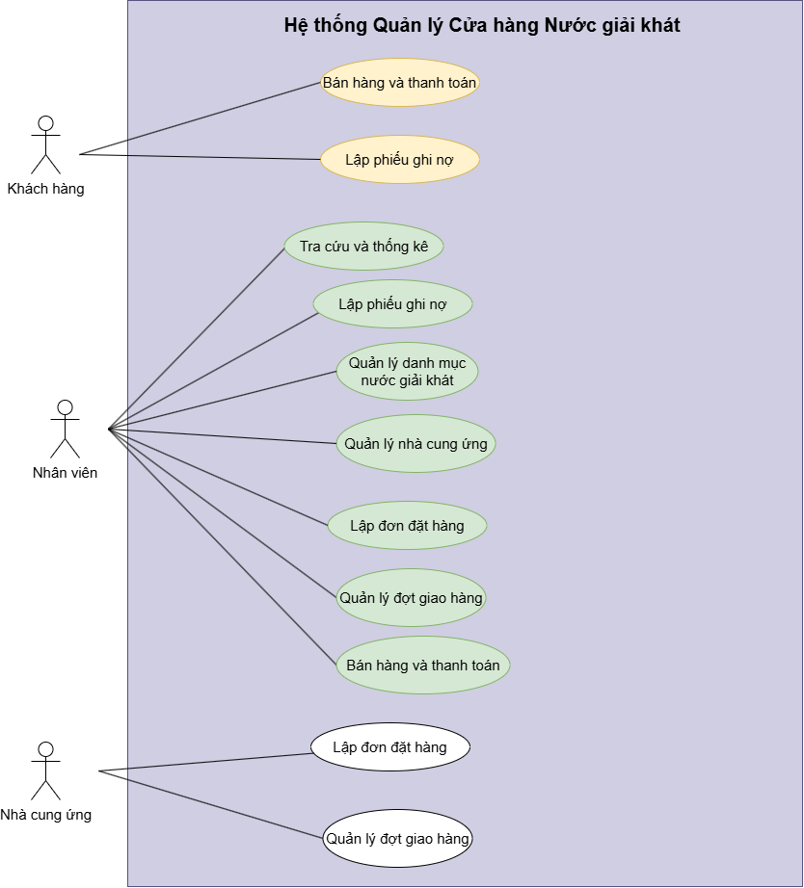
Câu 2. Hãy xác định các Class cùng các thuộc tính, phương thức tương ứng. Chỉ định ID cho thuộc tính của từng Class.
Lớp | Thuộc tính | Phương thức
LoaiNGK | MaLoai (ID), TenLoai | ThemLoai(), SuaLoai(), XoaLoai()
NuocGiaiKhat | MaNGK (ID), TenNGK, DonViTinh, SoLuongTon, MaLoai | CapNhatThongTin(), KiemTraTonKho()
NhaCungUng | MaNCU (ID), TenNCU, DiaChi, SoDienThoai | ThemNCU(), SuaNCU()
DonDatHang | MaDDH (ID), NgayDat, NgayNhan, SoLuongDat, MaNCU, MaNV | LapDonDatHang(), GuiDonDatHang()
PhieuGiaoHang | MaPGH (ID), NgayGiao, SoLuongGiao, SoTienTra, SoDotGiao, MaDDH | XacNhanGiaoHang()
HoaDon | MaHD (ID), NgayLap, TongTien, HinhThucThanhToan, MaKH, MaNV | TinhTien(), InHoaDon()
PhieuHen | MaPH (ID), NgayHen, SoLuongNo, MaHD | LapPhieuHen()
PhieuGhiNo | MaPN (ID), NgayLap, SoTienNo, NgayDuKienTra, LyDoNo, MaKH, MaNV | LapPhieuGhiNo(), CapNhatNo()
KhachHang | MaKH (ID), TenKH, LoaiKhachHang, SoDienThoai, DiaChi | DangKy(), MuaHang()
NhanVien | MaNV (ID), TenNV, ChucVu, SoDienThoai | DangNhap(), XuLyDonHang()

Câu 3. Tìm mối liên kết giữa các Class. Dùng StarUML vẽ Class Diagram, chú ý các ký hiệu thích hợp cùng bản số tương ứng (nếu có).
Class 1 | Bản số | Tên mối liên kết | Bản số | Class 2 | Giải thích nghiệp vụ
LoaiNGK | 1 | Chứa / Thuộc | 0..* | NuocGiaiKhat | Một loại NGK có nhiều nước giải khát; mỗi NGK thuộc 1 loại duy nhất
NhaCungUng | 1 | Cung cấp | 1..* | LoaiNGK | Mỗi loại NGK chỉ do 1 nhà cung ứng cung cấp
NhaCungUng | 1 | Nhận | 0..* | DonDatHang | Một NCU có thể nhận nhiều đơn đặt hàng từ cửa hàng
NhanVien | 1 | Lập | 0..* | DonDatHang | Nhân viên cửa hàng lập nhiều đơn đặt hàng
DonDatHang | 1 | Giao thành | 1..3 | PhieuGiaoHang | Mỗi đơn đặt hàng được giao tối đa 3 đợt
KhachHang | 1 | Mua/ Nhận | 0..* | HoaDon | Một khách hàng có thể có nhiều hóa đơn mua hàng
NhanVien | 1 | Lập | 0..* | HoaDon | Nhân viên lập hóa đơn tính tiền cho khách
HoaDon | 1 | Kèm tho | 0..* | PhieuHen | Hóa đơn có thể có các phiếu hẹn giao hàng nhiều đợt (nếu thiếu hàng)
KhachHang | 1 | Nợ | 0..* | PhieuGhiNo | Khách quen có thể có nhiều phiếu ghi nợ
NhanVien | 1 | Lập | 0..* | PhieuGhiNo | Nhân viên lập phiếu ghi nợ cho khách quen
HoaDon | 1 | Có chi tiết | 1..* | ChiTietHoaDon | Một hóa đơn gồm chi tiết nhiều NGK và số lượng bán
DonDatHang | 1 | Có chi tiết | 1..* | ChiTietDonHang | Một ĐĐH gồm chi tiết số lượng đặt cho từng loại NGK
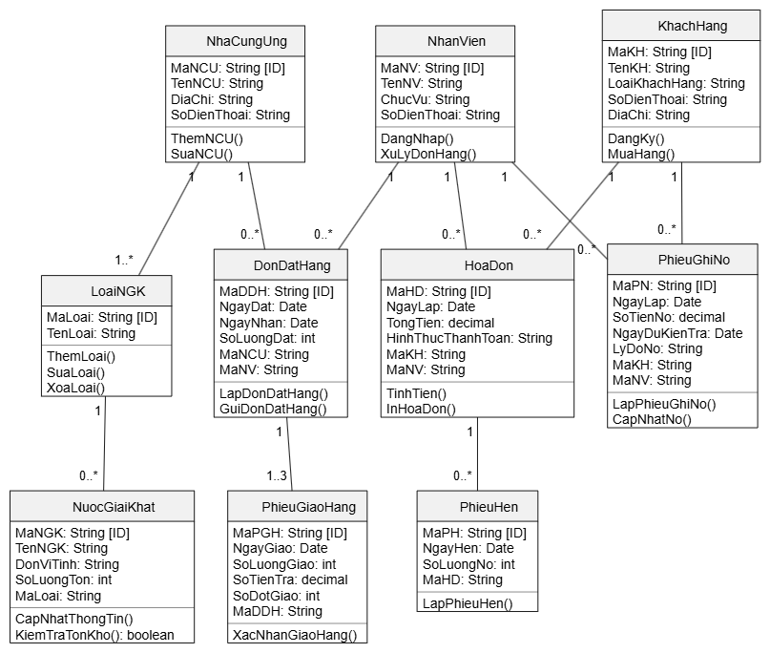
Câu 4. Vẽ Use Case Diagram phân rã chi tiết hoạt động từ lúc khách đặt mua cho đến khi cửa hàng giao đầy đủ nước giải khát.
Mô tả phân rã hoạt động từ khi khách đặt mua đến khi giao đầy đủ hàng:
- Tác nhân: Khách hàng (phân hóa thành KhachVangLai và KhachQuen), NhanVien.
- Use Case chính: Bán hàng và Giao hàng.
- Các Use Case con phân rã:
  - Đặt mua nước giải khát
  - Kiểm tra tồn kho (<<include>> từ Đặt mua hàng)
  - Lập hóa đơn & Giao hàng ngay (Khi kho đủ hàng)
  - Lập phiếu hẹn giao nhiều đợt (<<extend>> khi kho thiếu hàng & là Khách quen)
  - Lập phiếu ghi nợ (<<extend>> khi Khách quen có nhu cầu trả chậm)
  - Giao hàng đợt tiếp theo (Theo phiếu hẹn)
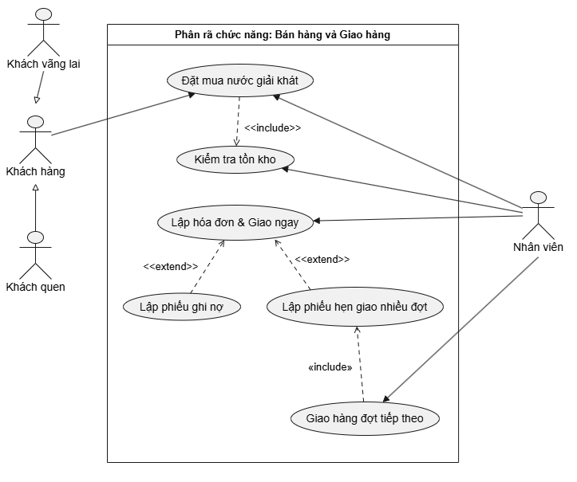
Câu 5. Vẽ Activity Diagram cho Câu 4 ở trên. Lưu lại mô hình với tên file phù hợp.
Sơ đồ thể hiện luồng xử lý từ lúc khách yêu cầu mua hàng, kiểm tra kho, phân loại khách vãng lai / khách quen để xử lý giao ngay, lập phiếu hẹn nhiều đợt hoặc lập phiếu ghi nợ
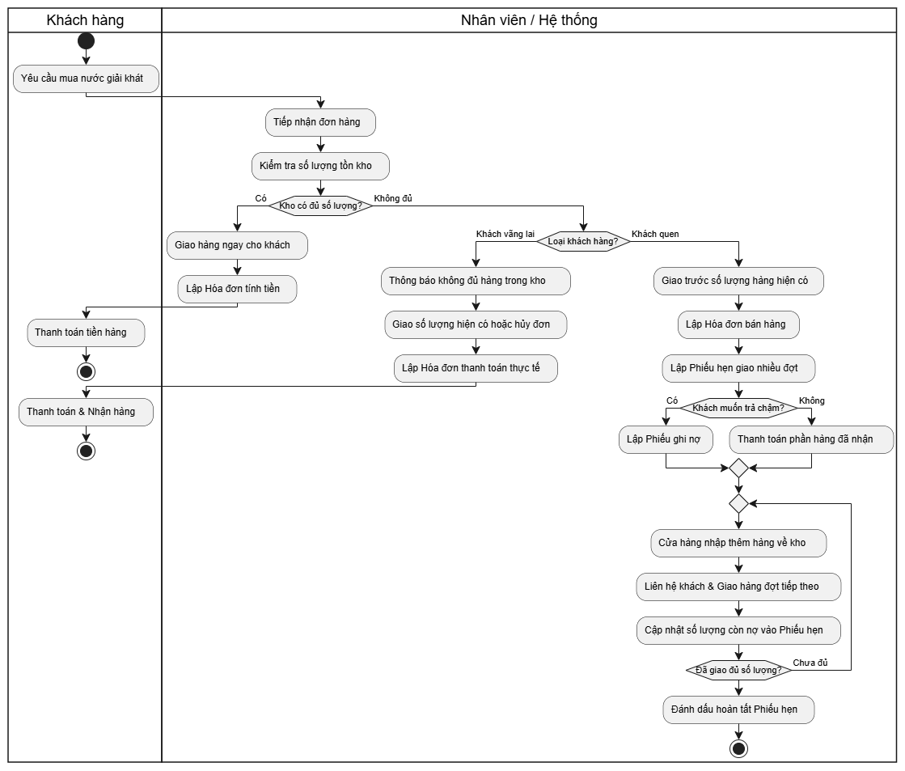
Câu 6. Vẽ Sequence Diagram cho nghiệp vụ “Lập Phiếu ghi nợ” cho các khách quen theo mô tả trên.
Nghiệp vụ mô tả: Nhân viên tiếp nhận yêu cầu trả chậm của Khách quen, kiểm tra điều kiện, nhập thông tin nợ (số tiền nợ, ngày dự kiến trả, lý do nợ) và hệ thống lưu dữ liệu, xuất phiếu ghi nợ
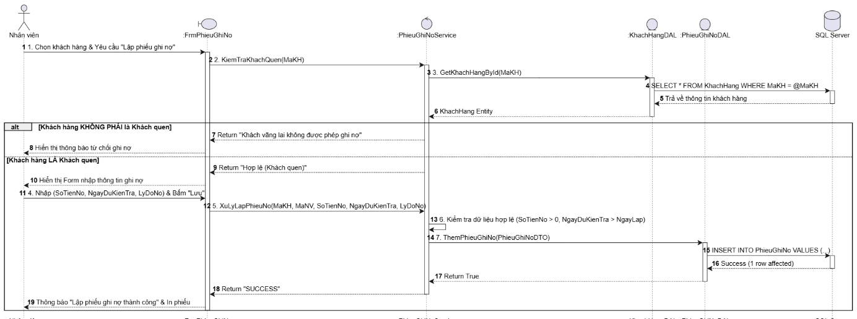

LAB 3: HỆ THỐNG QUẢN LÝ KHÁCH SẠN

FrmMain
Đối tượng sử dụng: Nhân viên. Mục đích: Điều hướng.
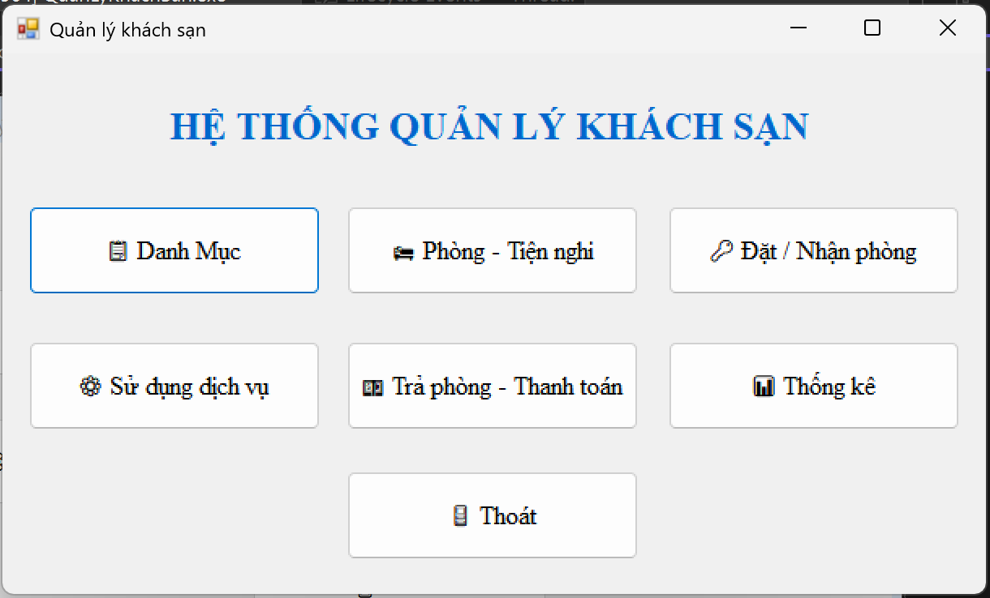
Giao diện FrmMain

FrmDanhMuc
Đối tượng sử dụng: Nhân viên. Mục đích: Danh mục nền.
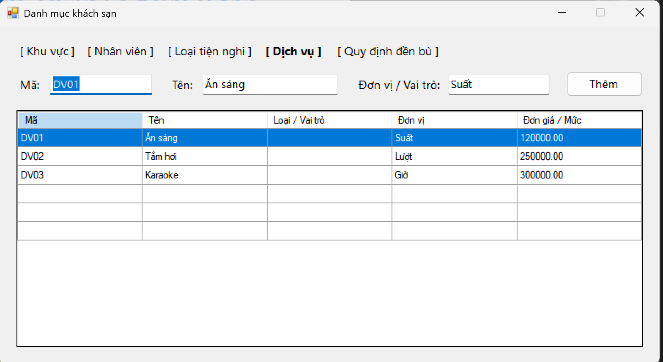
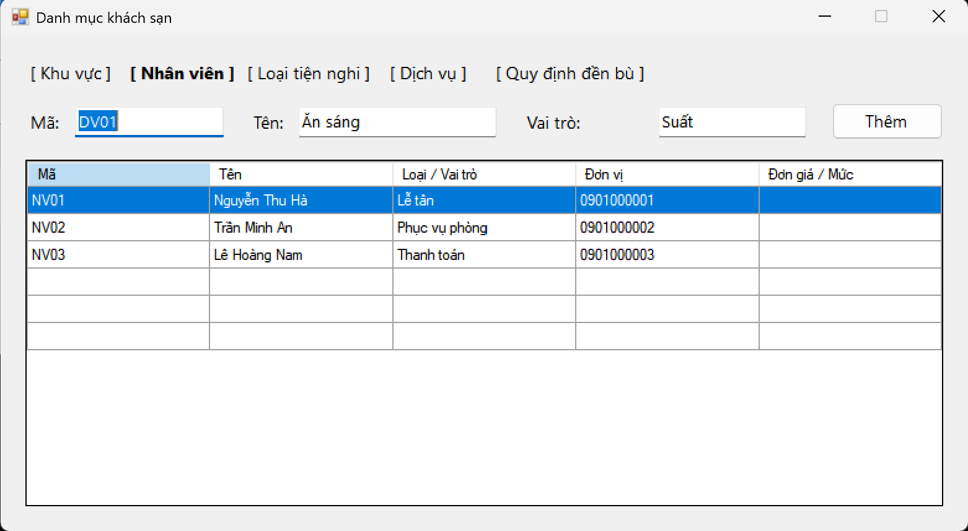
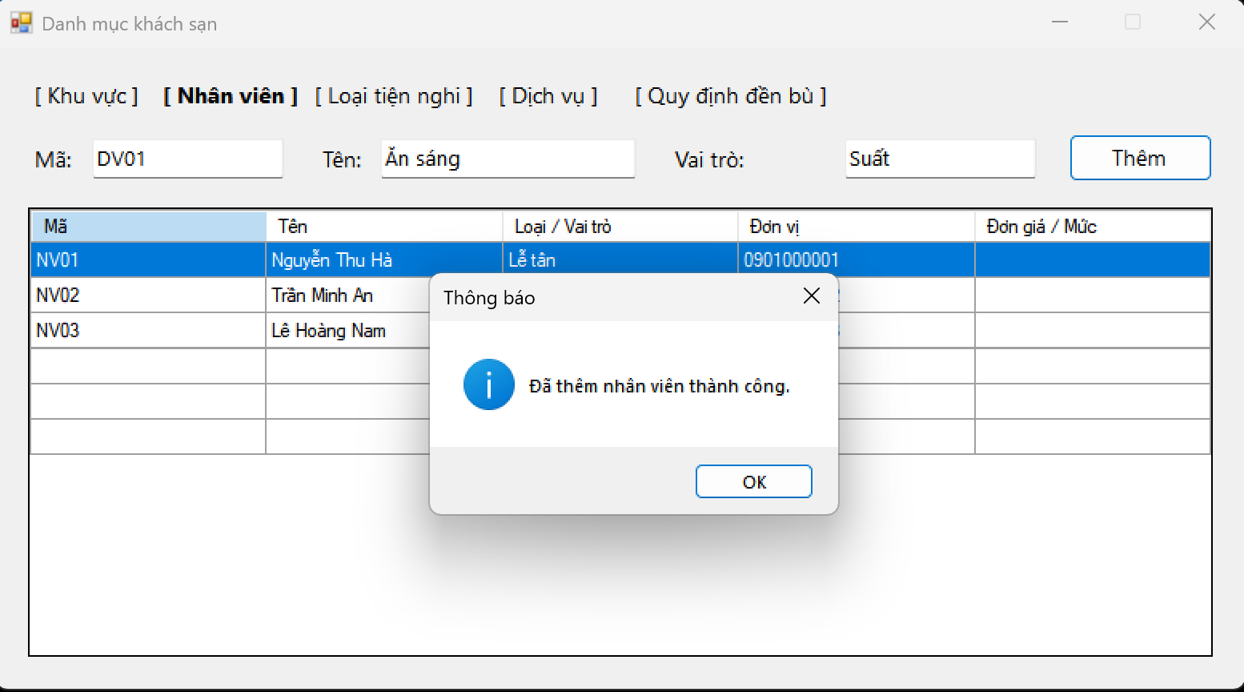

FrmPhongTienNghi
Đối tượng sử dụng: Phục vụ phòng. Mục đích: Phòng, tiện nghi, phiếu lắp đặt.
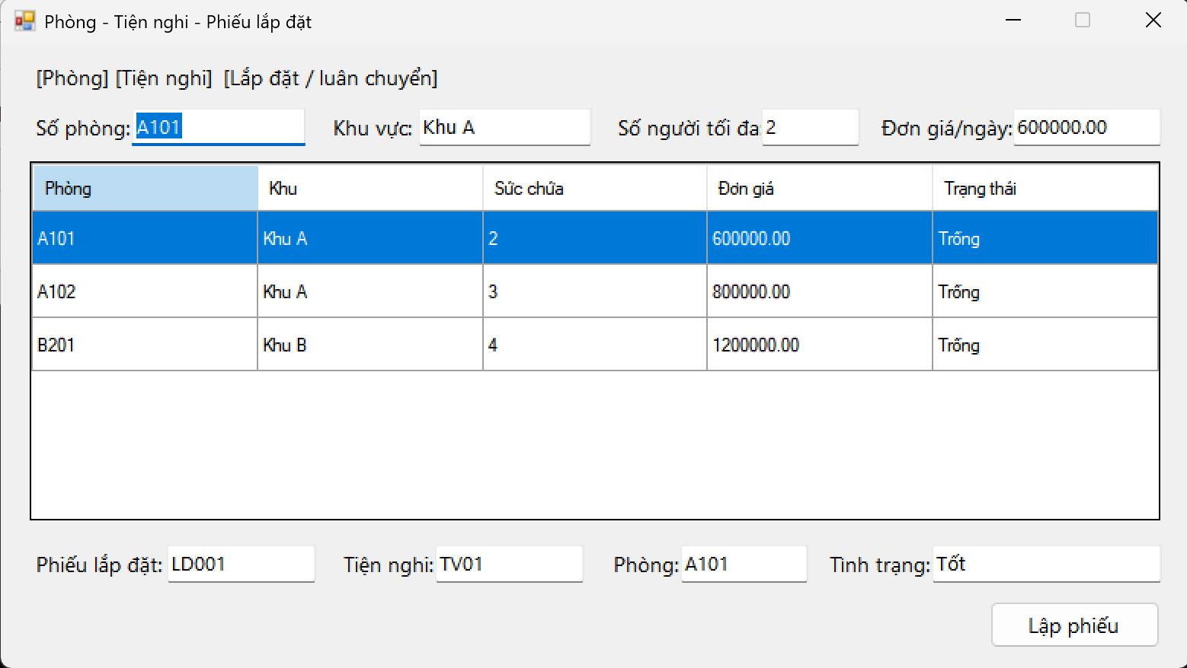
Giao diện FrmPhongTienNghi

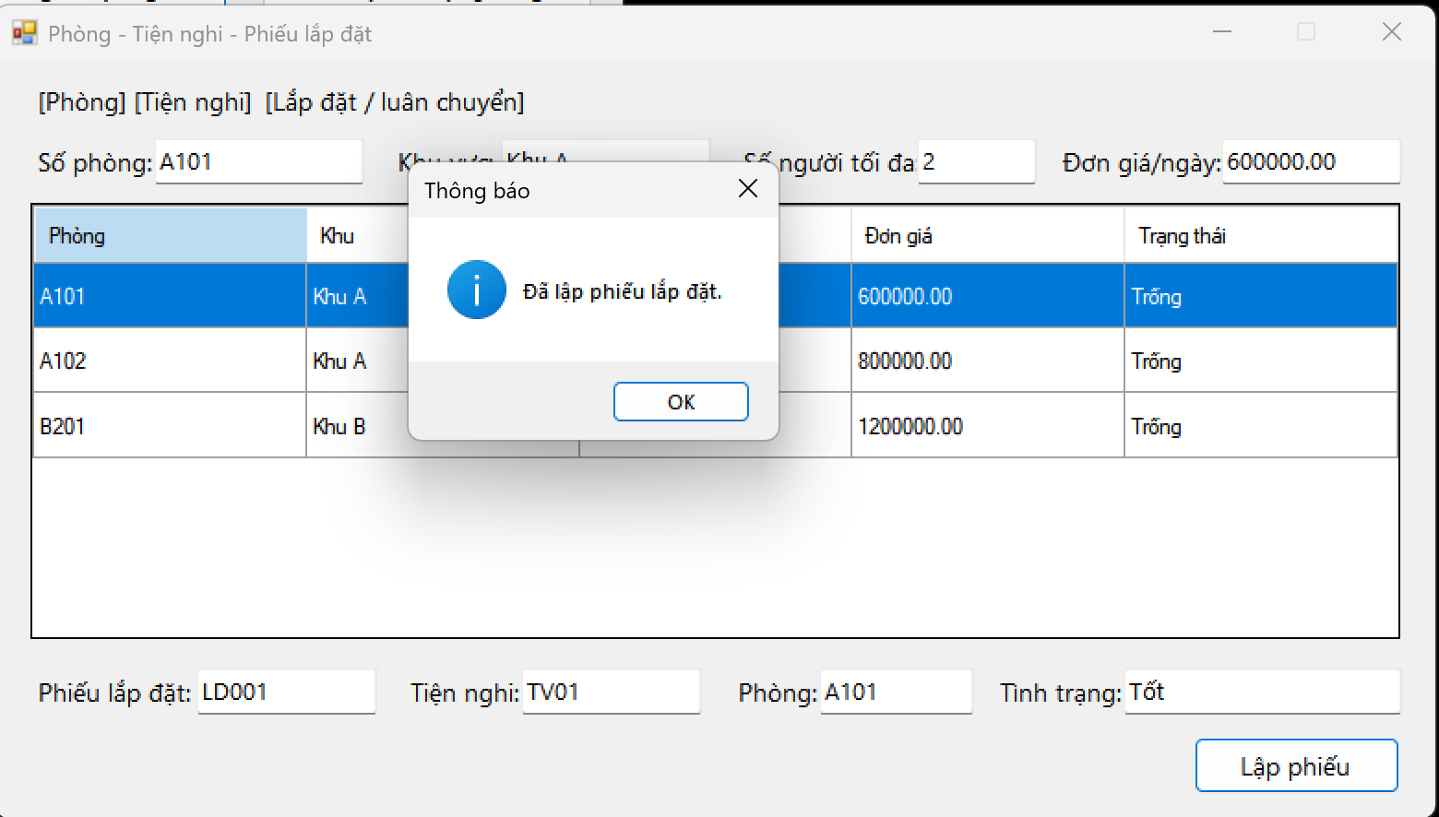

FrmDatPhong
Đối tượng sử dụng: Lễ tân. Mục đích: Khách, đặt/nhận phòng.
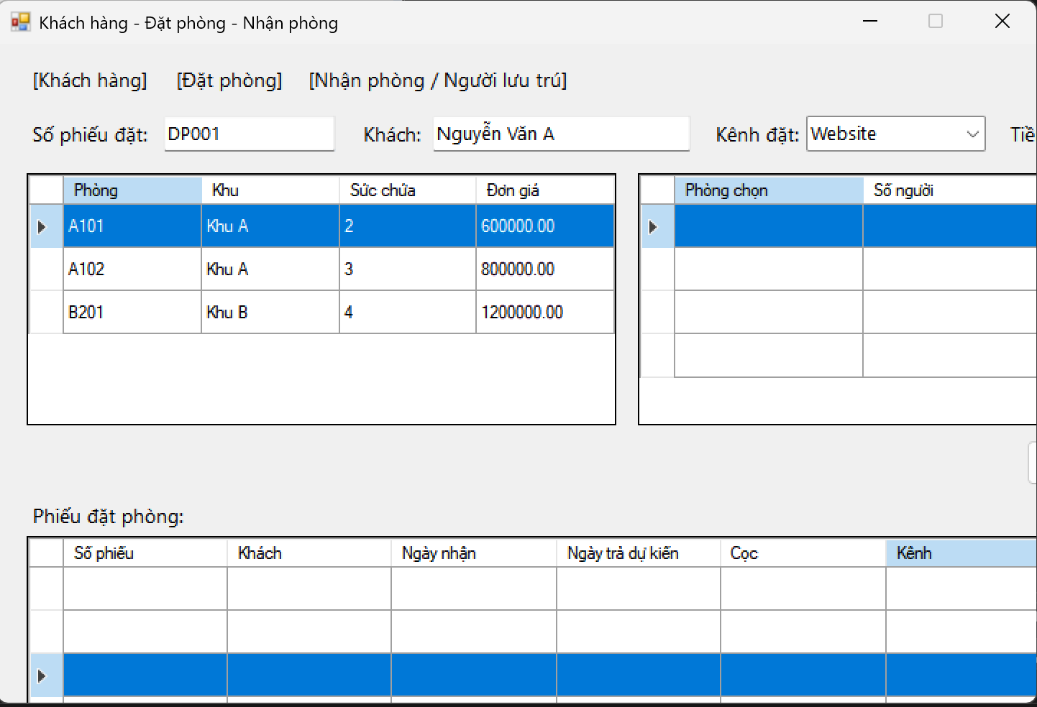
Giao diện FrmDatPhong

FrmDichVu
Đối tượng sử dụng: Nhân viên. Mục đích: Phiếu sử dụng dịch vụ.
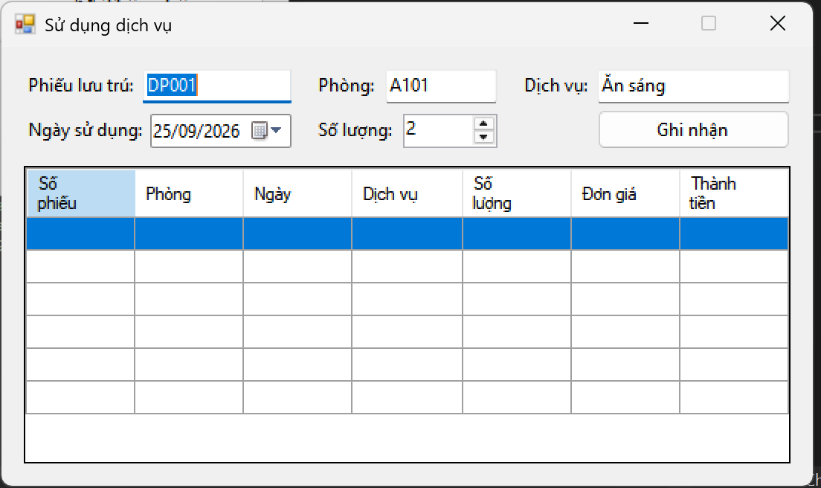
Giao diện FrmDichVu

FrmTraPhong
Đối tượng sử dụng: Phục vụ/Thanh toán. Mục đích: Đền bù, hóa đơn, thanh toán.
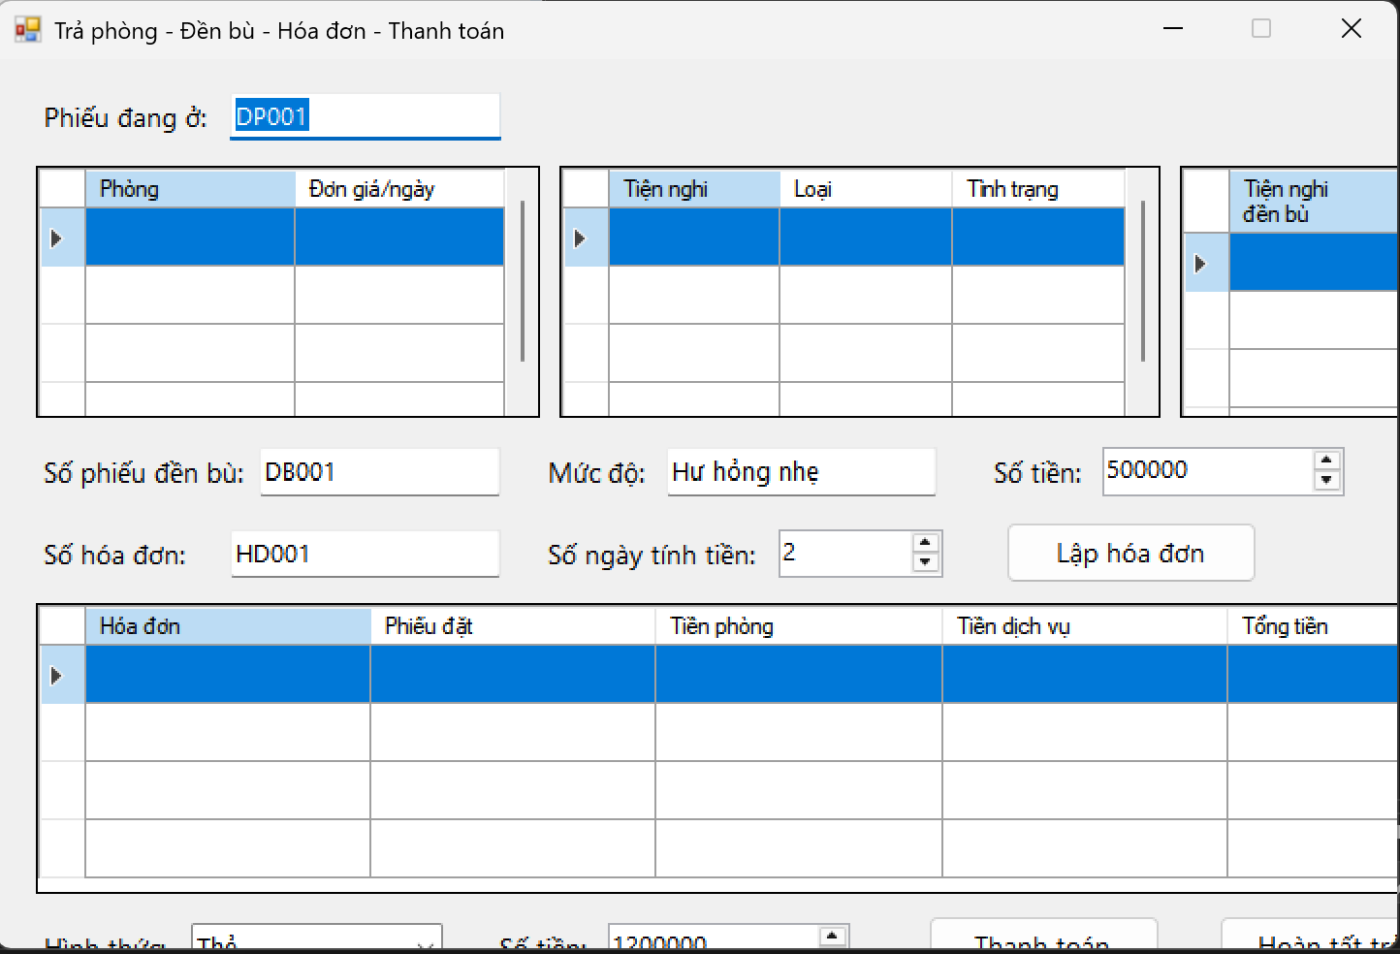
Giao diện FrmTraPhong

FrmThongKe
Đối tượng sử dụng: Quản lý. Mục đích: Thống kê.
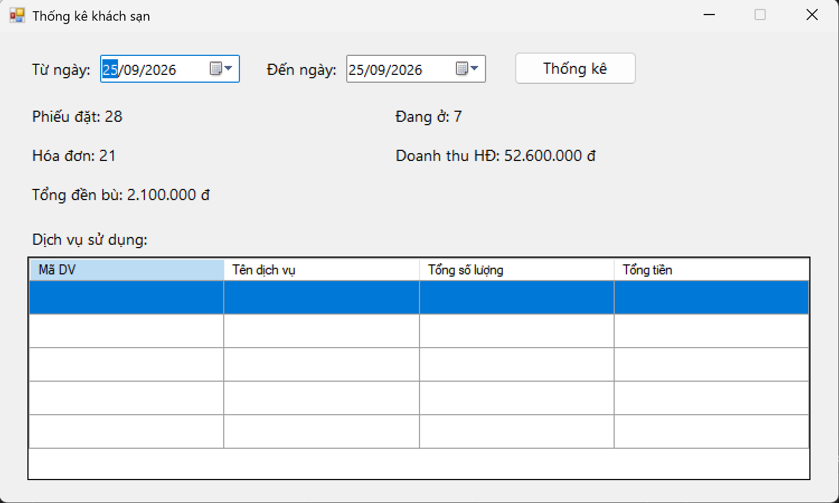
Giao diện FrmThongKe

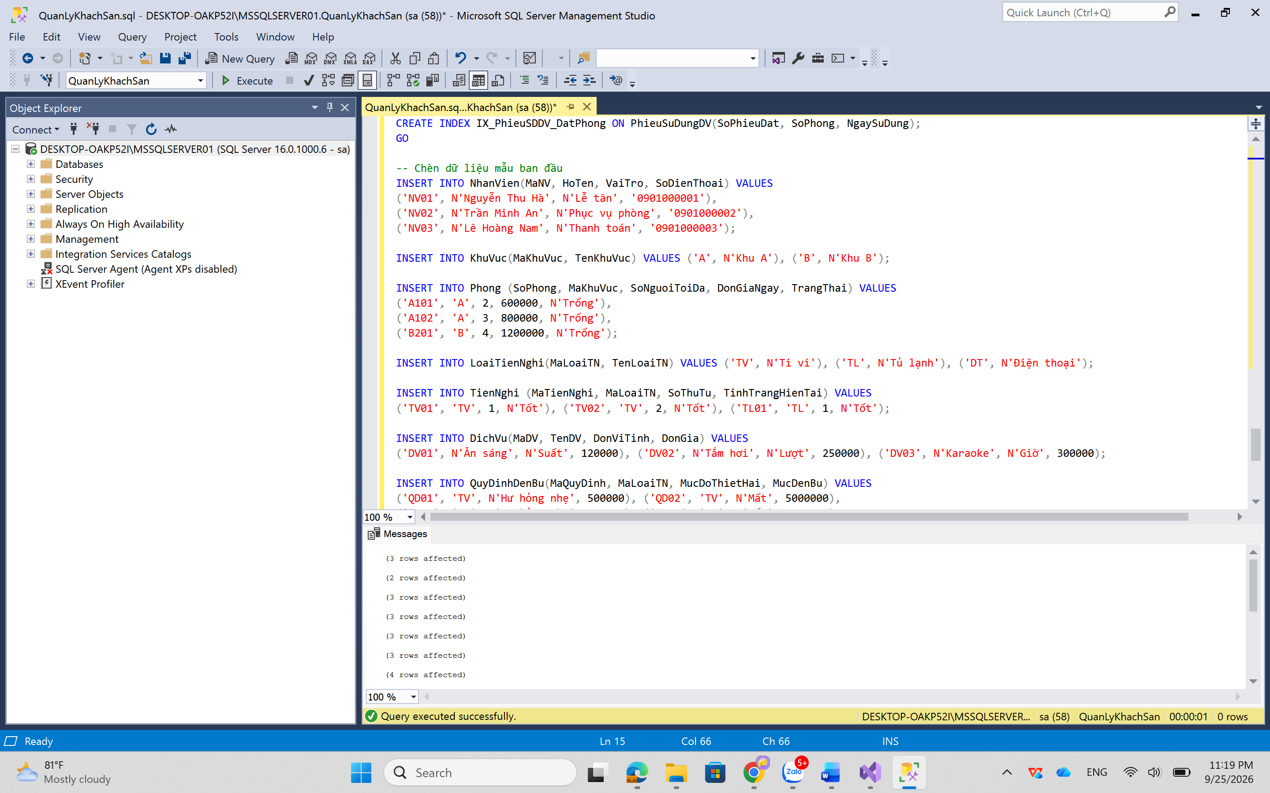
csdl chụp từ thực tế máy cá nhân
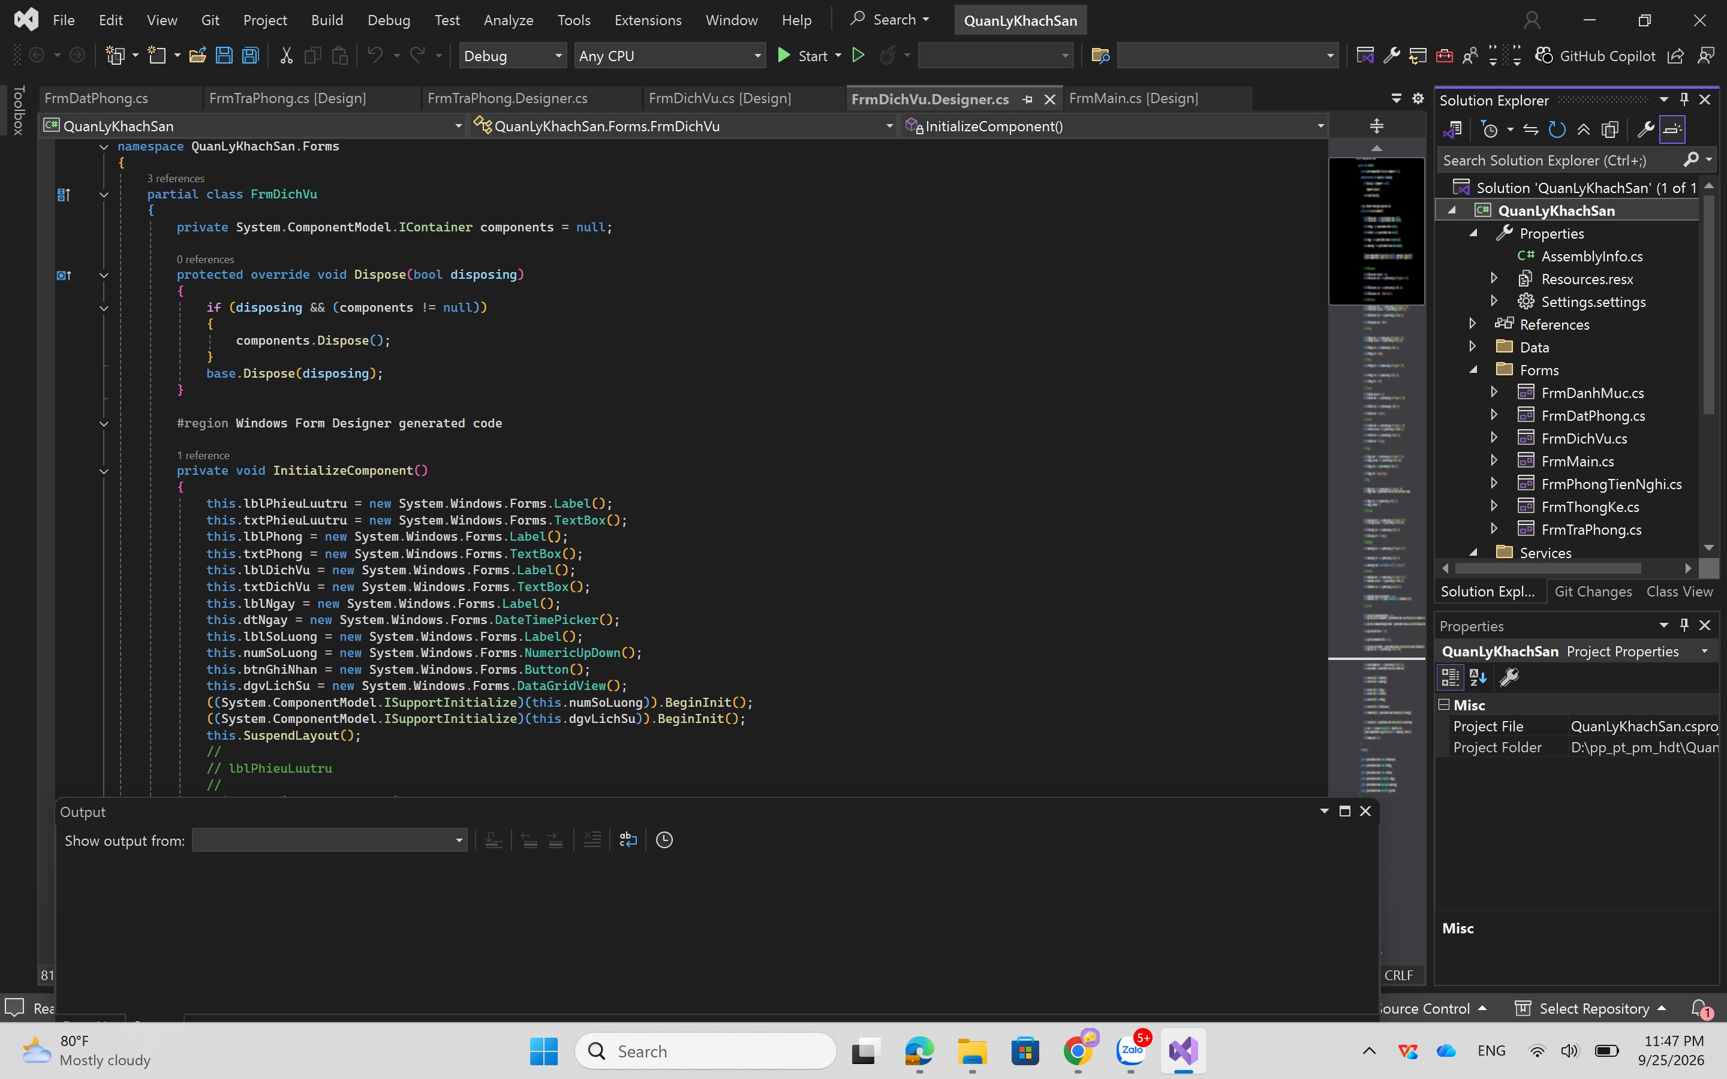

LAB 4: HỆ THỐNG PHẦN MỀM CỬA HÀNG ONLINE “E-SHOPPING”

Phân tích mô tả nghiệp vụ yêu cầu hệ thống

Đầu vào – xử lý – đầu ra
Nhóm | Đầu vào | Xử lý | Đầu ra
Sản phẩm | Nhóm, từ khóa, mã sản phẩm | Đọc từ hệ thống quản lý sản phẩm | Danh sách / chi tiết, giá hiện hành, tình trạng.
Giỏ hàng | Mã sản phẩm, số lượng | Thêm/ cập nhật/ xóa; kiểm tran còn hàng | Giỏ hiện tại của phiên, tiền hàng
Tài khoản | Thông tin cá nhân, tên đăng nhập, mật khẩu, email | Đăng ký (bấmmật khẩu), đăng nhập | Tài khoản khách hàng, phiên đã xác thực
Giao Hàng | Khu vực, hình thức giao, tiền hàng | Áp mã miễn phí, tra bảng phí | Phí giao, tổng thanh, toán
Thanh toán | Loại thẻ, số thẻ, hạn, chủ thẻ, CSV | Gửi dịch vụ thanh toán kiểm tra | Chấp nhận / từ chối, mã giao dịch
Đơn hàng | Giỏ, khách hàng, người nhận, giao hàng, kết quả thanh toán | Ghi đơn, chi tiết, thanh toán trong 1 transaction | Mã đơn hàng, màn hình xác nhận
Email | Email khách, mã đơn | Gửi các nhận qua dịch vụ email | Email xác nhận (không chứa thông tin thẻ)

Tác nhân và hệ thống ngoài
Tác nhân | Loại | Vai trò
Khách truy cập | Actor chính | Xem sản phẩm, quản lý giỏ hàng, đăng ký tài khoản
Khách hàng | Actor chính (kế thừa Khách truy cập) | Đăng nhập và đặt hàng, có mọi quyền của khách truy cập
Hệ thống quản lý sản phẩm | Hệ thống ngoài | Cung cấp nhóm, sản phẩm, giá hiện hành, tình trạng
Dịch vụ thanh toán trực tuyến | Hệ thống ngoài | Kiểm tra thẻ và khả năng thanh toán, trả về mã giao dịch
Dịch vụ email | Hệ thống ngoài | Gửi email xác nhận đơn hàng

Quy tắc nghiệp vụ
Mã | Nội dung
BR01 | Có 3 hình thức giao hàng: thường (THUONG), nhanh (NHANH), nhanh trong ngày (TRONG_NGAY)
BR02 | Giao NHANH và tiền hàng >= 1.000.000đ thì phí giao = 0
BR03 | Giao TRONG_NGAY và tiền hàng >= 5.000.000đ thì phí giao = 0
BR04 | Các trường hợp còn lại, phí giao phụ thuộc khu vực + hình thức giao (bảng PhiGiaoHang). Mức phí cụ thể là dữ liệu cấu hình của lab.

Xây dựng đầy mô hình UML

Pha phân tích

Biểu đồ Use Case
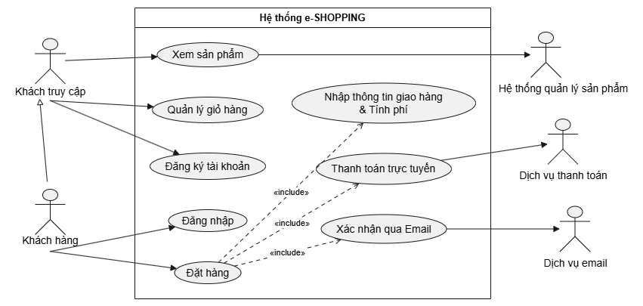

Hình 1. Biểu đồ use case tổng quát của hệ thống

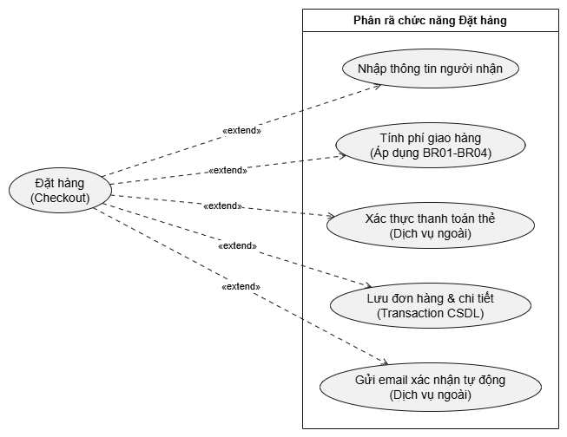
Hình 2. Phân rã use case đặt hàng

Use case: Đặt hàng
Mẫu đặc tả use case
Tên use case | Đặt hàng
Actor | Khách hàng, dịch vụ thanh toán trực tuyến, dịch vụ email
Mô tả | Use case cho phép khách hàng thực hiện các bước thiết lập thông tin giao hàng, tính phí vận chuyển và thanh toán qua thẻ tín dụng để hoàn tất việc mua các sản phẩm đang có trong giỏ hàng.
Tiền điều kiện (Precondition) | - Khách hàng đã đăng nhập vào hệ thống e-SHOPPING  - Khách hàng có ít nhất một sản phẩm trong giỏ hàng hiện tại.
Hậu điều kiện (Postcondition) | - Thông tin đơn hàng và chi tiết đơn hàng được ghi nhận vào cơ sở dữ liệu.  - Giỏ hàng hiện tại của phiên giao dịch được làm rỗng.  - Email xác nhận đơn hàng được gửi thành công đến khách hàng.
Luồng sự kiện chính (Basic flow)
Actor | Hệ thống
1. Khách hàng chọn chức năng "Tính tiền" trên giao diện giỏ hàng. | 2. Hệ thống kiểm tra phiên đăng nhập và hiển thị form yêu cầu nhập thông tin người nhận, hình thức giao hàng.
3. Khách hàng nhập thông tin người nhận (Họ tên, địa chỉ, điện thoại) và chọn hình thức giao hàng (THUONG, NHANH, TRONG_NGAY). | 4. Hệ thống kiểm tra điều kiện, áp dụng các quy tắc nghiệp vụ (BR01, BR02, BR03, BR04) để tính phí giao hàng, cộng vào tổng tiền và hiển thị form thanh toán.
5. Khách hàng nhập thông tin thẻ tín dụng (Loại thẻ, số thẻ, ngày hết hạn, họ tên chủ thẻ, mã CSV) và nhấn "Xác nhận đặt hàng". | 6. Hệ thống đóng gói thông tin, gửi tự động sang dịch vụ thanh toán trực tuyến để kiểm tra tính hợp lệ và khả năng thanh toán.
 | 7. (Dịch vụ thanh toán trả về mã giao dịch thành công). Hệ thống ghi nhận đơn hàng (Transaction), lưu dữ liệu vào CSDL và làm rỗng giỏ hàng.
 | 8. Hệ thống gọi dịch vụ email gửi thư xác nhận đặt hàng (không chứa thông tin thẻ) và hiển thị thông báo "Đặt hàng thành công" kèm mã đơn hàng.
Luồng sự kiện thay thế (Alternate flow)
Actor | Hệ thống
3.1 Nếu khách hàng nhập người nhận là người khác (tặng quà):  - Hệ thống cho phép nhập địa chỉ/số điện thoại người nhận độc lập với thông tin cá nhân của tài khoản khách hàng đang đăng nhập. | 2.1 Nếu khách hàng chưa đăng nhập:  - Hệ thống chuyển hướng sang màn hình Đăng nhập/Đăng ký. Sau khi xác thực thành công, hệ thống tự động quay lại bước 2.
5.1 Khách hàng chọn "Hủy giao dịch" hoặc thoát trang:  - Hệ thống hủy bỏ quá trình đặt hàng, giữ nguyên trạng thái giỏ hàng hiện tại. | 7.1 Nếu Dịch vụ thanh toán trực tuyến từ chối thẻ (sai thông tin/hết tiền):  - Hệ thống hiển thị thông báo lỗi "Thanh toán thất bại, vui lòng kiểm tra lại thẻ".  - Yêu cầu khách hàng nhập lại thông tin thẻ thanh toán (quay lại bước 5).

Use case: Xem sản phẩm
Mẫu đặc tả use case
Tên use case | Xem sản phẩm
Actor | Khách truy cập, khách hàng, hệ thống quản lý sản phẩm
Mô tả | Use case cho phép người dùng (cả khách truy cập chưa đăng nhập và khách hàng) xem danh sách sản phẩm theo nhóm hoặc xem chi tiết một sản phẩm thông qua dữ liệu được kéo từ Hệ thống quản lý sản phẩm có sẵn.
Tiền điều kiện (Precondition) | Không yêu cầu đăng nhập. (Người dùng đang ở trang chủ hoặc trang danh mục của e-SHOPPING).
Hậu điều kiện (Postcondition) | Người dùng xem được danh sách hoặc thông số chi tiết của sản phẩm. Người dùng có thể tiếp tục chọn đưa sản phẩm này vào giỏ hàng.
Luồng sự kiện chính (Basic flow)
Actor | Hệ thống
1. Người dùng chọn một "Nhóm sản phẩm" trên menu hoặc nhập từ khóa tìm kiếm. | 2. Hệ thống e-SHOPPING gửi yêu cầu truy vấn (mã nhóm hoặc từ khóa) đến hệ thống quản lý sản phẩm bên ngoài.
 | 3. (Hệ thống quản lý sản phẩm trả về danh sách các sản phẩm phù hợp). Hệ thống hiển thị danh sách sản phẩm lên giao diện web.
4. Người dùng click chọn một sản phẩm cụ thể trong danh sách để xem chi tiết. | 5. Hệ thống tiếp tục gửi mã sản phẩm đến hệ thống quản lý sản phẩm để lấy thông tin chi tiết (hình ảnh, mô tả, thông số kỹ thuật, giá bán, tình trạng).
 | 6. Hệ thống hiển thị màn hình thông tin chi tiết của sản phẩm được chọn.
Luồng sự kiện thay thế (Alternate flow)
Actor | Hệ thống
(không có) | 3.1 Nếu không có sản phẩm nào thuộc nhóm/từ khóa được yêu cầu:  - Hệ thống hiển thị thông báo "Không tìm thấy sản phẩm nào phù hợp".
5.1 Nếu hệ thống quản lý sản phẩm mất kết nối hoặc phản hồi chậm:
- Hệ thống hiển thị thông báo lỗi "Hiện tại không thể lấy thông tin sản phẩm, vui lòng thử lại sau".
- Kết thúc use case

Biểu đồ lớp phân tích và biểu đồ trạng thái
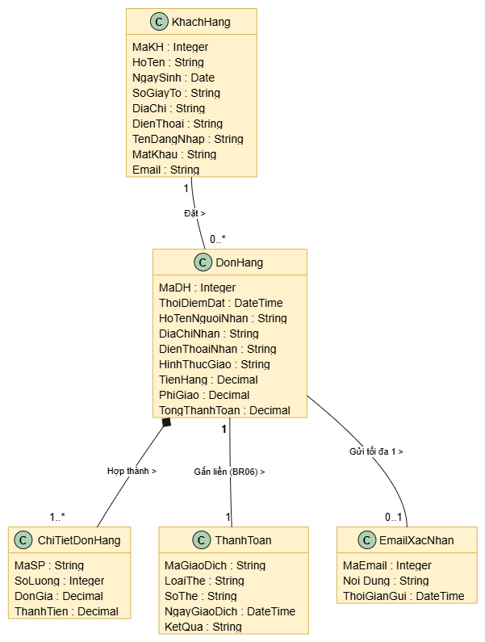  Hình 3. Biểu đồ lớp phân tích của  hệ thống | 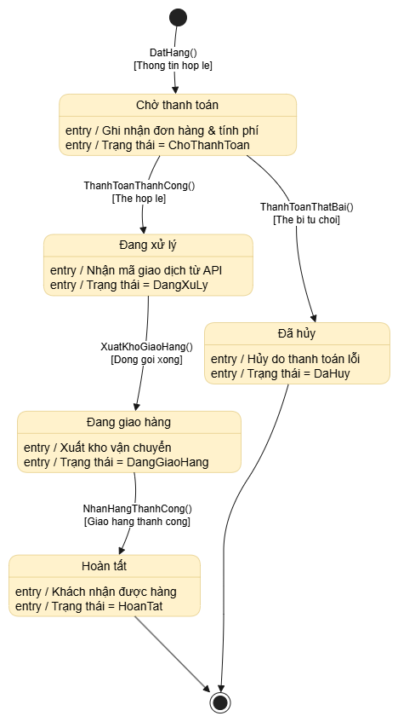  Hình 4. Biểu đồ trạng thái lớp DonHang

Pha thiết kế

Biểu đồ tuần tự
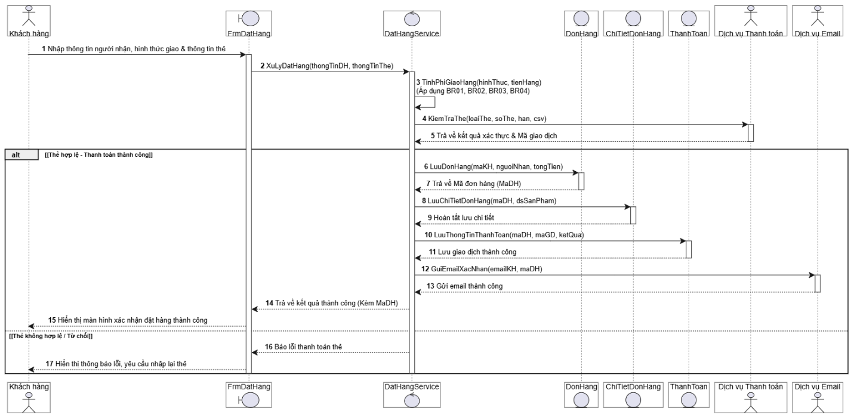
Hình 5. Biểu đồ tuần tự cho chức năng đặt hàng (thanh toán)

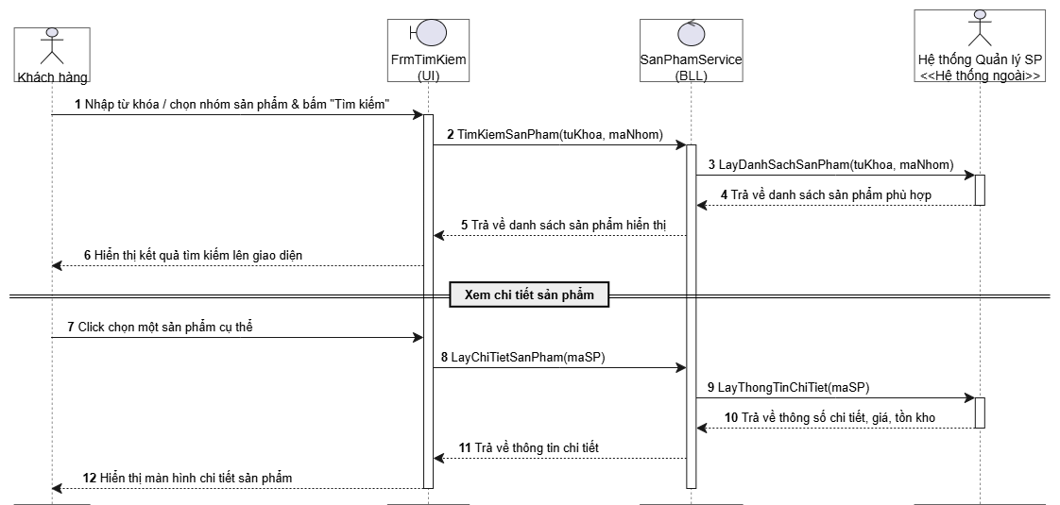
Hình 6. Biểu đồ tuần tự chức năng tìm kiếm và xem sản phẩm.

Biểu đồ lớp thiết kế và thiết kế theo chức năng
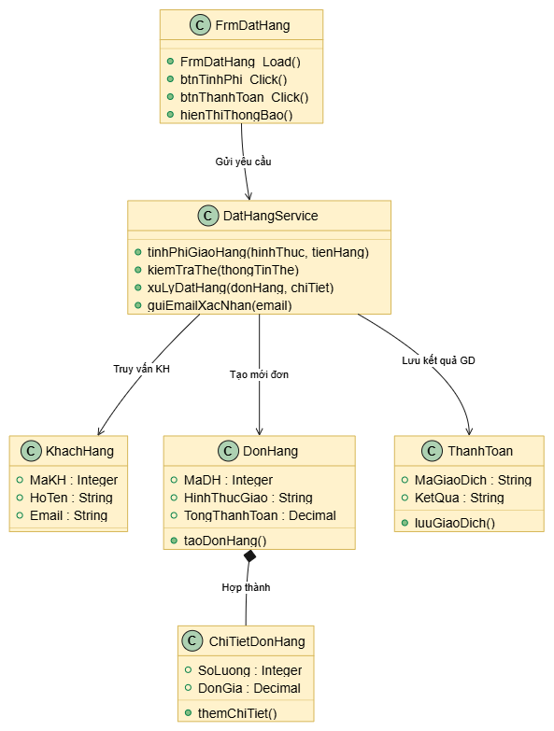  Hình 7. Biểu đồ lớp thiết kế của hệ thống | Hình 8. Thiết kế lớp cho chức năng đặt hàng

Biểu đồ hoạt động
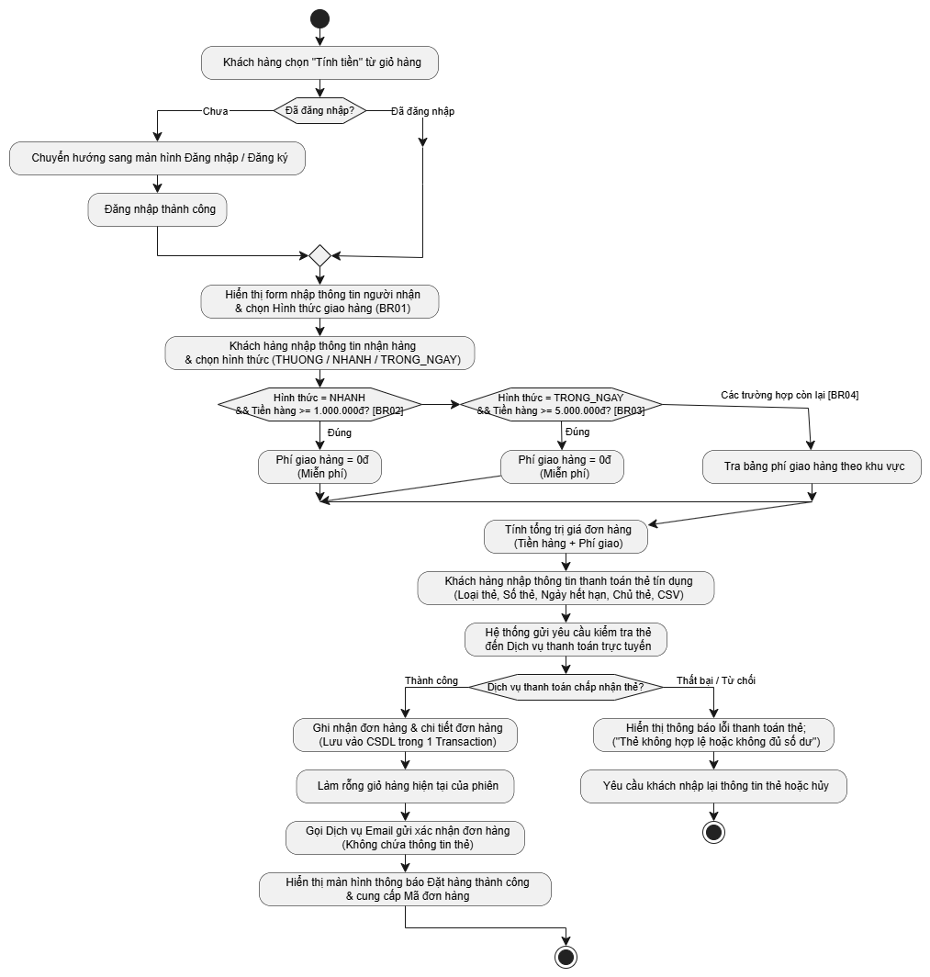
Hình 9. Biểu đồ hoạt động của chức năng đặt hàng và tính phí giao hàng

Thiết kế cơ sở dữ liệu

3.1. ERD
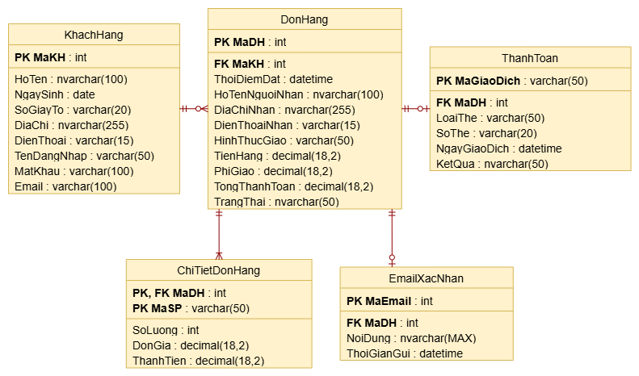
Hình 10. ERD triển khai SQL Server

Danh sách bảng
Bảng | Khóa chính | Vai trò
KhachHang | MaKH | Thông tin khách hàng hệ thống
DonHang | MaDH | Thông tin chung của đơn đặt hàng, hình thức và phí giao
ChiTietDonHang | MaDH + MaSP | Lưu sản phẩm, số lượng, đơn giá trong từng đơn hàng
ThanhToan | MaGiaoDich | Lưu trữ lịch sử giao dịch thanh toán thẻ tín dụng
EmailXacNhan | MaEmail | Lưu trữ lịch sử gửi email xác nhận đặt hàng

3.3. Ràng buộc quan trọng
- ChiTietDonHang.SoLuong > 0; ChiTietDonHang.DonGia >= 0.
- NgayTraDuKien >= NgayNhan.
- UNIQUE(TenDangNhap) trên bảng KhachHang để đảm bảo mỗi khách hàng có một tài khoản duy nhất đăng nhập hệ thống.
- DonHang.HinhThucGiao chỉ thuộc 3 giá trị: 'THUONG', 'NHANH', 'TRONG_NGAY' (phục vụ cho việc tính phí theo BR02, BR03, BR04).
- DonHang.TienHang >= 0; DonHang.PhiGiao >= 0.
- UNIQUE(MaDH) trên bảng ThanhToan (quan hệ 1-1 hoặc 1-0) vì mỗi đơn hàng ở ngữ cảnh bài này gắn với tối đa một mã giao dịch thanh toán thành công (BR06).

Kiến trúc và hệ thống form

Kiến trúc: WinForms UI → Service/Adapter → Data $→$ SQL Server.
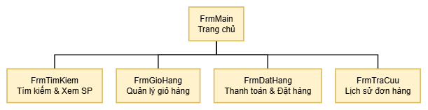
Hình 11. Sơ đồ điều hướng hệ thống Form
Form | Actor | Mục đích
FrmMain | Khách hàng | Điều hướng, hiển thị các chức năng mua sắm cốt lõi. Tìm kiếm sản phẩm theo từ khóa, lọc danh mục, xem chi tiết SP.
FrmTimKiem | // | Tìm kiếm sản phẩm theo từ khóa, lọc danh mục, xem chi tiết SP.
FrmGioHang | // | Xem danh sách SP đã chọn, điều chỉnh số lượng (lưu tạm Session).
FrmDatHang | // | Nhập thông tin giao hàng, tính phí, xác thực thẻ và chốt đơn.
FrmTraCuu | // | Tra cứu trạng thái đơn hàng và lịch sử mua sắm.

Thiết kế giao diện

FrmMain
Đối tượng sử dụng: khách hàng. Mục đích: điều hướng trải nghiệm mua sắm.
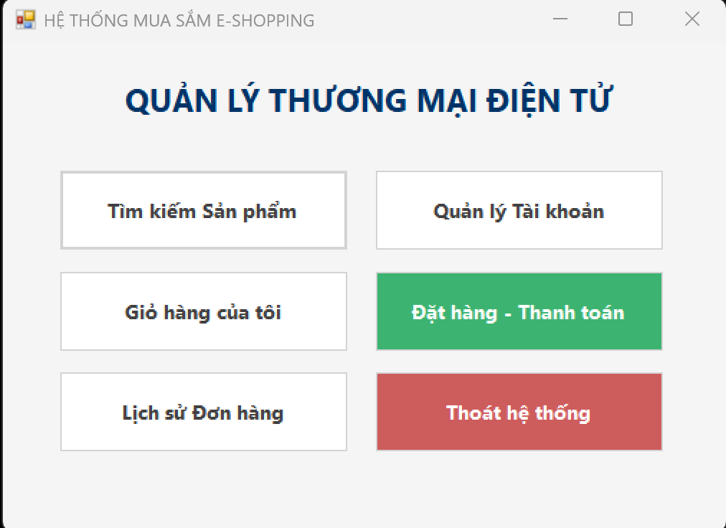
Hình 12. Giao diện FrmMain

FrmDatHang
Đối tượng sử dụng: khách hàng. Mục đích: xác nhận thanh toán.
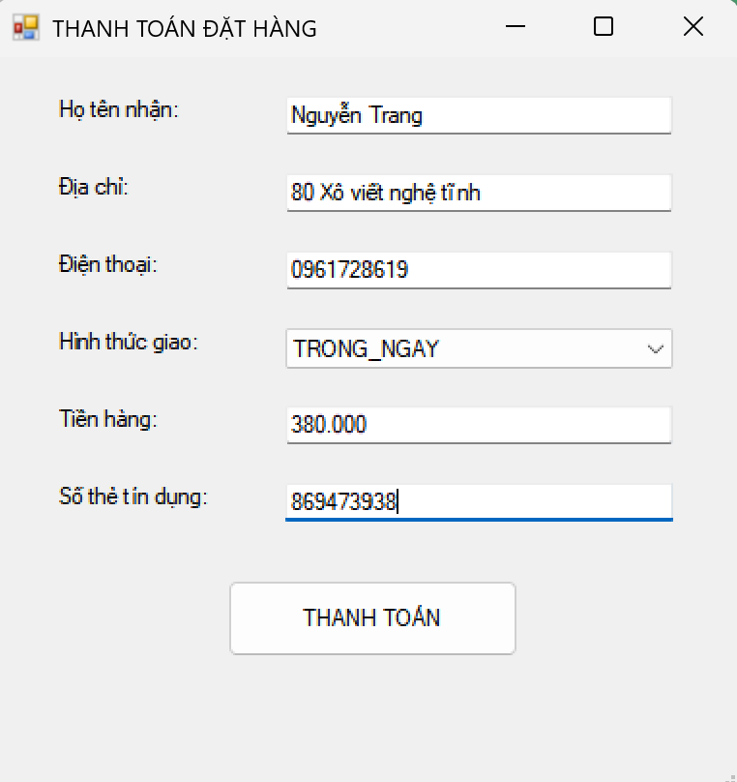
Hình 13. Giao diện FrmDatHang

FrmTimKiem
Đối tượng sử dụng: khách hàng. Mục đích: tìm và xem chi tiết sản phẩm.
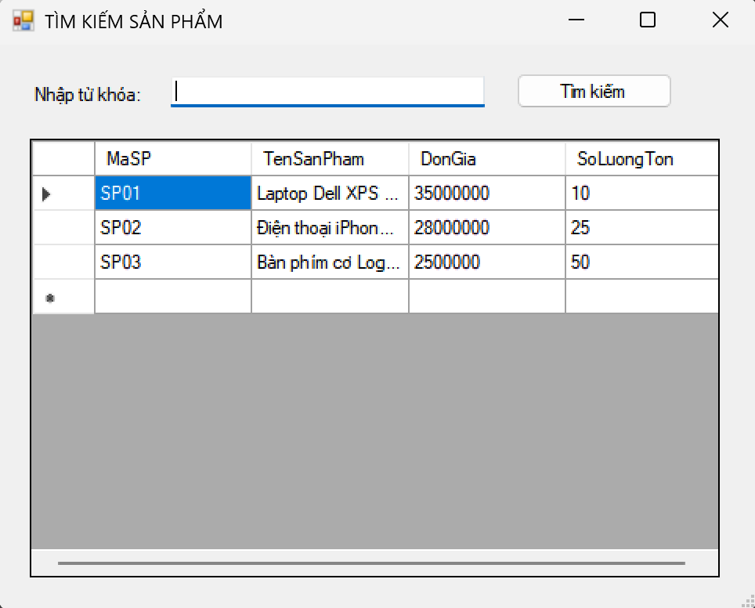
Hình 14. Giao diện FrmTimKiem

Kiểm thử tổng thể
TC | Điều kiện | Thao tác | Kết quả mong đợi
TC01 | Nhập từ khóa sản phẩm hợp lệ | Tại FrmTimKiem, nhập từ khóa và bấm "Tìm kiếm" | Hiển thị danh sách sản phẩm khớp từ khóa
TC02 | Để trống từ khóa | Bấm “Tìm Kiếm” | Hiển thị toàn bộ danh sách sản phẩm
TC03 | Chọn hình thức "THUONG" | Tại FrmDatHang, nhập đủ thông tin, chọn "THUONG" và bấm "THANH TOÁN" | Phí giao hàng = 15.000 VNĐ
TC04 | Hình thức "NHANH", Tiền hàng < 1.000.000 | Tính phí giao hàng | Phí giao hàng = 30.000 VNĐ (Phí mặc định)
TC05 | Hình thức "NHANH", Tiền hàng >= 1.000.000 | Tính phí giao hàng | Phí giao hàng = 0 VNĐ (Theo BR02)
TC06 | Hình thức "TRONG_NGAY", Tiền hàng >= 5.000.000 | Tính phí giao hàng | Phí giao hàng = 0 VNĐ (Theo BR03)
TC07 | Điền đầy đủ thông tin, thẻ hợp lệ | Bấm "Thanh toán" | Ghi nhận thành công, lưu CSDL, xuất thông báo
TC08 | Bỏ trống số thẻ hoặc sai định dạng | Bấm "Thanh toán" | Từ chối, báo lỗi, hoàn tác Transaction.

Kết quả
TC01 | 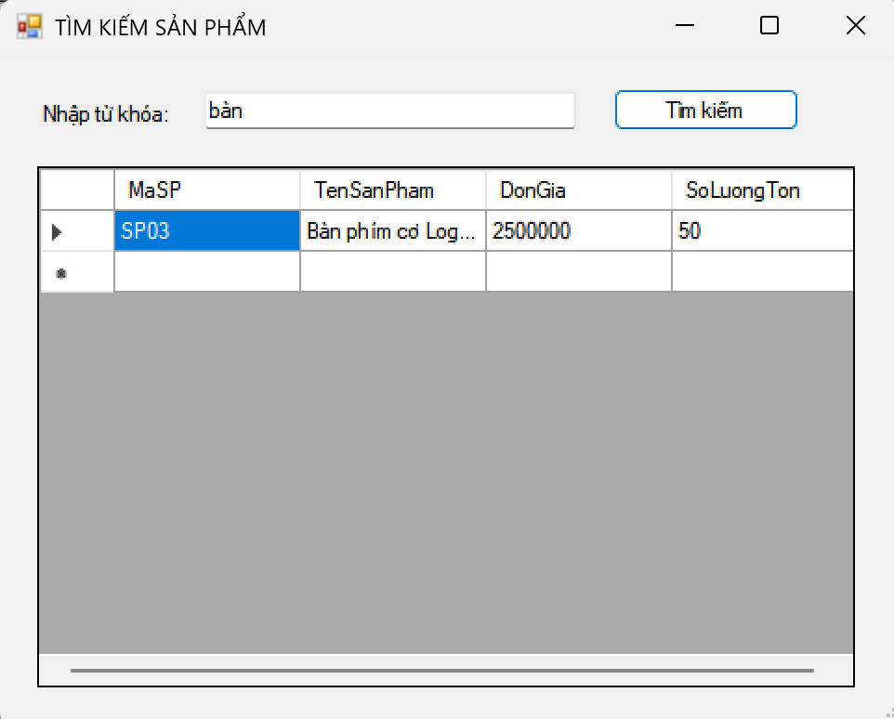
TC02
TC03 | 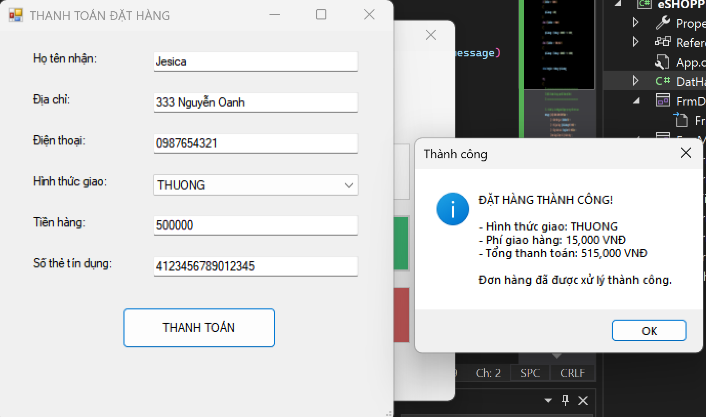
TC04 | 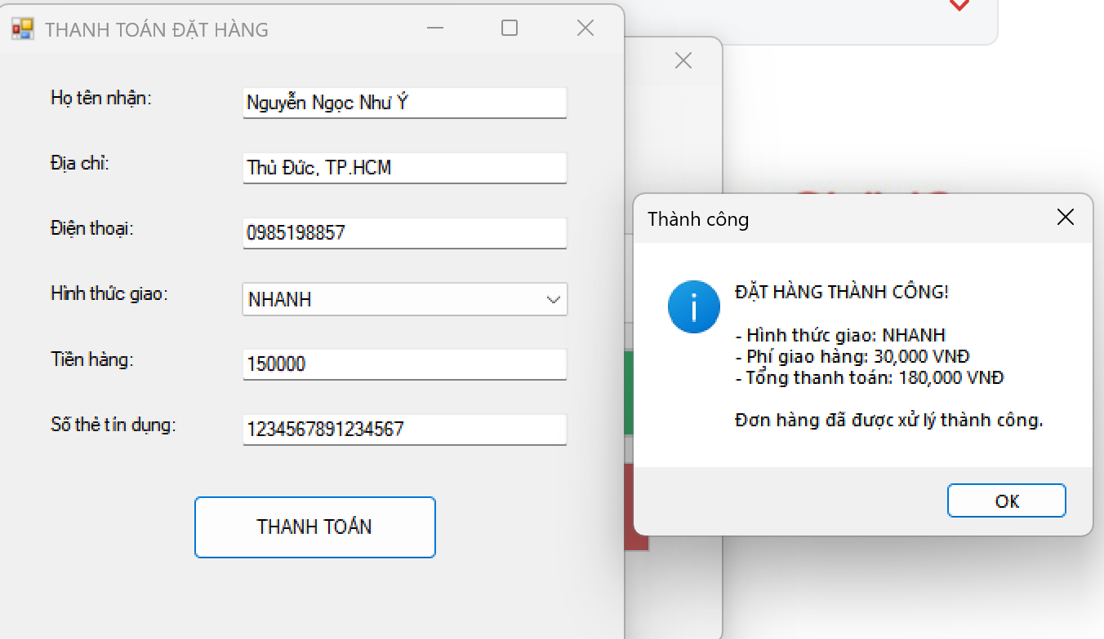
TC05 | 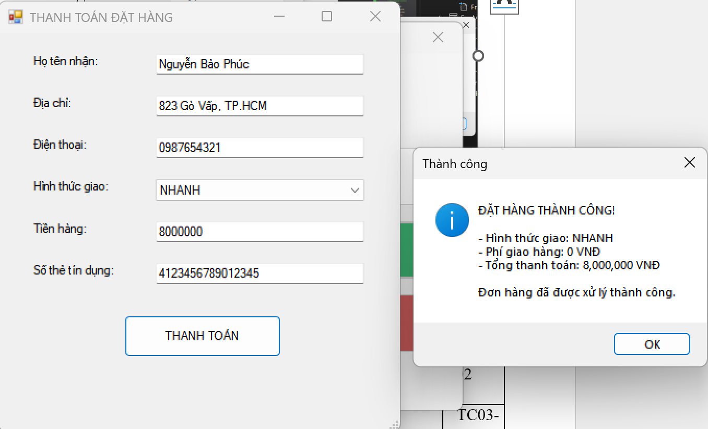
TC06 | 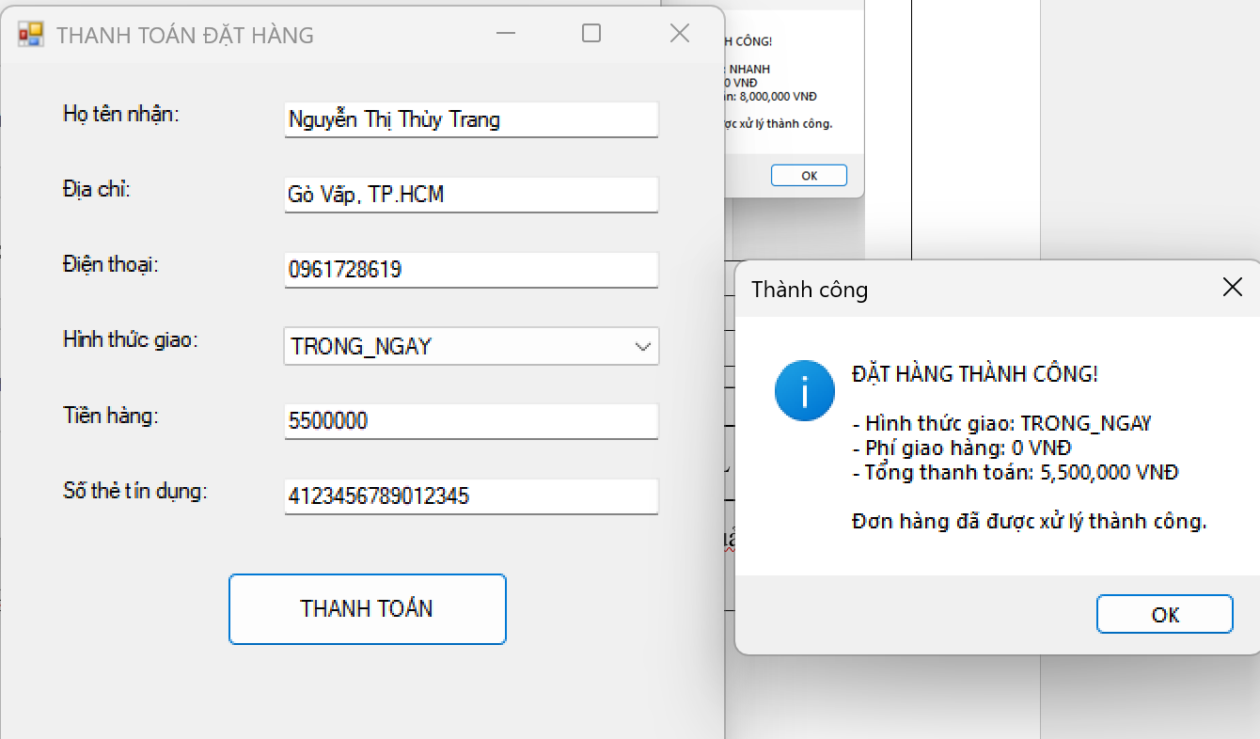
TC07 | 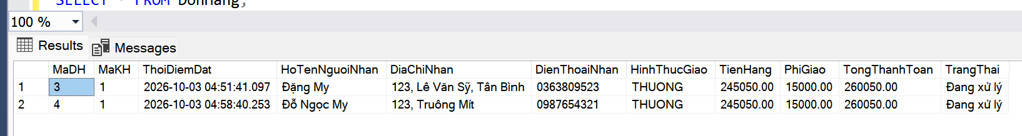  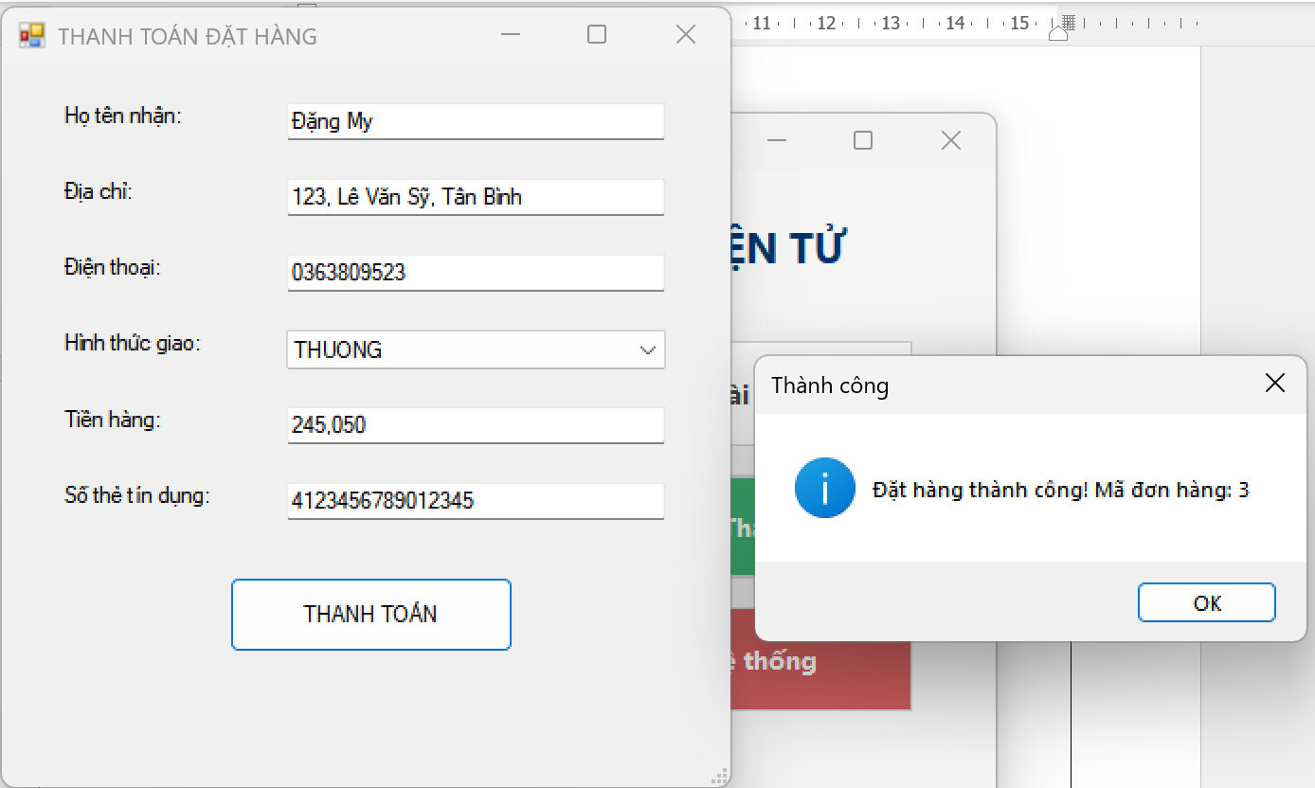
TC08 | 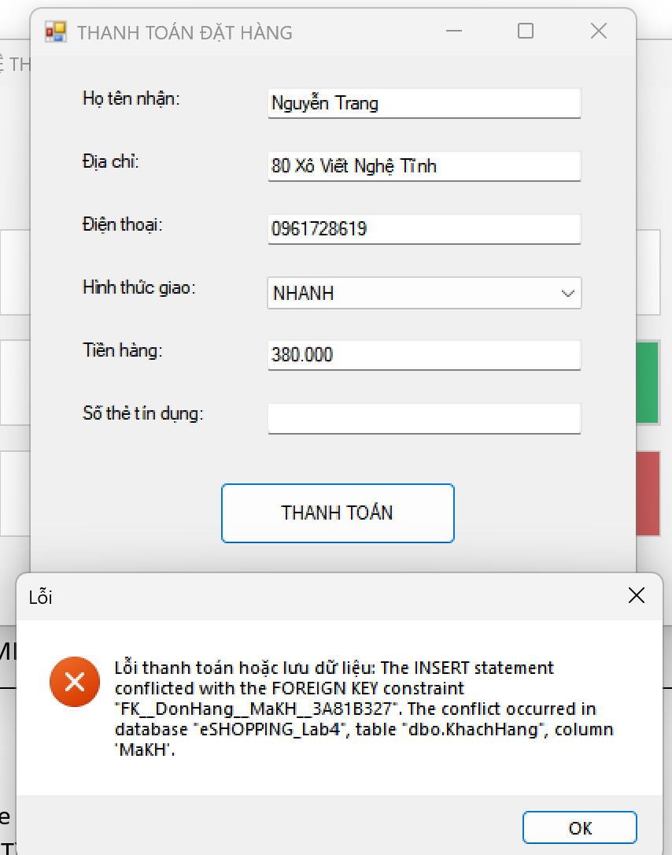

Truy vết: Yêu cầu → UML → Form/Service → Bảng CSDL → Test case
Yêu cầu | UML | Form/Service | Bảng CSDL | Test case
Tìm kiếm và xem chi tiết sản phẩm | Use Case, Tuần tự Tìm kiếm | FrmTimKiem / SanPhamServiceAdapter | (Gọi API quản lý SP ngoài) | TC01-02
Tính phí giao hàng (BR01-BR04) | Hoạt động Đặt hàng | FrmDatHang / DatHangServiceAdapter | DonHang | TC03-TC06
Thanh toán và lưu đơn hàng | Use Case, Tuần tự Thanh toán, Trạng thái | FrmDatHang / DatHangServiceAdapter | DonHang, ChiTietDonHang, ThanhToan | TC07-08
Gửi Email xác nhận (BR06) | Lớp thiết kế chi tiết | FrmDatHang / DatHangServiceAdapter | EmailXacNhan | TC07

LAB 5: QUẢN LÝ CÔNG TY DU LỊCH

Phân tích mô tả nghiệp vụ yêu cầu hệ thống

Đầu vào – xử lý – đầu ra
Nhóm | Đầu vào | Xử lý | Đầu ra
Tour - hành trình | Thông tin tour, điểm dừng, phương tiện theo chặng, điểm tham quan | Kiểm tra số ngày / đêm, hạng sao 2 - 5 | Thông tin tour cho quảng cáo và đăng ký
Chuyến khách lẻ | Tour, ngày đi, địa điểm đón | Ngày về = ngày đi + số ngày - 1 | Lịch chuyến mở đăng ký
Đăng ký khách lẻ | Chuyến, điểm bán vé, người đăng ký, số người (< 12) | Thành tiền = đơn giá x số người, thu tiền vé | Phiếu đăng ký lẻ đã thanh toán
Đăng ký đoàn | Thông tin đoàn, tour, ngày đi, số người (> 12), nơi đón, bảo hiểm, tiền cọc | Tính ngày kết thúc, tổng dự kiến, lưu trong 1 transaction | Phiếu đăng ký đoàn, danh sách người đi
Phân công HDV | HDV, chuyến / đoàn, thù lao tour | Kiểm tra một HDV / chuyến lẻ và không trùng lịch | Lịch phân công
Kết thúc tour | Phiếu đoàn, số tiền, phiếu khảo sát, góp ý | Chi sau ngày kết thúc, không vượt số chi phải trả | Thanh toán đoàn, khảo sát
Lương - thống kê | Tháng, năm, khoảng ngày | Lương cơ bản + thù lao tour kết thúc trong tháng | Bảng lương, bảng tổng hợp

Tác nhân và hệ thống ngoài
Tác nhân/ hệ thống ngoài | Loại | Vai trò
Khách hàng | Tác nhân chính | Xem thông tin tour (quảng cáo trên website); không trực tiếp thao tác trong ứng dụng quản lý nội bộ
Nhân viên đăng ký | Tác nhân chính | Thao tác trên phần mềm: Lập phiếu đăng ký đoàn, lập phiếu đăng ký khách lẻ, ghi nhận thu tiền cọc và tiền vé
Nhân viên điều hành | Tác nhân chính | Thao tác trên phần mềm: Thiết lập Tour, mở chuyến đi, phân công Hướng dẫn viên, kết thúc tour và tính lương
Website Công ty | Hệ thống ngoài | Lấy dữ liệu danh sách Tour và các chuyến đi từ hệ thống quản lý để hiển thị quảng cáo ra công chúng
Dịch vụ Email / SMS | Hệ thống ngoài | Nhận lệnh từ hệ thống để tự động gửi phiếu khảo sát cho khách hàng sau khi tour kết thúc

Quy tắc nghiệp vụ và quyết định triển khai
Quy tắc nghiệp vụ
Mã | Nội dung
BR01 | Phân loại khách: khách đăng ký trên 12 người bắt buộc xếp vào diện khách đoàn (lập phiếu đăng ký đoàn). Khách đăng ký dưới 12 người xếp vào diện khách lẻ
BR02 | Lịch trình và điểm đón: khách đoàn được chọn ngày đi bất kỳ và công ty cho xe đến đón tại địa điểm do đoàn yêu cầu. Khách lẻ phải đi theo ngày đi, ngày về lịch trình của công ty và tập trung tại địa điểm đón theo quy định
BR03 | Thanh toán: khách đoàn bắt buộc phải đặt cọc trước một khoản tiền (hủy tour mất cọc) và thanh toán phần kinh phí còn lại sau khi kết thúc chuyến. Khách lẻ phải thanh toán tiền vé ngay khi đăng ký theo chuyến
BR04 | Phân công HDV: lịch phân công hướng dẫn viên tuyệt đối không được chồng chéo. Mỗi chuyến khách lẻ phân công đúng 1 HDV cụ thể; khách đoàn có thể phân công nhiều HDV nếu đoàn đi đông
BR05 | Bảo hiểm: đối với khách đoàn, nếu có mua bảo hiểm thì bắt buộc phải nộp kèm theo danh sách chi tiết những người cùng đi
Quyết định triển khai
Quản lý giao dịch (Transaction): khi lập phiếu đăng ký (đặc biệt là khách đoàn có danh sách người đi kèm), hệ thống phải dùng Transaction trong SQL để đảm bảo lưu thành công cả thông tin phiếu và danh sách người đi, nếu lỗi sẽ Rollback toàn bộ
Lưu trữ dữ liệu: hông tin khách đoàn phải được lưu trữ vĩnh viễn trên CSDL để phục vụ cho việc liên lạc và chăm sóc khách hàng sau này

Trả lời câu hỏi
Câu 1. Hãy xác định các Class cùng các thuộc tính, phương thức tương ứng. Chỉ định ID cho thuộc tính của từng Class.
Nhóm 1: Quản lý tour và lịch trình
- Tour
+ Thuộc tính: MaTour (ID), TenTour, SoNgay, SoDem, DonGia.
+ Phương thức: ThemTour(), CapNhatTour(), LayThongTinTour().
- ChuyenDi (dành riêng cho khách lẻ đi theo lịch của công ty)
+ Thuộc tính: MaChuyen (ID), MaTour, NgayDi, NgayVe, TrangThai.
+ Phương thức: MoChuyen(), DongChuyen().
- NoiDungChan (chi tiết hành trình của một tour)
+ Thuộc tính: MaDiemDung (ID), MaTour, CoDoiPhuongTien, PhuongTienDiTiep (máy bay, xe đò, tàu hỏa), CoNoiAn, KhachSan (2, 3, 4, 5 sao).
+ Phương thức: ThemDiemDung().
- DiemThamQuan
+ Thuộc tính: MaDiemTQ (ID), MaTour, TenDiem, DiaDiem, NoiDung, YNghia.
+ Phương thức: ThemDiemThamQuan().
Nhóm 2: Quản lý khách hàng và đăng ký
- KhachHang
+ Thuộc tính: MaKH (ID), TenCoQuan_CaNhan, DiaChi, DienThoai, NguoiDaiDien, LoaiKhach (đoàn / lẻ).
+ Phương thức: ThemKhachHang(), TraCuuThongTin().
- PhieuDangKyDoan
+ Thuộc tính: MaPhieuDoan (ID), MaKH, MaTour, NgayDiTuChon, DiemDon, SoNguoi, DaMuaBaoHiem, TienCoc, TienConLai.
+ Phương thức: LapPhieuDoan(), ThanhToanCoc(), ThanhToanSauTour().
- DanhSachNguoiDi (bắt buộc phải có để lưu danh sách mua bảo hiểm cho khách đoàn)
+ Thuộc tính: MaHanhKhach (ID), MaPhieuDoan, HoTen, NgaySinh, CMND_CCCD.
+ Phương thức: ThemNguoiDi().
- PhieuDangKyLe
+ Thuộc tính: MaPhieuLe (ID), MaKH, MaChuyen, DiemBanVe, DiemDon, SoNguoi, ThanhTien.
+ Phương thức: LapPhieuLe(), ThanhToanVe().
Nhóm 3: Nhân viên và phân công
- NhanVienHD (hướng dẫn viên)
+ Thuộc tính: MaNV (ID), HoTen, DienThoai, LuongCanBan.
+ Phương thức: TinhLuongThang().
- PhanCongHDV (lớp trung gian giải quyết bài toán không chồng chéo lịch)
+ Thuộc tính: MaPhanCong (ID), MaNV, MaChuyen (hoặc MaPhieuDoan), NgayBatDau, NgayKetThuc, ThuLaoTour.
+ Phương thức: KiemTraTrungLich(), PhanCongTour().
Nhóm 4: Chăm sóc khách hàng
- PhieuKhaoSat
+ Thuộc tính: MaKhaoSat (ID), MaPhieuDoan (hoặc MaPhieuLe), NgayGui, NoiDungGopY, MucDoHaiLong.
+ Phương thức: GuiPhieuKhaoSat(), GhiNhanGopY().
Câu 2. Tìm mối liên kết giữa các Class. Dùng StarUML vẽ Class Diagram, chú ý các ký hiệu thích hợp cùng bản số tương ứng (nếu có).
- Quản lý tour và hành trình:
+ Tour (1) – (1..*) NoiDungChan: Một tour có một hoặc nhiều nơi dừng chân (dùng liên kết Composition - mũi tên có hình thoi đặc bên phía Tour).
+ Tour (1) – (1..*) DiemThamQuan: Một tour có nhiều điểm tham quan (dùng liên kết Composition).
+ Tour (1) – (0..*) ChuyenDi: Một tour gốc có thể mở nhiều chuyến đi thực tế cho khách lẻ theo lịch của công ty.
- Quản lý khách hàng và đăng ký:
+ KhachHang (1) – (0..*) PhieuDangKyDoan: Một khách hàng đại diện có thể đứng tên đăng ký nhiều đoàn.
+ KhachHang (1) – (0..*) PhieuDangKyLe: Một khách hàng có thể đăng ký nhiều vé lẻ.
+ Tour (1) – (0..*) PhieuDangKyDoan: Khách đoàn đăng ký tự chọn ngày đi trực tiếp trên một Tour gốc.
+ ChuyenDi (1) – (0..*) PhieuDangKyLe: Khách lẻ phải đăng ký vé dựa trên một Chuyến đi cụ thể có sẵn ngày đi/ngày về.
+ PhieuDangKyDoan (1) – (1..*) DanhSachNguoiDi: Một phiếu đăng ký đoàn phải chứa danh sách những người đi kèm để mua bảo hiểm (dùng liên kết Composition).
- Quản lý phân công hướng dẫn viên:
+ NhanVienHD (1) – (0..*) PhanCongHDV: Một hướng dẫn viên có thể có nhiều lịch phân công khác nhau.
+ PhanCongHDV (0..*) – (1) ChuyenDi: Một chuyến khách lẻ cần 1 HDV (mối quan hệ với bảng phân công).
+ PhanCongHDV (0..*) – (1) PhieuDangKyDoan: Một đoàn khách có thể có 1 hoặc nhiều HDV.
- Chăm sóc khách hàng:
+ PhieuKhaoSat (0..1) – (1) PhieuDangKyDoan hoặc PhieuDangKyLe: Mỗi hóa đơn/phiếu đăng ký sau khi đi tour về sẽ nhận được tối đa 1 phiếu khảo sát.
Sơ đồ class:
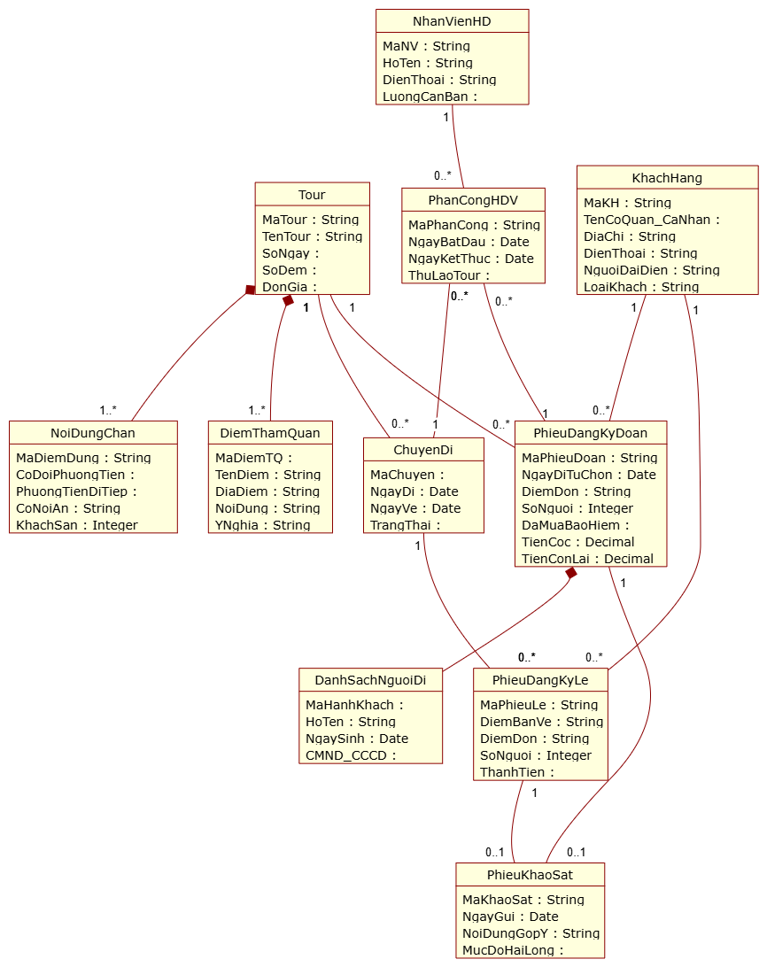
Câu 3. Hãy xác định các Actor và các Use Case tổng quát có trong mô tả trên. Sử dụng StarUML, vẽ Use Case Diagram tổng quát cho toàn bộ hệ thống. Mô hình đảm bảo cho phép quản lý toàn bộ các loại thực thể và các xử lý cần thiết liên quan.
- Danh sách các Tác nhân (Actor):
+ Nhân viên điều hành: Chịu trách nhiệm thiết lập dữ liệu nền, lịch trình và nhân sự.
+ Nhân viên đăng ký: Chịu trách nhiệm giao dịch trực tiếp với khách, lập phiếu và thu tiền.
+ Website Công ty (Hệ thống ngoài): Lấy dữ liệu Tour từ hệ thống để hiển thị cho khách hàng xem.
+ Dịch vụ Email/SMS (Hệ thống ngoài): Hỗ trợ hệ thống gửi phiếu khảo sát tự động.
- Danh sách các Use Case tổng quát:
- Quản lý danh mục Tour: Thêm, sửa thông tin tour, điểm dừng chân, điểm tham quan.
- Quản lý chuyến đi: Khởi tạo các chuyến đi thực tế có ngày giờ cụ thể cho khách lẻ.
- Lập phiếu đăng ký đoàn: Tiếp nhận khách > 12 người, lưu danh sách bảo hiểm, thu tiền cọc.
- Lập phiếu đăng ký khách lẻ: Tiếp nhận khách < 12 người, ghép vào chuyến, thu toàn bộ tiền vé.
- Phân công Hướng dẫn viên: Xếp lịch HDV cho đoàn/chuyến đảm bảo không trùng lịch.
- Xử lý kết thúc Tour: Ghi nhận hoàn tất chuyến, thanh toán chi phí còn lại của khách đoàn.
- Tính lương Hướng dẫn viên: Tính lương cơ bản + thù lao theo số tour đã hoàn thành.
- Đồng bộ quảng cáo Tour: Cho phép Website công ty kéo dữ liệu tour để hiển thị.
- Gửi phiếu khảo sát: Tự động gửi form đánh giá cho khách sau khi kết thúc tour.

Sơ đồ Usse case tổng quát:
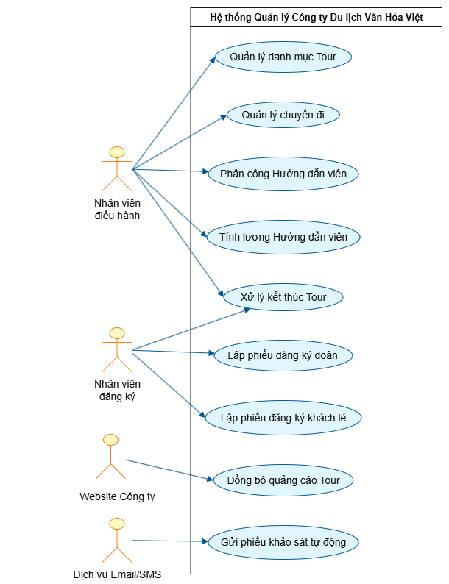
Câu 4. Vẽ Use Case Diagram phân rã chi tiết hoạt động từ lúc khách đăng ký tour (theo đoàn hoặc theo chuyến) cho đến khi kết thúc tour.
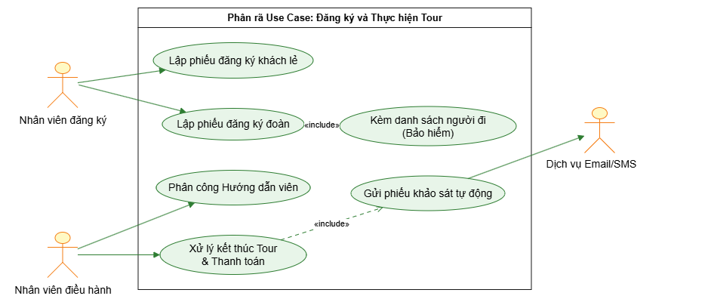

Câu 5. Vẽ Activity Diagram cho Câu 4 ở trên.
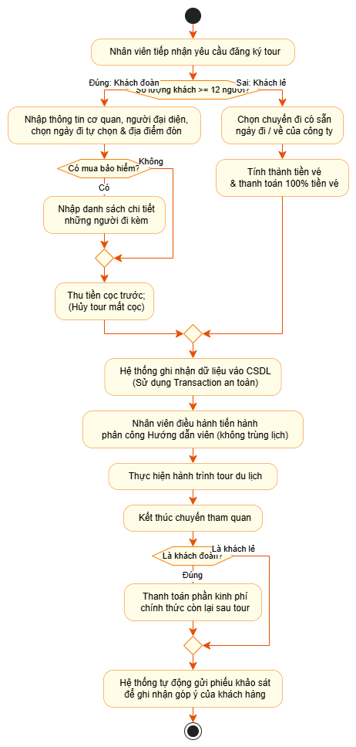

Câu 6. Vẽ Sequence Diagram cho nghiệp vụ “Lập phiếu đăng ký” tour du lịch theo đoàn.
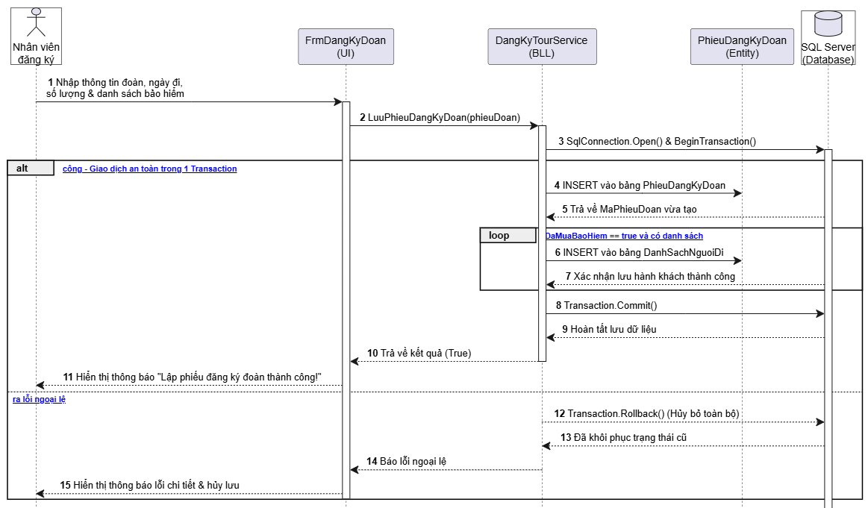

LAB 6: QUẢN LÝ HỒ SƠ BỆNH ÁN CỦA BỆNH NHÂN

Xác định tác nhân và chức năng
Tác nhân (Actor):
- Bệnh nhân: người có nhu cầu khám, đặt lịch hẹn và đóng phí
- Nhân viên CSKH (tiếp nhận): làm thủ tục đăng ký, phát hồ sơ, đặt lịch khám định kỳ và nhập liệu sau khi xuất viện
- Bác sĩ: xem lý lịch bệnh án, khám bệnh, ghi nhận triệu chứng và kê toa thuốc
- Nhân viên xét nghiệm: thực hiện các xét nghiệm cần thiết theo chỉ định
- Thu ngân: thu lệ phí năm và viện phí của bệnh nhân.
Chức năng chính (Use Case tổng quát):
- Đăng ký khám bệnh (và đóng phí năm)
- Quản lý hồ sơ bệnh án
- Khám bệnh lâm sàng (ghi nhận triệu chứng)
- Chỉ định và thực hiện xét nghiệm
- Kê toa thuốc điều trị
- Thanh toán viện phí
- Nhập liệu và lưu trữ hệ thống (sau khi thanh toán)
- Đặt lịch khám định kỳ (qua điện thoại)

Bảng yêu cầu: đầu vào – xử lý – đầu ra
Nhóm | Đầu vào | Xử lý | Đầu ra
Đăng ký khám lần đầu | Họ tên, địa chỉ, ngày sinh, sđt, ảnh 3x4, lệ phí năm | Ghi nhận thông tin, tạo mã hồ sơ, thu phí | Phiếu đăng ký, hồ sơ bệnh án mới
Khám bệnh và xét nghiệm | Mã hồ sơ, tình trạng sức khỏe | Bác sĩ xem bệnh án cũ, ghi nhận triệu chứng (nhức đầu, huyết áp...), chỉ định xét nghiệm (nếu có) | Phiếu khám bệnh, kết quả xét nghiệm
Lập toa thuốc | Kết quả xét nghiệm, phiếu khám | Bác sĩ ra phác đồ điều trị, kê tên thuốc | Toa thuốc điều trị
Thanh toán và nhập liệu | Hồ sơ, phiếu khám, toa thuốc | Tính tổng viện phí, nhân viên CSKH lưu toàn bộ dữ liệu vào máy tính | Biên lai thu tiền, dữ liệu bệnh án được cập nhật trên CSDL
Đặt lịch định kỳ | Yêu cầu từ bệnh nhân (cuộc gọi), thời gian rảnh | Nhân viên CSKH kiểm tra hạn lệ phí năm, xếp lịch hẹn. | Lịch khám sức khỏe định kỳ

Bảng ràng buộc
Quy tắc nghiệp vụ
Mã | Nội dung
BR01 | Bệnh nhân khám lần đầu bắt buộc phải nộp lệ phí năm và cung cấp đủ thông tin (kèm ảnh 3x4) để lập hồ sơ bệnh án
BR02 | Bệnh nhân đã có hồ sơ được quyền khám sức khỏe định kỳ theo quý miễn phí
BR03 | Toàn bộ dữ liệu của đợt điều trị chỉ được nhân viên CSKH nhập vào máy tính sau khi bệnh nhân làm thủ tục xuất viện và thanh toán viện phí xong

Trả lời câu hỏi
Câu 1. Hãy xác định các Class cùng các thuộc tính, phương thức tương ứng. Chỉ định ID cho thuộc tính của từng Class.
BenhNhan: MaBN (ID), HoTen, DiaChi, NgaySinh, Sdt, Anh3x4, NgayDongPhi. (Hàm: KiemTraLePhi()).
HoSoBenhAn: MaHoSo (ID), MaBN, NgayLap. (Hàm: TaoHoSo(), TraCuuHoSo()).
PhieuKham: MaPhieu (ID), MaHoSo, NgayGio, BacSi, Khoa, TrieuChung. (Hàm: LapPhieuKham()).
XetNghiem: MaXN (ID), MaPhieu, TenXN, KetQua. (Hàm: CapNhatKetQua()).
ToaThuoc: MaToa (ID), MaPhieu, NgayKeToa. (Hàm: LapToaThuoc()).
LichHen: MaLich (ID), MaBN, NgayGioHen. (Hàm: DatLich())
Câu 2. Tìm mối liên kết giữa các Class. Dùng StarUML vẽ Class Diagram
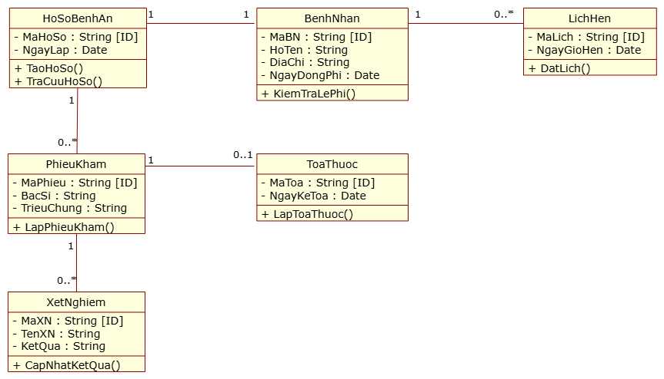
Câu 3. Hãy xác định các Actor và các Use Case tổng quát có trong mô tả trên. Sử dụng StarUML, vẽ Use Case Diagram tổng quát cho toàn bộ hệ thống. Mô hình đảm bảo cho phép quản lý toàn bộ các loại thực thể và các xử lý cần thiết liên quan.
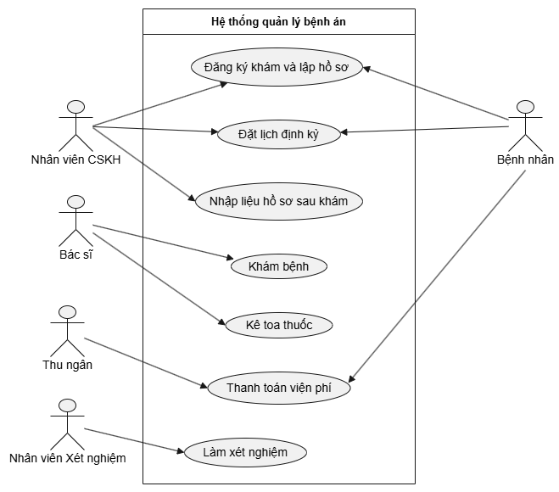

Câu 4. Vẽ Use Case Diagram phân rã chi tiết hoạt động từ lúc bệnh nhân vào đăng ký khám bệnh, xét nghiệm cho đến khi nhận được toa thuốc.
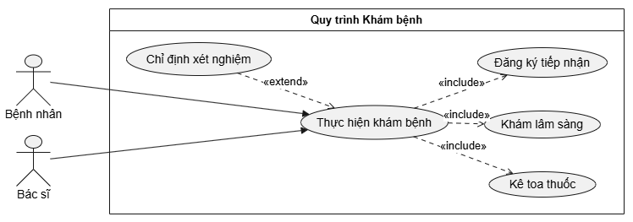
Câu 5. Vẽ Activity Diagram cho Câu 4 ở trên.
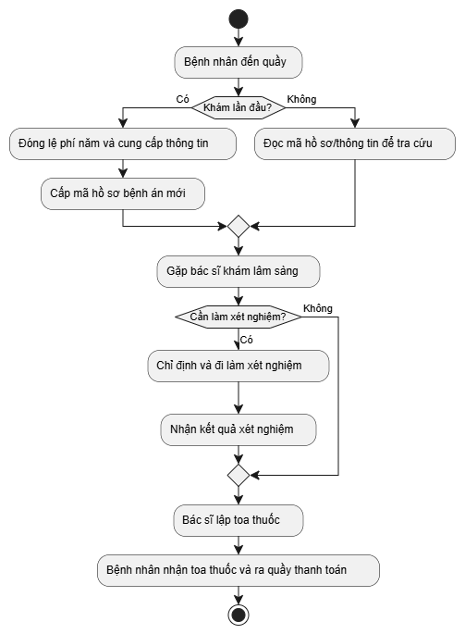
Câu 6. Vẽ Sequence Diagram cho nghiệp vụ “Lập toa thuốc” để mô tả quy trình bác sĩ kê toa thuốc cho bệnh nhân sau khi khám bệnh.
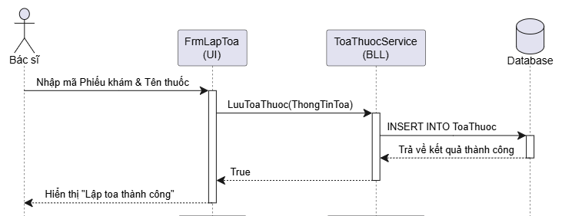

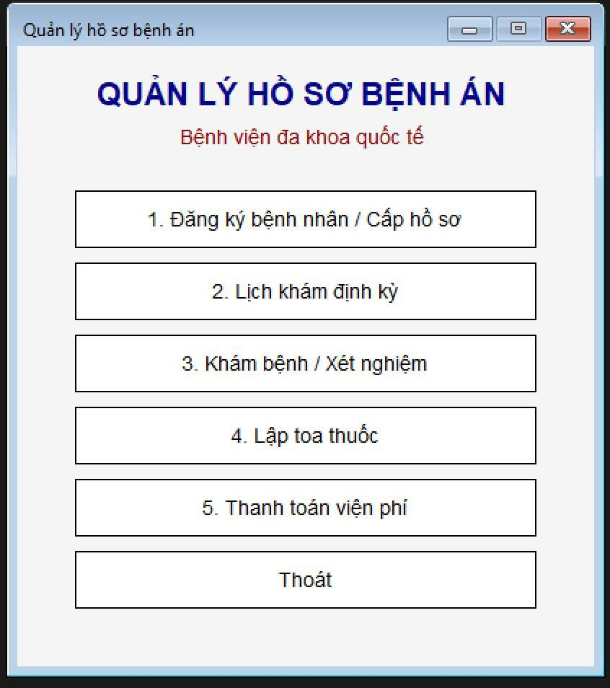

(Test Cases)
STT | Tên quy tắc / Chức năng | Hành động của người dùng (Input) | Kết quả mong đợi của hệ thống (Expected Output)
1 | Đăng ký lần đầu + đóng phí + cấp hồ sơ | Nhân viên nhập thông tin bệnh nhân mới, xác nhận đã đóng lệ phí năm. | Hệ thống lưu thông tin dùng Transaction, sinh tự động Mã Hồ sơ và in Phiếu đăng ký.
2 | Tra cứu lịch sử | Nhập Mã Hồ sơ cũ (hoặc SDT) vào ô tìm kiếm. | Hiển thị đầy đủ thông tin bệnh nhân và danh sách các lần khám (Phiếu khám) trước đó.
3 | Lịch định kỳ theo quý | Bệnh nhân đã có mã hồ sơ và còn hạn lệ phí năm gọi điện xin đặt lịch khám. | Cho phép lưu ngày giờ khám thành công mà không báo lỗi yêu cầu đóng thêm tiền.
4 | Liên kết Xét nghiệm/Toa với Phiếu khám | Bác sĩ mở Phiếu khám (Mã: PK01) và tiến hành kê Toa thuốc hoặc chỉ định Xét nghiệm. | Toa thuốc và Xét nghiệm mới sinh ra đều tự động mang chung khóa ngoại MaPhieu là PK01.
5 | Hoàn tất sau thanh toán viện phí | Thu ngân bấm nút [Thanh toán xong] trên hóa đơn viện phí của đợt điều trị. | Hệ thống đổi trạng thái phiếu khám thành "Hoàn tất" và cho phép lưu toàn bộ dữ liệu đợt trị liệu vào CSDL.

LAB 7: QUẢN LÝ NHÂN SỰ

Phân tích mô tả nghiệp vụ yêu cầu hệ thống

Đầu vào – xử lý – đầu ra
Nhóm | Đầu vào | Xử lý | Đầu ra
Tuyển dụng và thử việc | Thông tin nhân viên, phòng ban tiếp nhận, mức lương thử việc, thời gian thử việc | Lập quyết định tuyển dụng; ghi nhận điều khoản hai bên; đánh giá kết quả thử việc | Quyết định tuyển dụng; kết quả đạt/không đạt
Hợp đồng và bảo hiểm | Kết quả thử việc (đạt), loại hợp đồng (dài hạn/ngắn hạn), mức đóng bảo hiểm | Lập hợp đồng lao động; kiểm tra loại HĐ để quyết định việc trích lập hồ sơ BHYT, BHXH | Hợp đồng lao động chính thức; Hồ sơ bảo hiểm (nếu là HĐ dài hạn)
Quyết định nhân sự | Mức lương cơ bản, phụ cấp lương, phụ cấp độc hại, phụ cấp chức vụ | Lập Quyết định lương và Quyết định chức vụ độc lập; chuyển trạng thái chờ Giám đốc duyệt | Quyết định lương; Quyết định chức vụ (đã duyệt)
Chấm công và phụ trội | Kế hoạch làm việc tuần, số giờ làm thực tế, số giờ phụ trội, hình thức phụ trội (tăng ca, lễ, nghỉ) | Ban chấm công theo dõi thực hiện; ghi nhận giờ làm; tính toán giờ phụ trội nhân hệ số 1.5 | Bảng chấm công tháng; Phiếu ghi nhận giờ phụ trội
Thưởng / Phạt | Cá nhân/tập thể vi phạm hoặc đạt thành tích, lý do, số tiền nộp phạt/khen thưởng | Lập Quyết định khen thưởng/kỷ luật trình duyệt; chuyển thông tin sang kế toán xuất chứng từ | Quyết định khen thưởng/kỷ luật; Phiếu chi (thưởng); Phiếu thu (nộp phạt)
Tính lương | Dữ liệu từ QĐ lương, QĐ chức vụ, Bảng chấm công, Phiếu phụ trội, bảo hiểm, QĐ thưởng/phạt | Tổng hợp các khoản cộng (lương, phụ trội, thưởng) và khoản trừ (phạt, trích BHXH/BHYT) trong 1 transaction | Bảng lương hằng tháng (số tiền thực lãnh)

Tác nhân và vai trò
Tác nhân | Loại | Vai trò
Nhân viên phòng nhân sự | Actor chính | Lập QĐ tuyển dụng, ghi kết quả thử việc; ký hợp đồng; lập hồ sơ bảo hiểm; lập QĐ lương/chức vụ, lập QĐ khen thưởng/kỷ luật trình Giám đốc
Trưởng phòng/ban | Actor chính | Lập kế hoạch làm việc tuần, phân công ca và kế hoạch phụ trội cho nhân viên
Ban chấm công | Actor chính | Nhập bảng chấm công tháng, lập phiếu ghi nhận phụ trội
Giám đốc | Actor chính | Ký duyệt các quyết định (tuyển dụng, lương, chức vụ, khen thưởng, kỷ luật)
Kế toán tiền lương | Actor chính | Lập phiếu chi/thu; tổng hợp dữ liệu tính bảng lương hằng tháng; thống kê

Quy tắc nghiệp vụ
Mã | Nội dung
BR01 | Nhân viên sau khi tuyển dụng phải có QĐ tuyển dụng, thời gian thử việc tại một phòng ban (để có nhu cầu), lương thử việc, điều khoản hai bên
BR02 | Hết thử việc, nhân viên được ký hợp đồng chính thức và nhận QĐ chức vụ (phụ cấp chức vụ nếu có), QĐ lương (lương cơ bản, phụ cấp lương, phụ cấp độc hại nếu có)
BR03 | Tăng lương, bổ nhiệm chức vụ được ghi nhận bằng các QĐ lương, QĐ chức vụ mới (lưu lịch sử)
BR04 | Hợp đồng có 2 loại: dài hạn, ngắn hạn. Hợp đồng dài hạn phải làm hồ sơ BHYT, BHXH và trích trừ trong bảng lương theo mức đóng
BR05 | Lương tính hằng tháng dựa vào QĐ lương, QĐ chức vụ, bảng chấm công và phiếu phụ trội trong tháng
BR06 | Phiếu chấm công và phiếu phụ trội do ban chấm công thực hiện. Phiếu phụ trội gồm số phiếu, ngày, số giờ, hình thức (tăng ca, ngày lễ, ngày nghỉ); chi tiết phiếu ghi cho từng nhân viên tham gia
BR07 | Giờ phụ trội được tính bằng 1.5 lần giờ lao động bình thường
BR08 | Hằng tuần trưởng phòng, ban, phân xưởng lập kế hoạch phân công theo ca và kế hoạch phụ trội, chuyển ban chấm công theo dõi
BR09 | QĐ khen thưởng, kỷ luật áp dụng cho cá nhân hoặc tập thể phòng ban
BR10 | Khen thưởng chi qua phiếu chi khen thưởng; xử phạt thu qua phiếu thu nộp phạt hoặc trừ lương trong bảng lương

Xây dựng đầy mô hình UML

Pha phân tích

Biểu đồ Use Case
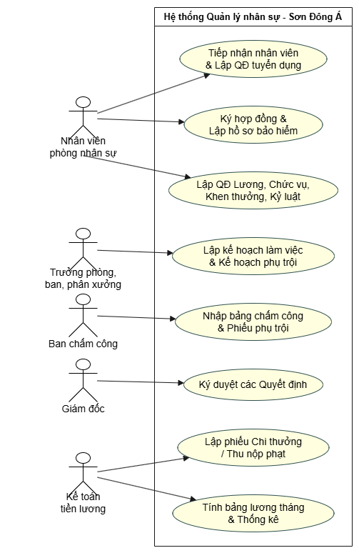
Hình 1. Biểu đồ use case tổng quát của hệ thống

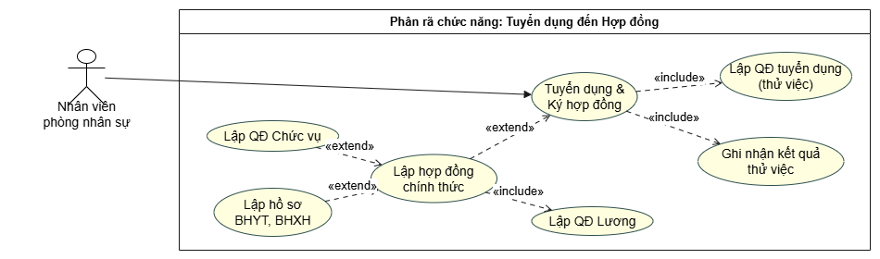
Hình 2. Biểu đồ phân rã Use Case (Từ tuyển dụng đến hợp đồng)

Đặc tả use case
Tên use case | Quản lý tuyển dụng và lập hợp đồng chính thức
Actor | Nhân viên phòng nhân sự, Giám đốc
Mô tả | Use case cho phép Nhân sự xử lý quy trình từ lúc ghi nhận kết quả thử việc đến khi ký hợp đồng chính thức, bao gồm việc thiết lập các QĐ lương, QĐ chức vụ và đăng ký bảo hiểm dựa trên loại hợp đồng
Tiền điều kiện (Precondition) | - Nhân viên đã có "Quyết định tuyển dụng" và hoàn tất thời gian thử việc
Hậu điều kiện (Postcondition) | - Hợp đồng lao động, QĐ lương, (QĐ chức vụ), (Hồ sơ bảo hiểm) được ghi nhận vào CSDL. Nhân viên được chuyển trạng thái thành nhân viên chính thức để tính lương tháng
Luồng sự kiện chính (Basic flow)
Actor | Hệ thống
1. Nhân sự chọn một nhân viên đang thử việc, cập nhật kết quả là "Đạt" và bấm "Lập hợp đồng" | 2. Hệ thống kiểm tra kết quả, thay đổi trạng thái nhân viên và hiển thị form "Thông tin Hợp đồng"
3. Nhân sự nhập các điều khoản, chọn loại hợp đồng là "Dài hạn" và bấm "Tiếp tục" | 4. Hệ thống khởi tạo mã hợp đồng, lưu tạm vào bộ nhớ và chuyển hướng sang form "Lập Quyết định Lương"
5. Nhân sự nhập mức lương cơ bản, hệ số phụ cấp và bấm "Lưu" | 6. Hệ thống ghi nhận thông tin QĐ Lương. Do nhận diện hợp đồng hiện tại là "Dài hạn" (áp dụng BR04), hệ thống tự động hiển thị tiếp form "Lập hồ sơ BHYT, BHXH"
7. Nhân sự điền thông tin mức trích đóng bảo hiểm và bấm "Trình duyệt" | 8. Hệ thống lưu toàn bộ hồ sơ ở trạng thái "Chờ duyệt" và gửi thông báo đến tài khoản Giám đốc
9. Giám đốc đăng nhập, xem chi tiết hồ sơ nhân viên này và bấm "Ký duyệt" | 10. Hệ thống cập nhật trạng thái tất cả chứng từ thành "Đã duyệt", ghi dữ liệu vào CSDL và kết thúc quy trình
Luồng sự kiện thay thế (Alternate flow)
Actor | Hệ thống
1.1 Nếu Nhân sự cập nhật kết quả thử việc là "Không đạt": | 2.1 Hệ thống hiển thị thông báo xác nhận. Khi đồng ý, hệ thống cập nhật trạng thái hồ sơ thành "Chấm dứt" và kết thúc Use Case
3.1 Nếu Nhân sự chọn loại hợp đồng là "Ngắn hạn": | 4.1 Hệ thống tạo mã HĐ ngắn hạn và vẫn chuyển sang form "Lập QĐ Lương" (Bước 4)  6.1 Bỏ qua hoàn toàn form "Lập hồ sơ BHYT, BHXH" (Không áp dụng BR04), hệ thống tự động nhảy thẳng đến bước "Trình duyệt" (Bước 8)
5.1 Nếu nhân viên được bổ nhiệm chức vụ (VD: Trưởng nhóm), Nhân sự bấm thêm nút "Kèm QĐ Chức vụ": | 6.2 Hệ thống mở thêm form phụ để Nhân sự nhập thông tin chức vụ và phụ cấp chức vụ trước khi chuyển sang các bước tiếp theo

Biểu đồ lớp phân tích và biểu đồ trạng thái

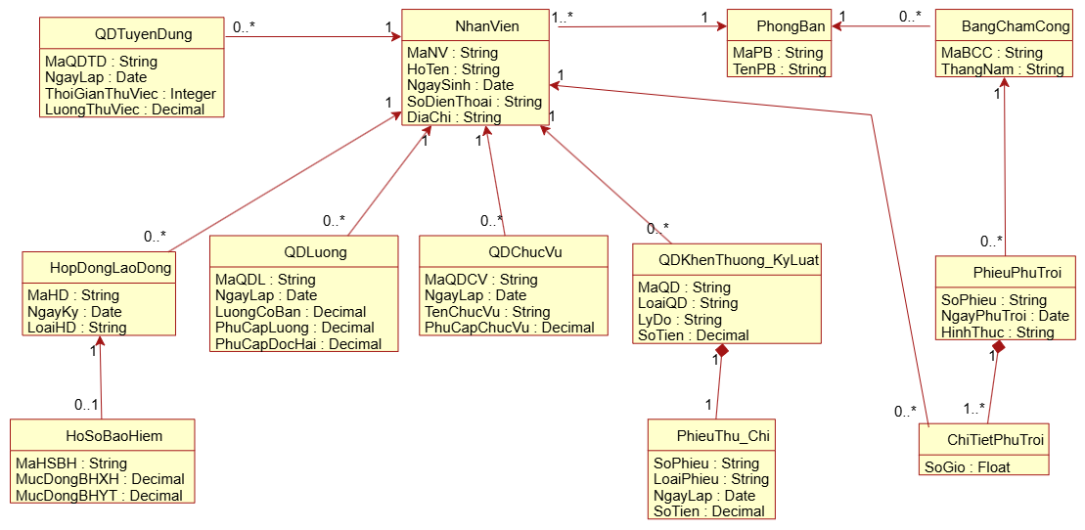
Hình 3. Biểu đồ lớp phân tích của hệ thống
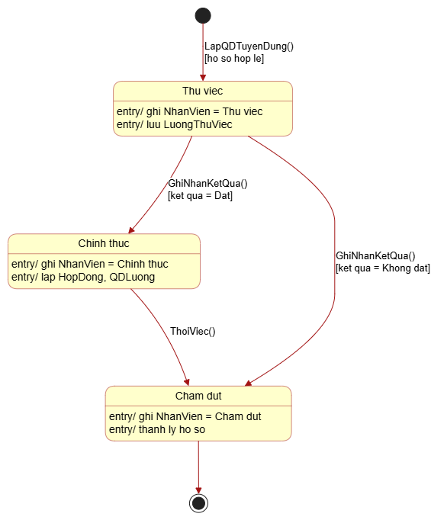  Hình 4. Biểu đồ trạng thái lớp NhanVien | 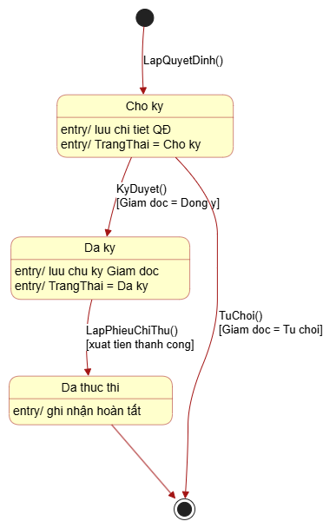  Hình 5. Biểu đồ trạng thái lớp QuyetDinh

Pha thiết kế

Biểu đồ tuần tự
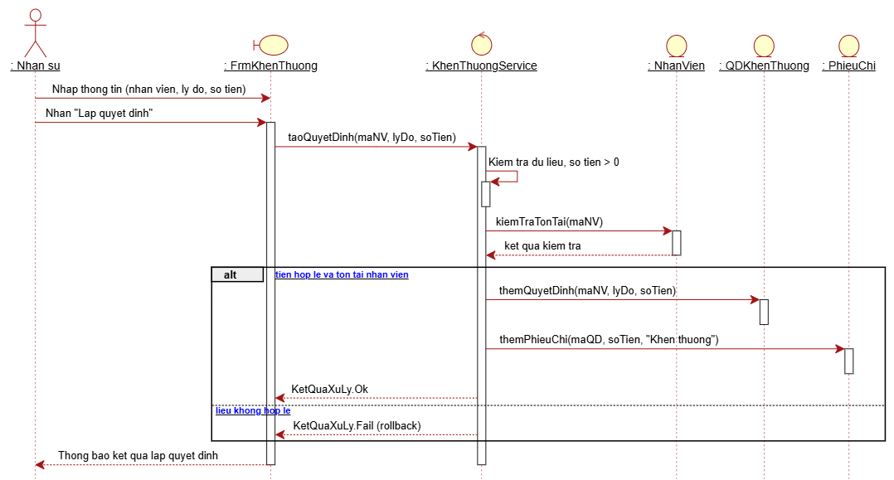
Hình 6. Biểu đồ tuần tự: Lập Quyết định khen thưởng

Biểu đồ lớp thiết kế và thiết kế theo chức năng
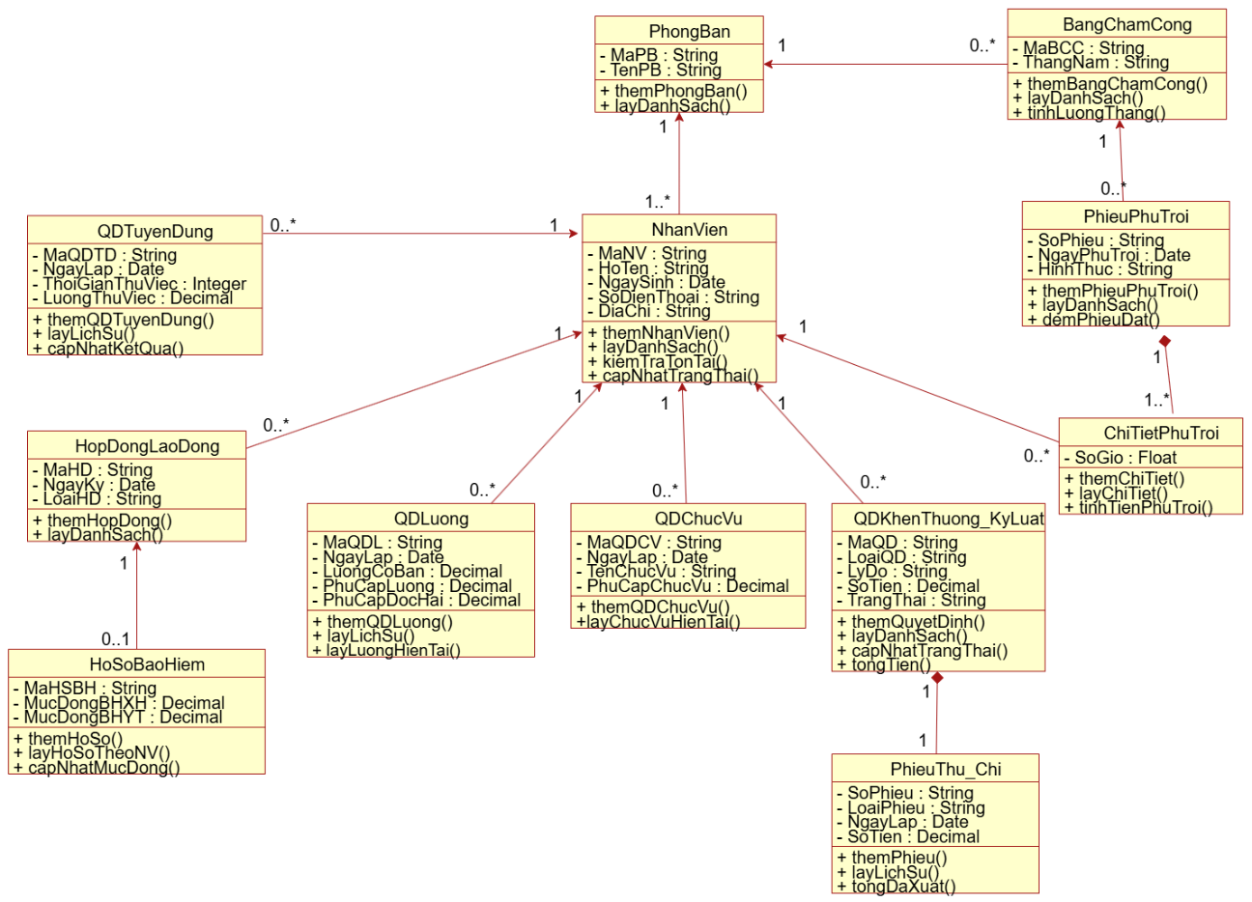
Hình 7. Biểu đồ lớp thiết kế của hệ thống

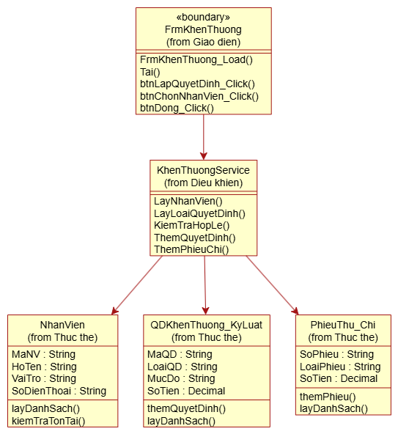
Hình 8. Thiết kế lớp cho chức năng Lập quyết định khen thưởng

Biểu đồ hoạt động
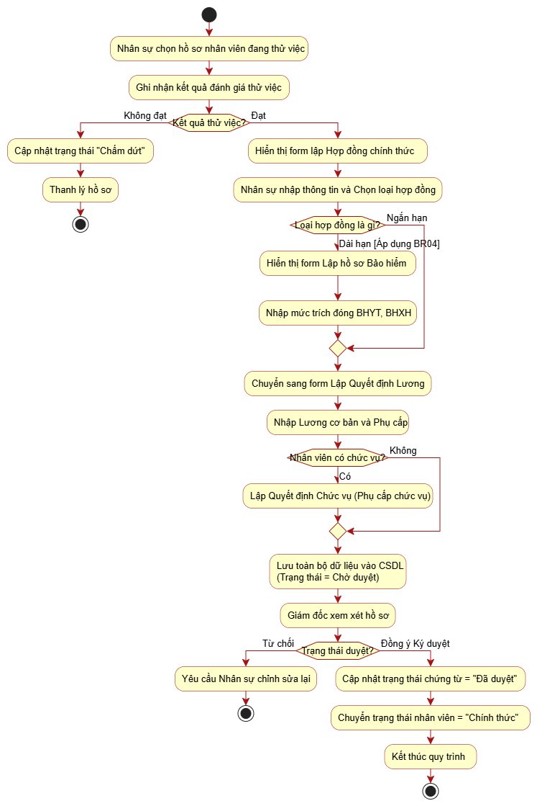
Hình 9. Biểu đồ hoạt động của chức năng đặt hàng và tính phí giao hàng

Thiết kế cơ sở dữ liệu

ERD
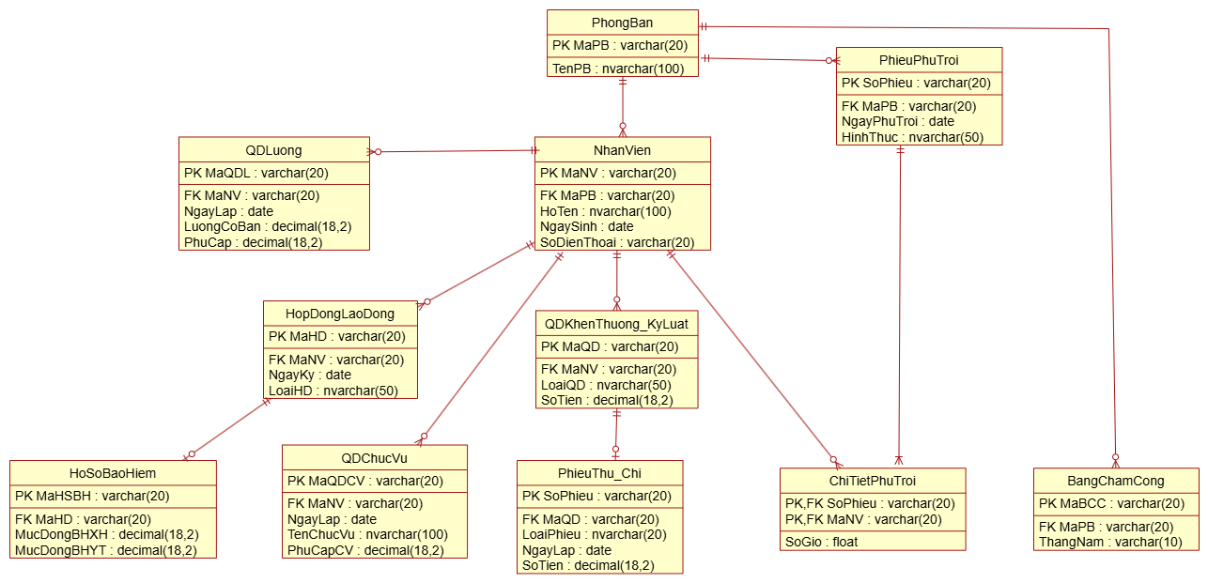
Hình 10. ERD triển khai SQL Server

Danh sách bảng
Bảng | Khóa chính | Vai trò
NhanVien | MaNV | Thông tin cá nhân của nhân viên, phòng ban trực thuộc
PhongBan | MaPB | Danh mục phòng ban, phân xưởng
HopDongLaoDong | MaHD | Lưu lịch sử các loại hợp đồng (Dài hạn, ngắn hạn)
HoSoBaoHiem | MaHSBH | Lưu mức đóng BHYT, BHXH (chỉ áp dụng cho HĐ dài hạn)
QDLuong | MaQDL | Lưu lịch sử mức lương cơ bản và phụ cấp lương theo thời gian
QDChucVu | MaQDCV | Lưu lịch sử bổ nhiệm chức vụ và phụ cấp chức vụ
QDKhenThuong_KyLuat | MaQD | Ghi nhận các quyết định khen thưởng hoặc kỷ luật
PhieuThu_Chi | SoPhieu | Chứng từ tài chính xuất/thu tiền thực tế từ Quyết định
PhieuPhuTroi | SoPhieu | Phiếu ghi nhận việc làm thêm giờ (tăng ca, lễ) theo ngày
ChiTietPhuTroi | SoPhieu + MaNV | Lưu số giờ phụ trội thực tế của từng cá nhân trong 1 phiếu
BangChamCong | MaBCC | Lưu thông tin tổng hợp công làm việc của phòng ban theo tháng

3.3. Ràng buộc quan trọng
- UNIQUE(MaHD) trên bảng HoSoBaoHiem để đảm bảo một hợp đồng dài hạn chỉ có duy nhất 1 hồ sơ bảo hiểm gắn kèm (BR04)
- UNIQUE(MaQD) trên bảng PhieuThu_Chi để đảm bảo mỗi Quyết định khen thưởng/Kỷ luật chỉ được xuất chứng từ tài chính 1 lần (BR10)
- ChiTietPhuTroi.SoGio > 0 AND <= 24 để chặn lỗi nhập liệu vô lý số giờ tăng ca trong 1 ngày
- HopDongLaoDong.LoaiHD chỉ thuộc 2 giá trị: 'Dài hạn', 'Ngắn hạn'
- QDLuong.LuongCoBan > 0 và QDKhenThuong_KyLuat.SoTien > 0
- Chi tiết phụ trội có Primary Key (Khóa chính kép) là (SoPhieu, MaNV) để cộng dồn tính tổng giờ tăng ca cho 1 nhân viên dễ dàng

Kiến trúc và hệ thống form
Kiến trúc: WinForms UI → Service/Adapter → Data $→$ SQL Server.
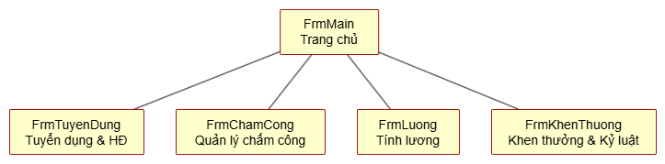
Hình 11. Sơ đồ điều hướng hệ thống Form
Form | Actor | Mục đích
FrmMain | Giám đốc, Nhân sự, Kế toán, Trưởng phòng | Điều hướng chính, hiển thị tổng quan các chức năng quản trị nhân sự cốt lõi.
FrmTuyenDung | Nhân viên phòng nhân sự | Lập QĐ tuyển dụng, theo dõi thử việc, ký hợp đồng chính thức và lập hồ sơ bảo hiểm.
FrmChamCong | Ban chấm công, Trưởng phòng | Nhập bảng chấm công tháng, lập và quản lý các phiếu phụ trội (tăng ca, ngày lễ).
FrmLuong | Kế toán tiền lương | Tính toán bảng lương tháng dựa trên chấm công, phụ trội và các quyết định lương/chức vụ.
FrmKhenThuong | Nhân viên phòng nhân sự | Lập các quyết định khen thưởng, kỷ luật cá nhân/tập thể và liên kết sinh phiếu thu/chi.

Thiết kế giao diện

FrmMain
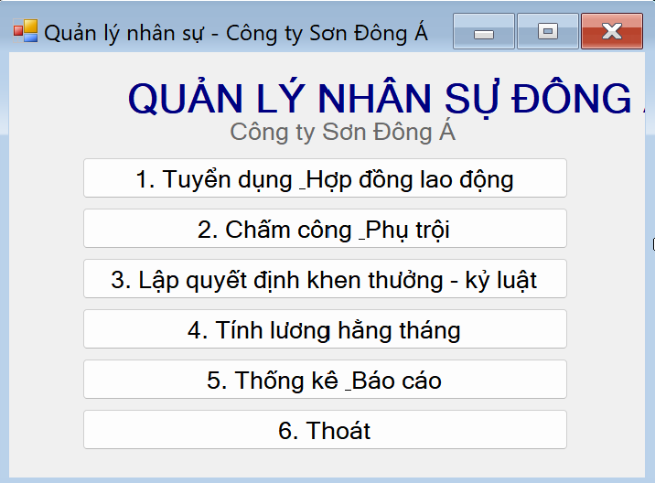
Hình 12. Giao diện FrmMain

FrmKhenThuong
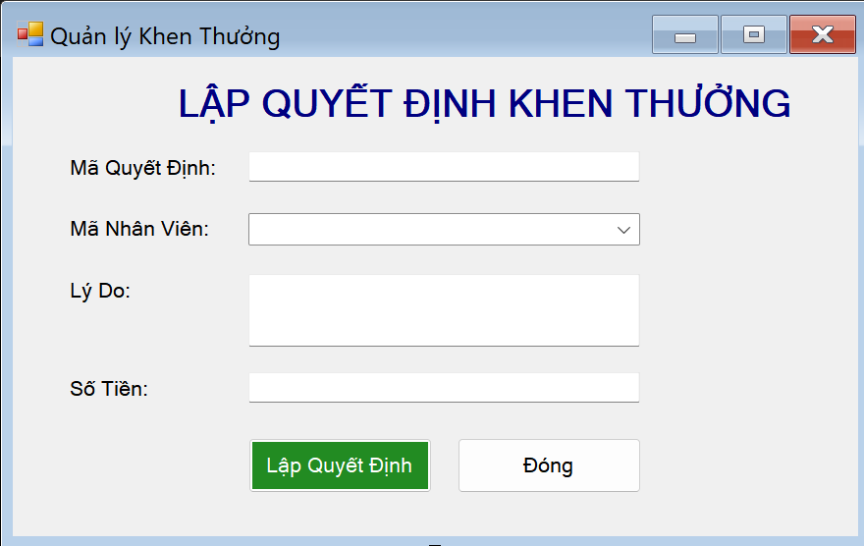
Hình 13. Giao diện FrmKhenThuong

LAB 8: HỆ THỐNG QUẢN LÝ CỬA HÀNG NƯỚC GIẢI KHÁT

Phân tích mô tả nghiệp vụ yêu cầu hệ thống

Đầu vào – xử lý – đầu ra
Nhóm | Đầu vào | Xử lý | Đầu ra
Quản lý Danh mục nền | Thông tin Nhãn hiệu, Nhà cung ứng, Nước giải khát (NGK), Khách hàng, Nhân viên | Kiểm tra hợp lệ và lưu trữ vào CSDL | Danh sách dữ liệu danh mục
Lập Đơn đặt hàng (ĐĐH) | Mã NCC, Mã NV, Ngày đặt, Số lượng NGK đặt | Kiểm tra NGK thuộc NCC nhận đơn, lưu ĐĐH | Đơn đặt hàng mới
Ghi nhận Phiếu giao hàng | Số ĐĐH, Đợt giao (1-3), Số lượng giao chi tiết, Giá nhập | Kiểm tra số đợt ($≤3$), cập nhật tăng tồn kho (SoLuongTon) | Phiếu giao hàng, Tồn kho tăng
Bán hàng & Lập Hóa đơn | Loại khách, Mã KH, Mã NV, Danh sách NGK mua | Đọc tồn kho bằng UPDLOCK. Đủ kho $→$ Giao ngay, trừ tồn kho. Thiếu kho khách vãng lai $→$ Từ chối. Thiếu kho khách quen $→$ Giao phần sẵn có, chuyển Hóa đơn "Chờ giao hẹn" | Hóa đơn tính tiền, Tồn kho giảm tương ứng
Lập Phiếu hẹn giao hàng | Số Hóa đơn chờ giao, Ngày hẹn, Mã NV | Kiểm tra ngày hẹn hợp lệ, lưu Phiếu hẹn cho khách quen | Phiếu hẹn giao hàng
Giao hàng theo Phiếu hẹn | Mã Phiếu hẹn, Ngày giao thực tế | Kiểm tra đủ kho $→$ Trừ tồn kho, cập nhật số đã giao, chuyển Hóa đơn thành "Đã giao đủ" | Cập nhật tồn kho và trạng thái Hóa đơn/Phiếu hẹn
Lập Phiếu ghi nợ | Số Hóa đơn, Mã KH quen, Số tiền nợ, Ngày trả, Lý do | Kiểm tra $0<\text{Tiền nợ}≤\text{Tổng tiền HD}$, lưu phiếu nợ | Phiếu ghi nợ
Tra cứu & Thống kê | Tiêu chí tra cứu (Ngày, Hóa đơn, KH, Tồn kho | Truy vấn CSDL tổng hợp dữ liệu | Báo cáo giao dịch & Tồn kho

Tác nhân và hệ thống ngoài
Tác nhân/ hệ thống ngoài | Loại | Vai trò
Nhân viên cửa hàng | Actor chính (User) | Thao tác trực tiếp trên ứng dụng WinForms để quản lý danh mục, đặt hàng, bán hàng, lập phiếu hẹn/nợ
Nhà cung ứng | Actor phụ | Cung cấp NGK theo nhãn hiệu và giao hàng kèm Phiếu giao (tối đa 3 đợt)
Khách hàng quen | Actor phụ | Mua hàng, được lập phiếu hẹn giao nhiều đợt và lập phiếu ghi nợ khi trả chậm
Khách hàng vãng lai | Actor phụ | Mua hàng thanh toán ngay tại chỗ (không nợ, không tạo phiếu hẹn)
Hệ quản trị CSDL SQL Server | Hệ thống ngoài | Quản lý lưu trữ CSDL, ràng buộc dữ liệu (PK, FK, Check, Unique) và quản lý Transaction/UPDLOCK

  - Quy tắc nghiệp vụ và quyết định triển khai
Quy tắc nghiệp vụ
Mã | Nội dung | Quyết định triển khai
QD01 | Nhãn hiệu gắn với Nhà cung ứng (NhanHieu.MaNCC). ĐĐH chỉ gồm các NGK thuộc các nhãn hiệu của NCC đó | Khóa ngoại MaNCC trong NhanHieu. Filter NGK theo NCC trên Form ĐĐH
QD02 | Tồn kho (SoLuongTon) tăng khi nhận phiếu giao; giảm khi giao hàng; không được âm | Ràng buộc CHECK (SoLuongTon >= 0). Cập nhật tồn kho tự động trong SqlTransaction
QD03 | Phiếu giao đánh số đợt 1-3; số lượng giao $≤$ số còn phải giao; ngày giao $≥$ ngày đặt | Ràng buộc CHECK (DotGiao BETWEEN 1 AND 3) và UNIQUE(SoDDH, DotGiao)
QD04 | Đơn giá nhập ghi trên phiếu giao, đơn giá bán ghi trên hóa đơn | Lưu thuộc tính DonGia ở ChiTietPhieuGiaoHang và ChiTietHoaDon
QD05 | Hóa đơn đủ kho $→$ "Đã giao đủ". Thiếu kho (vãng lai) $→$ Từ chối. Thiếu kho (quen) $→$ Giao phần có sẵn, hóa đơn "Chờ giao hẹn" | Khóa UPDLOCK đọc tồn kho. Code Service phân luồng khách quen / vãng lai để xử lý Rollback hoặc hẹn giao
QD06 | Khách quen phải có trong CSDL với địa chỉ, SĐT. Khách vãng lai không bắt buộc (MaKH null) | Cột MaKH trong HoaDon cho phép NULL. Validating trên Form khi chọn Loại khách
QD07 | Phiếu hẹn chỉ lập cho hóa đơn khách quen đang "Chờ giao hẹn", ngày hẹn sau ngày lập | Tạo PhieuHenGiao tự động trong Transaction bán hàng khi thiếu hàng
QD08 | Giao phiếu hẹn khi kho đủ toàn bộ hàng trong phiếu; giao xong hết phần thiếu thì Hóa đơn đổi "Đã giao đủ" | Trừ tồn kho, cập nhật SoLuongDaGiao ở ChiTietHoaDon và cập nhật trạng thái Hóa đơn
QD09 | Phiếu ghi nợ lập cho khách quen, mỗi hóa đơn tối đa 1 phiếu; $0<\text{Tiền nợ}≤\text{Tổng tiền HD}$ | thuộc tính UNIQUE cho SoHoaDon trong bảng PhieuGhiNo. Validating số tiền nợ ở Service
QD010 | Không xóa dữ liệu đã có giao dịch (dùng khóa ngoại chặn) | Giữ ràng buộc FOREIGN KEY mặc định (không CASCADE DELETE) trên SQL Server

Xây dựng đầy mô hình UML

Pha phân tích

Biểu đồ Use Case
Hình 1. Biểu đồ use case tổng quát của hệ thống
Hình 2. Phân rã use case bán hàng và giao hàng

Use case: bán hàng và giao hàng
Mẫu đặc tả use case
Tên use case | Bán hàng và thanh toán
Actor | Nhân viên cửa hàng, Khách hàng (Khách quen / Khách vãng lai)
Mô tả | Use Case cho phép Nhân viên tiếp nhận yêu cầu mua nước giải khát từ Khách hàng, kiểm tra số lượng tồn kho và tiến hành lập hóa đơn tính tiền. Xử lý phân luồng giao ngay, hủy/điều chỉnh đơn (với Khách vãng lai) hoặc tự động tạo phiếu hẹn giao nhiều đợt (với Khách quen) khi kho thiếu hàng
Tiền điều kiện (Precondition) | Nhân viên đã đăng nhập vào hệ thống thành công. Danh mục Nước giải khát và Tồn kho đã có sẵn trong cơ sở dữ liệu
Hậu điều kiện (Postcondition) | Hóa đơn bán hàng được tạo và lưu vào CSDL. Tồn kho (SoLuongTon) giảm chính xác theo số hàng giao thực tế. Phiếu hẹn giao được lập nếu kho thiếu và khách là Khách quen
Luồng sự kiện chính (Basic flow)
Actor | Hệ thống
1. Khách hàng yêu cầu mua danh sách nước giải khát kèm số lượng | 3. Hệ thống dùng khóa UPDLOCK đọc số lượng tồn kho của các mặt hàng NGK được chọn
2. Nhân viên chọn loại khách (Vãng lai / Quen) và chọn các mặt hàng NGK đưa vào đơn | 4. Hệ thống xác nhận số lượng tồn kho đủ đáp ứng 100%
5. Nhân viên xác nhận thanh toán | 6. Hệ thống tính tổng tiền, tạo Hóa đơn bán hàng trạng thái "Đã giao đủ"
 | 7. Hệ thống tự động trừ số lượng tồn kho (SoLuongTon) tương ứng
 | 8. Hệ thống lưu giao dịch vào CSDL và in hóa đơn cho khách
Luồng sự kiện thay thế (Alternate flow)
Actor | Hệ thống
4a. Kho không đủ hàng - Khách vãng lai (QD05):  1. Hệ thống thông báo kho không đủ hàng và từ chối giao phần thiếu.  2. Khách vãng lai điều chỉnh số lượng mua bằng số lượng tồn kho hiện có.  3. Nhân viên cập nhật lại số lượng và tiếp tục thực hiện từ bước 5 | 4b. Kho không đủ hàng - Khách quen (QD05, QD07):  1. Hệ thống cho phép giao trước số hàng sẵn có trong kho và trừ tồn kho về 0.  2. Hệ thống tạo Hóa đơn với trạng thái "Chờ giao hẹn".  3. Nhân viên chọn ngày hẹn giao đợt tiếp theo.  4. Hệ thống tự động tạo và lưu PhieuHenGiao chứa danh sách số lượng còn thiếu.

Use case: Lập phiếu ghi nợ
Mẫu đặc tả use case
Tên use case | Lập phiếu ghi nợ
Actor | Nhân viên cửa hàng, Khách quen
Mô tả | Use Case cho phép Nhân viên lập phiếu ghi nợ cho Hóa đơn của Khách quen khi có nhu cầu trả chậm tiền hàng. Phiếu ghi nợ ghi nhận chi tiết số tiền nợ, ngày hẹn trả và lý do nợ
Tiền điều kiện (Precondition) | Hóa đơn bán hàng đã được tạo thành công. Khách hàng là Khách quen có thông tin đầy đủ (tên, địa chỉ, SĐT) trong CSDL. Hóa đơn chưa từng được lập phiếu ghi nợ
Hậu điều kiện (Postcondition) | Phiếu ghi nợ mới được khởi tạo và lưu trữ thành công vào CSDL. Thông tin nợ được quản lý để tra cứu và thu nợ về sau
Luồng sự kiện chính (Basic flow)
Actor | Hệ thống
1. Khách quen yêu cầu xin trả chậm sau khi lập hóa đơn | 3. Hệ thống kiểm tra điều kiện Hóa đơn: Thuộc Khách quen và chưa từng lập phiếu nợ
2. Nhân viên chọn chức năng "Lập phiếu ghi nợ" và chọn Hóa đơn cần ghi nợ | 4. Hệ thống hiển thị Form nhập thông tin nợ
5. Nhân viên nhập Số tiền nợ ($0<\text{Tiền nợ}≤\text{Tổng tiền Hóa đơn}$), Ngày dự kiến trả (> Ngày lập) và Lý do nợ | 7. Hệ thống kiểm tra tính hợp lệ của dữ liệu nhập
6. Nhân viên bấm nút "Lưu" | 8. Hệ thống lưu bản ghi PhieuGhiNo vào CSDL
 | 9. Hệ thống thông báo lập phiếu ghi nợ thành công và hỗ trợ in phiếu nợ
Luồng sự kiện thay thế (Alternate flow)
Actor | Hệ thống
3a. Khách hàng là Khách vãng lai (QD06, QD09):
1. Hệ thống phát hiện Hóa đơn thuộc Khách vãng lai.
2. Hệ thống hiển thị thông báo lỗi: "Khách vãng lai không được phép lập phiếu ghi nợ".
3. Hệ thống từ chối mở Form ghi nợ và kết thúc Use Case.
3b. Hóa đơn đã được lập phiếu ghi nợ trước đó (QD09):
1. Hệ thống kiểm tra thấy Hóa đơn này đã tồn tại trong bảng PhieuGhiNo.
2. Hệ thống thông báo: "Hóa đơn này đã được lập phiếu ghi nợ, mỗi hóa đơn chỉ được ghi nợ 1 lần".
3. Hệ thống hủy thao tác và kết thúc Use Case
7a. Số tiền nợ hoặc Ngày dự kiến trả không hợp lệ (QD09):
1. Hệ thống phát hiện Số tiền nợ $≤0$, vượt quá Tổng tiền Hóa đơn hoặc Ngày dự kiến trả $≤$ Ngày hiện tại.
2. Hệ thống thông báo lỗi chi tiết và yêu cầu Nhân viên nhập lại thông tin hợp lệ.
3. Nhân viên điều chỉnh lại số liệu và quay lại Bước 6.

Sơ đồ Class Diagram

Hình 3. Sơ đồ lớp

Pha thiết kế

Biểu đồ tuần tự
Hình 4. Biểu đồ tuần tự cho chức năng lập phiếu ghi nợ

Biểu đồ hoạt động
Hình 5. Biểu đồ hoạt động của chức năng bán hàng và giao hàng

Thiết kế cơ sở dữ liệu

ERD
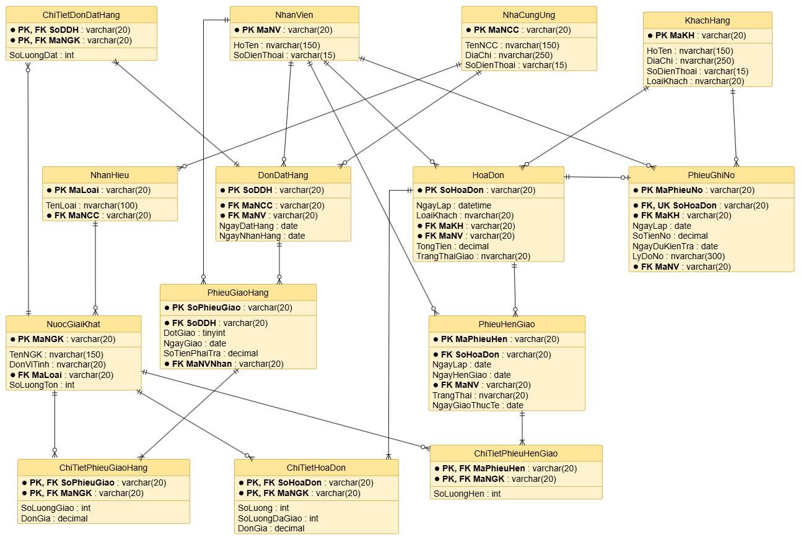
Hình 6. ERD triển khai SQL Server

Danh sách bảng
Bảng | Khóa chính | Vai trò
NhanVien | MaNV | Lưu trữ thông tin nhân viên cửa hàng thực hiện giao dịch
KhachHang | MaKH | Lưu trữ thông tin khách hàng (phân loại Khách quen / Khách vãng lai)
NhaCungUng | MaNCC | Lưu trữ thông tin các nhà cung cấp nước giải khát
NhanHieu | MaLoai | Quản lý các nhãn hiệu NGK (do NCC tương ứng cung cấp)
NuocGiaiKhat | MaNGK | Quản lý danh mục sản phẩm nước giải khát và số lượng tồn kho
DonDatHang | SoDDH | Quản lý thông tin đơn đặt hàng cửa hàng gửi cho nhà cung ứng
ChiTietDonDatHang | SoDDH, MaNGK | Quản lý thông tin đơn đặt hàng cửa hàng gửi cho nhà cung ứng
PhieuGiaoHang | SoPhieuGiao | Ghi nhận đợt giao hàng từ NCC (tối đa 3 đợt/ĐĐH)
ChiTietPhieuGiaoHang | SoPhieuGiao, MaNGK | Chi tiết số lượng và đơn giá nhập thực tế từng đợt
HoaDon | SoHoaDon | Quản lý thông tin hóa đơn bán hàng và trạng thái giao hàng
ChiTietHoaDon | SoHoaDon, MaNGK | Chi tiết mặt hàng mua, số lượng yêu cầu và số lượng đã giao
PhieuHenGiao | MaPhieuHen | Lưu phiếu hẹn giao các đợt tiếp theo cho khách quen khi thiếu kho
ChiTietPhieuHenGiao | MaPhieuHen, MaNGK | Chi tiết mặt hàng và số lượng còn nợ cần hẹn giao
PhieuGhiNo | MaPhieuNo | Lưu trữ thông tin trả chậm của khách quen theo từng hóa đơn

4.3. Ràng buộc quan trọng
- Ràng buộc Tồn kho (QD02): NuocGiaiKhat.SoLuongTon >= 0. Tồn kho chỉ thay đổi khi ghi nhận phiếu giao từ NCC hoặc khi xuất hàng giao theo hóa đơn / phiếu hẹn- NgayTraDuKien >= NgayNhan.
- Ràng buộc Đợt giao hàng (QD03): PhieuGiaoHang.DotGiao BETWEEN 1 AND 3 và ràng buộc duy nhất UNIQUE(SoDDH, DotGiao) để đảm bảo mỗi đơn đặt hàng chỉ được giao tối đa 3 đợt
- Ràng buộc Chi tiết đơn hàng & Hóa đơn: ChiTietHoaDon.SoLuong > 0, ChiTietHoaDon.DonGia >= 0, ChiTietHoaDon.SoLuongDaGiao >= 0
- Ràng buộc Loại khách & Địa chỉ (QD06): Cột HoaDon.MaKH cho phép NULL dành cho Khách vãng lai. Nếu HoaDon.LoaiKhach = N'Khách quen' thì MaKH bắt buộc phải khác NULL và khách hàng phải có thông tin địa chỉ, số điện thoại
- Ràng buộc Hẹn giao hàng (QD07, QD08): PhieuHenGiao.NgayHenGiao > PhieuHenGiao.NgayLap. Trạng thái hóa đơn chỉ chuyển thành 'Đã giao đủ' khi tổng SoLuongDaGiao bằng SoLuong yêu cầu
- Ràng buộc Ghi nợ duy nhất (QD09): UNIQUE(SoHoaDon) trên bảng PhieuGhiNo để đảm bảo mỗi hóa đơn của khách quen chỉ được phép lập tối đa 01 phiếu ghi nợ. Điều kiện số tiền nợ: 0 < PhieuGhiNo.SoTienNo <= HoaDon.TongTien
- Ràng buộc Toàn vẹn tham chiếu (QD10): Khóa ngoại chặn không cho phép xóa các danh mục/giao dịch đã phát sinh trong lịch sử

Kiến trúc và hệ thống form

Kiến trúc: WinForms UI → Service/Adapter → Data $→$ SQL Server.
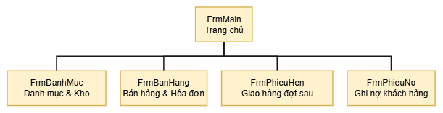
Hình 7. Sơ đồ điều hướng hệ thống Form
Form | Actor | Mục đích
FrmMain | Nhân viên cửa hàng | Màn hình chính hiển thị các menu chức năng điều hướng toàn bộ hệ thống
FrmDanhMuc | Nhân viên cửa hàng | Quản lý thông tin Nhãn hiệu, Nhà cung ứng, Nước giải khát, Khách hàng và Nhân viên
FrmBanHang | Nhân viên cửa hàng | Lập hóa đơn bán hàng, kiểm tra tồn kho (UPDLOCK), xử lý giao ngay hoặc tự động chuyển hẹn giao nếu thiếu hàng
FrmPhieuHen | Nhân viên cửa hàng | Quản lý danh sách các phiếu hẹn giao, thực hiện giao hàng các đợt tiếp theo khi kho đã bổ sung đủ hàng
FrmPhieuNo | Nhân viên cửa hàng | Lập phiếu ghi nợ cho Hóa đơn của Khách quen có nhu cầu trả chậm và quản lý theo dõi thu nợ

Thiết kế giao diện

FrmMain
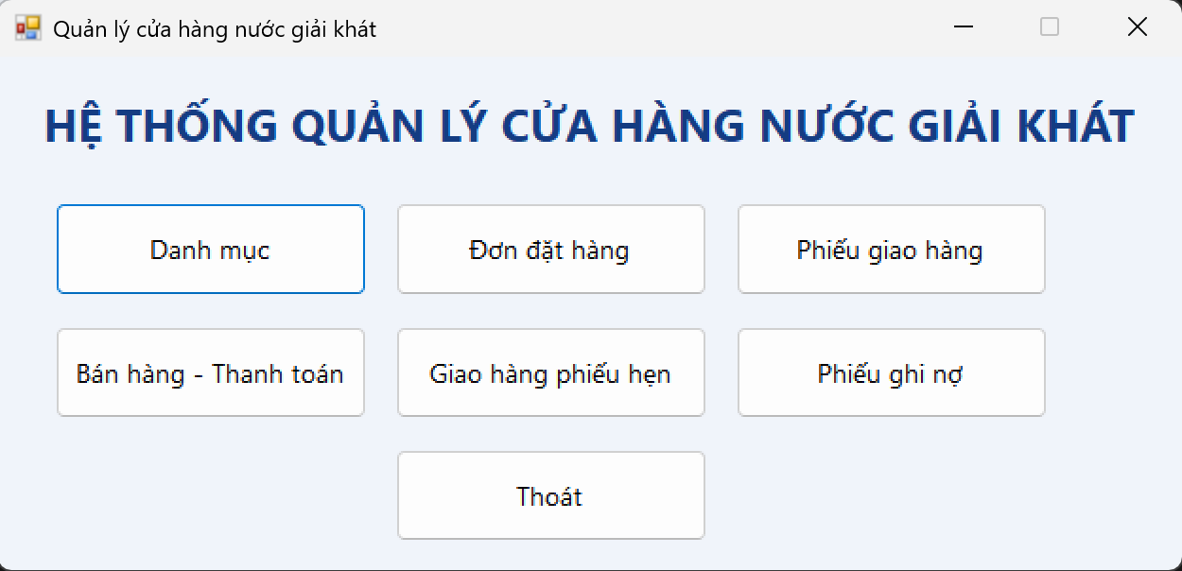
Hình 8. Giao diện FrmMain

FrmBanHang
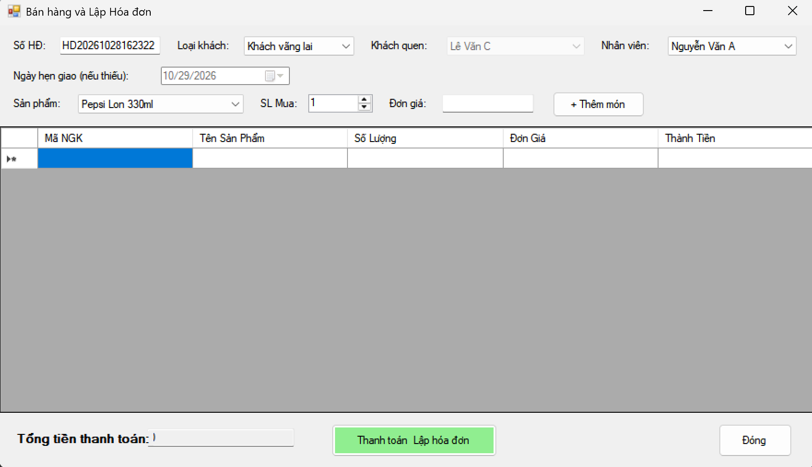
Hình 9. Giao diện FrmBanHang

FrmPhieuGhiNo
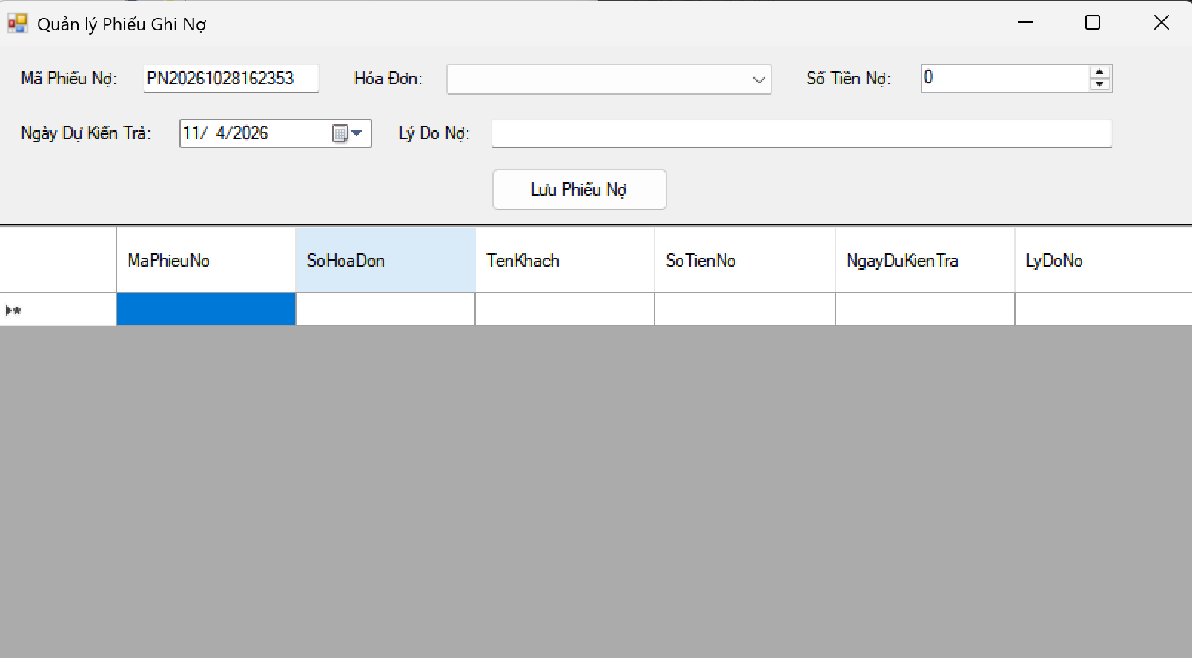
Hình 10. Giao diện FrmPhieuGhiNo

